הפיקוח על הבנייה בוועדות המקומיות לתכנון ולבנייה

מבוא

על פי חוק התכנון והבניה, התשכ"ה-1965 (להלן - חוק התכנון והבנייה או החוק), מערכת התכנון בישראל מבוססת על מדרג של מוסדות תכנון. בראש המדרג, ברובד הארצי, פועלים מוסדות תכנון ארציים; ברובד המחוזי פועלות הוועדות המחוזיות לתכנון ולבנייה; וברובד המקומי פועלות הוועדות המקומיות לתכנון ולבנייה (להלן - הוועדות המקומיות). מרחב המדינה מחולק למחוזות ולמרחבי תכנון מקומיים, ועל פי החוק לכל מרחב תכנון מקומי תהיה ועדה מקומית לתכנון ולבנייה, אשר מתפקידיה להבטיח את יישום הוראות החוק ותקנותיו. נוסף על כך, הוועדות המקומיות מוסמכות, בין השאר, לדון בתוכניות מתאר מקומיות ולהמליץ לוועדות המחוזיות לתכנון ולבנייה אם לאשרן, לדון ולהכריע בעצמן בעניינן של חלק מתוכניות המתאר המקומיות, לדון ולהכריע בבקשות להיתרי בנייה ולשימושים חורגים ולפקח על הבנייה בתחומי השיפוט של הוועדות המקומיות.

על פי החוק יש שני סוגים עיקריים של ועדות מקומיות, בהתאם למספר הרשויות המקומיות הכלולות במרחב התכנון שלהן. לפי סעיף 18 לחוק, בוועדה שמרחב התכנון המקומי שלה כולל תחום של רשות מקומית אחת, מועצת הרשות המקומית היא הוועדה המקומית (להלן - ועדות לפי סעיף 18). לפי סעיף 19 לחוק, במרחב תכנון הכולל כמה רשויות מקומיות הוועדה המקומית מורכבת, כולה או ברובה, מנציגי הרשויות המקומיות השונות ובראשה עומד עובד ציבור שממונה על ידי שר האוצר או אחד מנציגי הרשויות (להלן - ועדות לפי סעיף 19).

על פי נתוני הלשכה המרכזית לסטטיסטיקה (להלן - הלמ"ס) ב-2017 פעלו בישראל 131 ועדות מקומיות, 100 מתוכן הן ועדות לפי סעיף 18 ו-31 מתוכן הן ועדות לפי סעיף 19. בשנת 2018 החלה בנייתם של כ-12.3 מיליון מ"ר והסתיימה בנייתם של כ-11.6 מיליון מ"ר לייעודים השונים.

על פי חוק התכנון והבנייה, ככלל, ביצוע עבודות בנייה בקרקע טעון רישוי (קבלת היתר). הליך הרישוי נועד להבטיח שהבנייה המבוקשת והשימוש בקרקע יהיו בהתאם להוראות תוכניות המתאר ולהוראות הדין ותקני הבטיחות הרלוונטיים. חוק התכנון והבנייה ותקנות התכנון והבניה (עבודה ושימוש הטעונים היתר), התשכ"ז-1967 מפרטים מהן העבודות הטעונות היתר.

בנייה או עבודה הטעונה היתר שנעשתה בלא היתר או בניגוד לתנאי היתר היא עבירה המוגדרת בחוק כ"עבודה אסורה"; שימוש במקרקעין הטעון היתר שנעשה בלא היתר או בניגוד לתנאי היתר, שימוש במקרקעין בניגוד לתוכנית, וכן שימוש בעבודה אסורה, הם עבירות המוגדרות בחוק "שימוש אסור". בחוק התכנון והבנייה מפורטים אמצעי האכיפה כנגד עבודה אסורה או שימוש אסור (להלן - עבירות בנייה) והעונשים הצפויים להיות מוטלים על מבצעיהן.

ביצוע עבירות בנייה פוגע בשלטון החוק ועלול להביא לשימוש לא מושכל במשאב הקרקע, לפגוע באיכות החיים ובאיכות הסביבה ואף לגרום למפגעי בטיחות. יתר על כן, כפי שיוסבר בהמשך, עבירות בנייה מעניקות יתרונות כלכליים ובירוקרטיים לעברייני הבנייה על פני האזרחים הפועלים בהתאם להוראות החוק; במקרים רבים הדבר כרוך גם בפגיעה כלכלית בציבור, משום שהעבריינים אינם משלמים היטלים, אגרות ודמי שימוש בקרקע. עבירות אלו מעצם טבען גלויות לכול, ולפיכך התמודדות גורמי האכיפה עימן גלויה אף היא. כפועל יוצא, אכיפת החוק משפיעה גם על מידת אמון הציבור בשלטון החוק.

בין הסיבות לתופעת עבריינות הבנייה ניתן למנות את מצוקת הדיור, הרווחים הכלכליים הגדולים הכרוכים בעבירות הבנייה, התפיסה כי מדובר בעבירות קלות וטכניות, היעדר תוכניות מתאר ההולמות את צורכי התושבים והיעדר אכיפה מצד הגופים האמונים על כך.

ליחידה הארצית לאכיפת דיני התכנון והבנייה במשרד האוצר (להלן - היחידה הארצית לאכיפה) יש סמכויות אכיפה מקבילות לסמכויותיהן של הוועדות המקומיות. היחידה הוקמה בשנת 1988 על בסיס החלטת ממשלה שאימצה את המלצות דוח ועדת מרקוביץ (ראו פירוט להלן), והיא אחראית על חקירה של עבירות בנייה ברמה המחוזית והארצית. כמו כן היא המאסדר של הוועדות המקומיות בתחומי הפיקוח על הבנייה. מאז 2015 היא פועלת כיחידת סמך עצמאית הכפופה לשר האוצר. היחידה כוללת מטה, יחידת אכיפה מרכזית ושש יחידות מחוזיות. בשנת 2018 עמד ביצוע תקציבה על כ-35 מיליון ש"ח, ועל פי הצעת התקציב לשנת 2019 שיא כוח האדם שלה כלל 107 משרות.

המחלקה להנחיית תובעים מוסמכי היועץ המשפטי לממשלה בפרקליטות המדינה (להלן - המחלקה להנחיית תובעים) אחראית להנחיה מקצועית של מערך התביעה ושל כלל התובעים בתחום התכנון והבנייה בוועדות המקומיות. כמו כן, פרקליטי המחלקה מאשרים הגשת כתבי אישום והסדרים לעונש ומייצגים בהליכים המוגשים מטעם המדינה בתיקים בעלי חשיבות משפטית וציבורית.

אכיפת חוק התכנון והבנייה במסגרת הליך פלילי נחלקת לשלושה חלקים עיקריים: שלב הפיקוח והחקירה שבו מאותרות, מתועדות ונחקרות עבירות לכאורה על החוק; שלב התביעה שבו מגובשת החלטה באשר לנקיטת הליכים משפטיים בהתאם לממצאי דוחות הפיקוח והחקירה; והשלב השיפוטי שבו מגישה הוועדה המקומית באמצעות תובע מטעמה כתב אישום לבית המשפט בגין העבירות לכאורה.

אם עולה מפעולות הפיקוח יסוד סביר להניח כי נעברו עבירות בנייה, באפשרות הוועדה לפעול להפסקתן באמצעי אכיפה מינהליים ובאמצעים שיפוטיים הנתונים בידה שאינם כרוכים בהרשעה בפלילים. אמצעי האכיפה המנהליים כוללים למשל צווים מינהליים המאפשרים לה לצוות להפסיק לאלתר עבודה שיש יסוד סביר להניח כי היא עבודה אסורה; להרוס תוספת בנייה בניגוד לצו מנהלי; לצוות להפסיק שימוש שיש יסוד סביר להניח כי הוא שימוש אסור; לצוות על סגירת בניין או מקום בעקבות הפרת צו הפסקת שימוש; לצוות על הריסת עבודה אסורה ולממש את ההריסה; ואף להטיל קנסות.

אמצעי אכיפה שיפוטיים נוספים כוללים פנייה לבית המשפט בבקשה להוציא צווים המאפשרים לצוות על הפסקת פעולות, אם התגלו פעולות הכנה לעבודה אסורה או לשימוש אסור; להוציא צו הפסקה שיפוטי אם מתבצעת עבודה אסורה או נעשה שימוש אסור; ולצוות על הריסת עבודה אסורה ללא הליך פלילי . ככלל, מטבע הדברים, ההליכים המינהליים מהירים יותר מההליכים השיפוטיים והם מאפשרים לוועדה המקומית לסכל עבירות בנייה בעודן באיבן ולחסוך את המשאבים הכרוכים בנקיטת הליכים משפטיים. כמו כן בנסיבות מסוימות הם מאפשרים לעבריין לשלם קנסות ולהימנע מאישום פלילי ועונשי מאסר.

תרשים 1: אמצעי אכיפה מינהליים ושיפוטיים
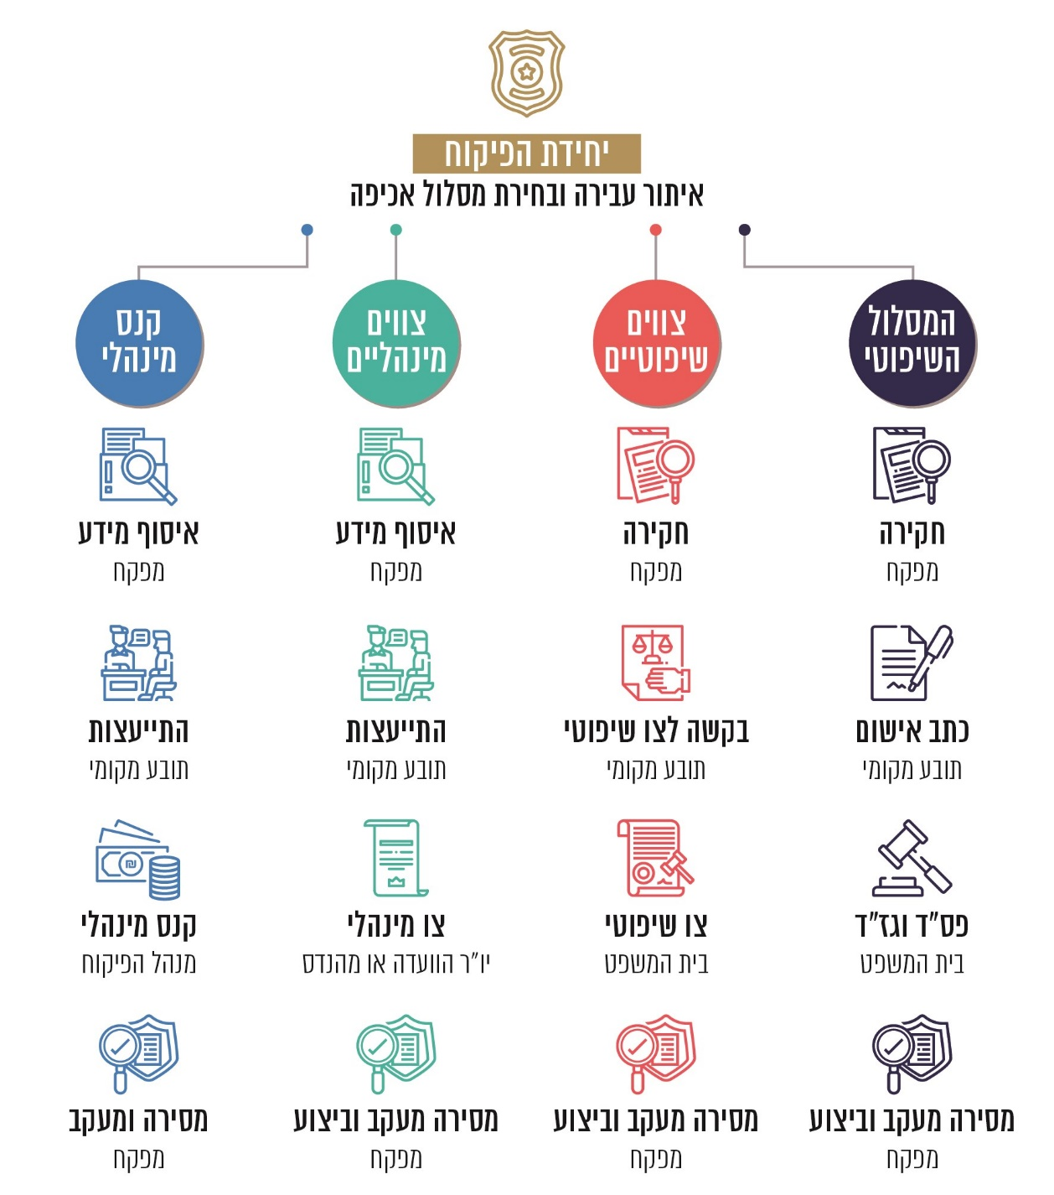
מקור: היחידה הארצית לאכיפה

בתרשים שלהלן מפורטים נתונים עיקריים על פעולות האכיפה בוועדות המקומיות בשנת 2018:

תרשים 2: אומדן של היקף פעולות האכיפה ב-123 ועדות מקומיות*, 2018
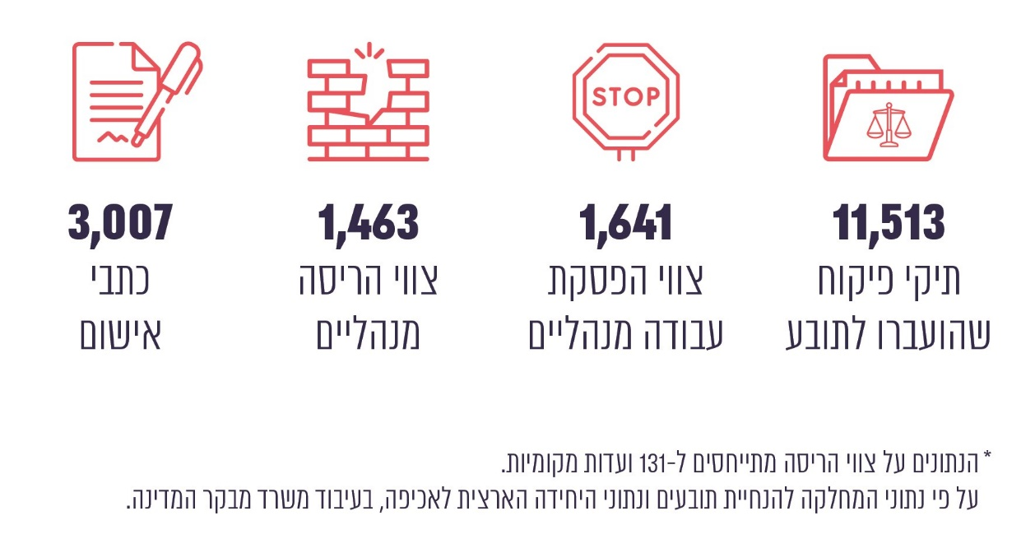
כפי שיפורט בהמשך, לא התקבל דיווח מכל הוועדות המקומיות; הנתונים על צווי הריסה מתייחסים ל-131 ועדות מקומיות.

בלוח שלהלן מוצגות חלק מפעולות האכיפה שנקטה היחידה הארצית לאכיפה בשנים 2017 - 2018:

לוח 1: פעולות אכיפה של היחידה הארצית לאכיפה, 2017 - 2018
 | תיקי פיקוח שהועברו לתובע | צווי הריסה מינהליים | הריסות שבוצעו
2017 | 195 | 635 | 533
2018 | 248 | 904 | 683
על פי נתוני היחידה הארצית לאכיפה, בעיבוד משרד מבקר המדינה.

במהלך שנת 2018 החלה היחידה הארצית לאכיפה להטיל איסור שימוש מינהלי על כלי רכב וציוד הנדסי שבאמצעותם בוצעו עבירות בנייה, ובסך הכול האיסור הוטל על 76 כלי רכב וציוד הנדסי. כמו כן, מסוף שנת 2018 היא החלה בפעולות אכיפה של הטלת קנסות מינהליים, ובחציון הראשון של שנת 2019 היא חילקה 747 אזהרות לפני נקיטת הליכים שהביאו ב-295 מקרים להפסקת השימוש או לפינוי.

התופעה הנרחבת של עבירות בנייה והצורך לצמצמה היו על סדר היום של הממשלות השונות למעלה משלושה עשורים. כפי שיפורט להלן, ועדות שונות עסקו בנושא זה כדי לעמוד על היקף התופעה ועל הסיבות לה ולגבש המלצות לצמצומה. למשל, בשנת 2015 מינה היועץ המשפטי לממשלה צוות לבחינת נושא הבנייה הבלתי חוקית (להלן - ועדת קמיניץ) שפרסם דוח בנושא בשנת 2016. בדוח צוין כי בהתאם לכתב המינוי עסק הצוות בהפרות הדין החמורות וביקש לבחון את התמודדות המערכת הממשלתית עימן. עם זאת, הצוות לא עסק במישרין בפעולות אכיפה מקומיות מצד הוועדות המקומיות לתכנון ולבנייה.

ביוני 2016 התקבלה החלטת ממשלה מספר 1559 בנושא חיזוק האכיפה של דיני התכנון והבנייה, שאימצה את המלצות ועדת קמיניץ והורתה למשרדי המשפטים והאוצר לבצע תיקוני חקיקה לצורך יישום ההמלצות. בהתאם לכך גובשה הצעת חוק התכנון והבנייה (תיקון 109) אשר אושרה בכנסת באפריל 2017 כתיקון מס' 116 לחוק התכנון והבנייה (להלן - תיקון 116). רוב הוראותיו של תיקון 116 קיבלו תוקף בנובמבר 2017.

עיקר התיקון עוסק בפרק י' לחוק התכנון והבנייה המקיף את נושאי הפיקוח, האכיפה והעונשין. במסגרת תיקון 116 עודכנו הוראות העונשין והוגברו העונשים שניתן להשית על העבריין, בדגש על ענישה כלכלית מחמירה. תיקון 116 גם חיזק את סמכויותיה של היחידה הארצית לאכיפה, ובמסגרת התיקון ניתנו לה הסמכויות לבצע פיקוח ואכיפה בכלל מרחבי התכנון בארץ והוענקו לה סמכויות בקרה על פעולות האכיפה של הוועדות המקומיות. נוסף על כך נקבע בתיקון כי על הוועדות המקומיות לבצע סקר עבירות בנייה בתחומן ולדווח ליחידה הארצית על פעילות האכיפה שהן נקטו.

אכיפת דיני התכנון והבנייה - סקירת דוחות של ועדות ציבוריות

נוכח תופעת עבריינות הבנייה, חומרתה ונזקיה, דנו בה במהלך העשורים האחרונים כמה ועדות; חלקן עסקו בנושא במישרין ובהרחבה ניכרת וחלקן עסקו בו אגב בדיקה של נושאים אחרים בעלי זיקה לנושא עצמו. להלן סקירה כרונולוגית של הוועדות העיקריות שעסקו בנושא ועיקרי ממצאיהן, כפי שפורטו בדוחות שפרסמו:

תרשים 3: דוחות של ועדות ציבוריות שעסקו בתופעה של עבריינות בנייה, 1986 - 2016
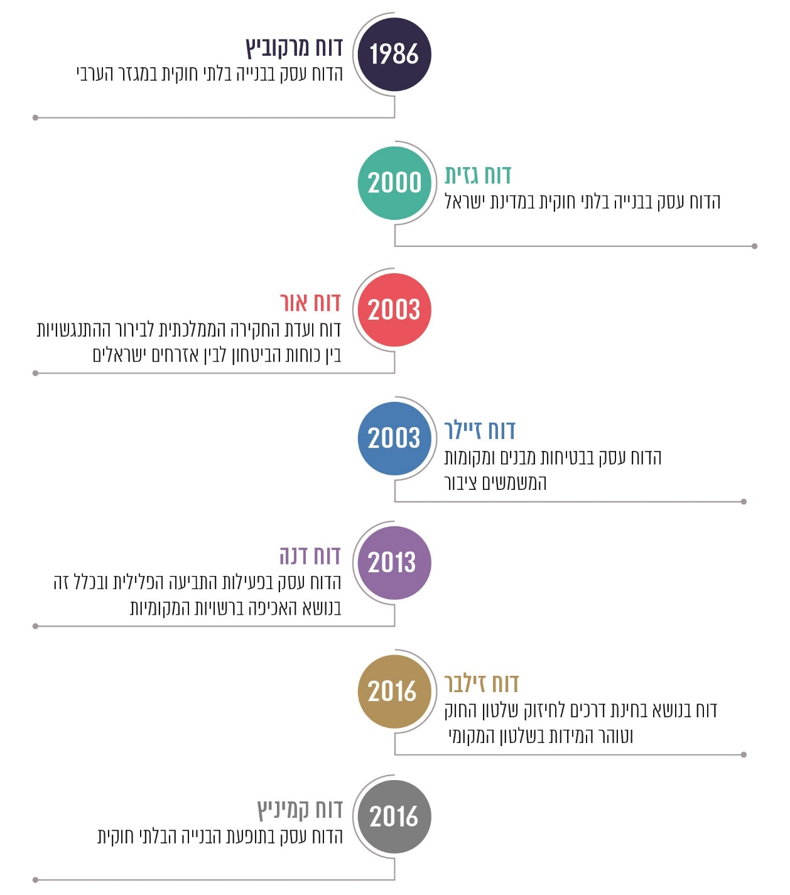

דוח מרקוביץ: דוח הוועדה הבין-משרדית לבנייה בלתי חוקית במגזר הערבי מ-1986 הצביע על כישלונן של הוועדות המקומיות להתמודד עם הבעיה הנרחבת של עבירות בנייה, והמליץ להעניק רישיונות בנייה בדיעבד למרבית המבנים הבלתי חוקיים, להטיל הגבלות על מבנים אחרים ולהרוס רק קבוצה קטנה של מבנים. עוד הומלץ על הקמת יחידת מטה במשרד הפנים לצורך גיבוש מדיניות, ריכוז מידע, קביעת נהלים ותיאום בין הגופים השונים. ההמלצה בדוח להכשיר בנייה בלתי חוקית לא התקבלה, אולם בעקבות הדוח הוקמה היחידה הארצית לאכיפה.

דוח גזית: בדוח הוועדה הבין-משרדית לבדיקת הבנייה הבלתי חוקית במדינת ישראל מ-2000 צוין כי קיימים עשרות אלפי מבנים בלתי חוקיים ושימושים חורגים בכל רחבי הארץ וכי למרות ניסיונות לבלום את התופעה, ממדיה רק הולכים וגדלים. הדוח הצביע בין היתר על נזקים כלכליים משמעותיים לציבור הכרוכים בעבירות והומלץ בו לפגוע בתמריץ הכלכלי שיש לעבריינות הבנייה באמצעות שינוי חקיקה; להתמקד בגילוי עבירות בעודן באיבן, משום שהדבר מקל על האכיפה; לשפר את התיאום בין גופי הפיקוח השונים הפועלים ברחבי המחוז; ולרתום את כל הגופים העוסקים בתחום למאמץ אכיפה המשולב עם תכנון. רוב המלצות הדוח לא יושמו באותה עת במלואן.

דוח אור: דוח ועדת החקירה הממלכתית לבירור ההתנגשויות בין כוחות הביטחון לבין אזרחים ישראלים באוקטובר 2000, פורסם ב-2003 ועסק אף הוא בתופעת עבירות הבנייה במגזר הערבי. הדוח הצביע על הצורך בקביעת הסדרים תכנוניים מתאימים על מנת למנוע לפחות חלק מתופעת הבנייה הבלתי חוקית, כך שיפחת הצורך בהפקעות של מקרקעין ובהריסת בתים, שהן פעולות רגישות. אף על פי כן, במקרים רבים ובמשך שנים לא קודמו במגזר הערבי תוכניות מתאר מפורטות בהיקף הנדרש בהתאם לצורכי האוכלוסייה.

דוח זיילר: דוח ועדת החקירה הממלכתית לעניין בטיחות מבנים ומקומות המשמשים ציבור מ-2003. הדוח עסק בעיקר בנושא בטיחות מבנים ומקומות המשמשים ציבור, אך גם בו נקבע כי תופעת הבנייה הבלתי חוקית עודנה נפוצה ביותר וכי הרשויות נמנעות מלהפעיל את אמצעי האכיפה העומדים לרשותן. בדוח צוין כי המניעים לעבריינות הבנייה הם היתרונות הכלכליים הגלומים לעבריין כמו גם החיסכון בזמן ובטרחה הכרוכים בתהליכי האישור של בנייה, ופורטו הכשלים המובנים באכיפת עבירות בנייה באמצעות הוועדות המקומיות המורכבות מנבחרי ציבור. ליקויים נוספים שציינה הוועדה הם מחסור בכוח אדם של יחידות הפיקוח, היעדר סיוע מהמשטרה וסחבת בהליכי התביעה ובהליכים המשפטיים. לפיכך, הוועדה המליצה שהפיקוח ירוכז בידי גורם אחד בשלטון המרכזי. מדוחות ביקורת של משרד מבקר המדינה עלה כי מרבית המלצות הדוח לא יושמו, וכן לא יושמה ההמלצה לרכז את פעולות הפיקוח בידי גורמי השלטון המרכזי.

דוח דנה: דוח הצוות לבחינת פעילות התביעה הפלילית הפועלת מכוח הסמכה לפי סעיף 12(א)(1)(ב) לחוק סדר הדין הפלילי, התשמ"ב-1982, פורסם ב-2013 ועסק בפעילות התביעה הפלילית ובכלל זה בנושא האכיפה ברשויות המקומיות. בדוח זה אף נכתב: "קיימות רשויות מקומיות שאינן מפעילות אכיפה כלל או שמפעילות אכיפה בהיקפים זניחים, וזאת נוכח מיעוט הפקחים או העדרו של תובע. הפעלתה של אכיפה, לכל הפחות סבירה, הינה חובה המוטלת על הרשות המקומית מכוח הדין". בעקבות דוח זה הוקמה במשרד המשפטים המחלקה להנחיית תובעים.

דוח זילבר: דוח הצוות לבחינת דרכים לחיזוק שלטון החוק וטוהר המידות בשלטון המקומי מ-2016. הצוות בחן דרכים לחיזוק שלטון החוק ובין היתר התייחס גם לנושא עבירות בנייה ברשויות המקומיות ואכיפת החוק בעניין זה. הצוות מצא איוש חסר של משרות תובעים ומפקחים וקושי לגייס כוח אדם מתאים לתפקידים אלו, והמליץ לבדוק העלאת שכר רוחבית ולעודד פעילות פיקוח משותפת לכמה רשויות. הצוות המליץ למשרד הפנים, שבמסגרתו פעלה באותה עת היחידה הארצית לאכיפה, לקבוע תקן מינימלי למערך הפיקוח בוועדות המקומיות. המלצות הצוות אומצו על ידי היועץ המשפטי לממשלה. בכל הנוגע להמלצות על הפיקוח על הבנייה, נמצא כי נכון למועד הביקורת ההמלצה לגבי תקינה מינימלית של מפקחים מצויה בהליך יישום (ראו להלן) ונבחנות דרכים לשיפור רמת השכר של המפקחים.

דוח קמיניץ: דוח הצוות להתמודדות עם תופעת הבניה הבלתי חוקית מ-2016 פירט גורמים, שחלקם דמו לגורמים שהוזכרו לעיל, לתופעת הבנייה הבלתי חוקית ולממדיה, למשל: היעדר מידע זמין ועדכני על עבירות בנייה; אי-העמדה לדין של עבריינים; ענישה מקילה; היעדר אכיפה של ביצוע צווי ההריסה הכלולים בגזרי הדין ומשך הזמן הנדרש להוצאתם לפועל של פסקי דין הכוללים צווי הריסה. דוח קמיניץ הצביע אף הוא על התמשכות ההליכים המשפטיים ועל מחסור במפקחים ובעיית מעורבות הדרג הפוליטי באכיפה. הדוח כלל שורה ארוכה של המלצות שנועדו לשפר את יכולת האכיפה של המדינה ושל הוועדות המקומיות. כאמור לעיל, ההמלצות בדוח אומצו על ידי הממשלה והביאו לתיקון מקיף של חוק התכנון והבנייה, הוא תיקון 116, שרוב הוראותיו קיבלו תוקף בנובמבר 2017.

מכלל האמור לעיל עולה כי במהלך השנים זיהו ועדות שונות שעסקו בנושא ליקויים וכשלים באכיפת דיני התכנון והבנייה. חלק מהליקויים היו בתפקודו של השלטון המרכזי וחלקם בתפקודן של הוועדות המקומיות. במהלך השנים יושמו חלק מההמלצות הנוגעות לשלטון המרכזי והדבר בא לידי ביטוי בהקמת יחידות ארציות, כמו היחידה הארצית לאכיפה והמחלקה להנחיית תובעים, וכן בתיקוני חקיקה.

באשר לתפקוד הוועדות המקומיות בפיקוח על הבנייה ואכיפת הדין, ציינו הוועדות השונות לא אחת ליקויים כגון היערכות לקויה של יחידות האכיפה, רתיעה של נבחרי ציבור מנקיטת פעולות אכיפה, מחדלי פיקוח ואכיפה והימשכות של תהליכי האכיפה.

ניתוח ליקויים שהועלו עד כה בדוחות מבקר המדינה

במקביל לדוחות ולוועדות שהוזכרו לעיל, לאורך השנים עשה משרד מבקר המדינה ביקורות רבות בנושא הפיקוח על הבנייה בוועדות המקומיות. על פי רוב, ביקורות אלו היו נקודתיות ועסקו בוועדה אחת או לכל היותר בוועדות בודדות בלבד. בחמש השנים האחרונות פרסם משרד מבקר המדינה 14 דוחות שעסקו בנושא הפיקוח על הבנייה בוועדות המקומיות, או בנושאים בעלי זיקה ישירה אליו.

להלן פירוט של הליקויים העיקריים שעלו בדוחות האמורים:
ליקויים בהיערכות ארגונית של יחידות הפיקוח: היעדר תוכניות עבודה ונהלים, איוש חלקי של תקן כוח האדם ביחידת הפיקוח, מחסור בציוד לצורכי פיקוח או תנאי עבודה לקויים.
מדיניות אכיפה: היעדר מדיניות אכיפה או ליקויים ביישומה של מדיניות האכיפה.

ליקויים בניהול ובבקרה של תהליכי אכיפה: היעדר מידע כולל ועדכני בנוגע לעבירות בנייה בתחומי הוועדה, היעדר תיאום בין גורמים שונים בוועדה המקומית או ברשות המקומית, שימוש בלתי יעיל ובלתי ממצה במערכות המידע הממוחשבות והיעדר יעדים מדידים לפעולות יחידת הפיקוח.

ליקויים בפעולות הפיקוח והאפקטיביות שלהן: היעדר פעולות פיקוח יזומות, פעולות פיקוח ואכיפה מקוטעות, אי-מיצוי סמכויות אכיפה כגון שימוש בצווים מינהליים, אכיפה בררנית, אי-נקיטת פעולות אכיפה כנגד נבחרי ציבור וכנגד רשויות מקומיות ותאגידים עירוניים, היעדר פעולות אכיפה במשך תקופות ארוכות, תפוקות מועטות של יחידת הפיקוח והתביעה, והימשכות תהליכי אכיפה.

לנוכח ההיקף הנרחב של תופעות הבנייה הבלתי חוקית והשימושים האסורים, ולנוכח תיקון 116 לחוק התכנון והבנייה, שכאמור עיקרו נכנס לתוקף באוקטובר 2017, יובאו בדוח ביקורת זה ממצאים שעלו מבדיקה אופקית של סוגיות הליבה בתפקודן של יחידות הפיקוח בוועדות המקומיות.

פעולות הביקורת

בחודשים יוני 2019 - ינואר 2020 ערך משרד מבקר המדינה ביקורת בנושא הפיקוח על הבנייה בוועדות המקומיות לתכנון ולבנייה. בדיקות השלמה נעשו ביחידה הארצית לאכיפה, במחלקה להנחיית תובעים, במינהל התכנון במשרד האוצר ובאגף רישום מקרקעין במשרד המשפטים. בביקורת נבדקו סדרי מינהל בוועדות, היערכותן לביצוע תפקידיהן בתחום הפיקוח והאכיפה, הממשקים בין התכנון, הרישוי והפיקוח וליקויים בפעולות הפיקוח והאכיפה בשנים 2016 - 2018. חלק מהנושאים נבדקו בכל 131 הוועדות המקומיות על פי דיווחים ונתונים שהיו בידי הגורמים המאסדרים של הוועדות. ב-12 ועדות מתוכן נאספו נתונים ומסמכים, התקיימו פגישות עם בעלי תפקידים והתקיימו סיורים בשטח (להלן - 12 הוועדות שנבדקו). הוועדות שנבדקו מייצגות סוגים שונים של צורות התיישבות - אזורים עירוניים ואזורים כפריים, הן ממוקמות באזורים שונים בארץ - מרכז הארץ, צפונה ודרומה, ובתחום שיפוטן מתגוררות קבוצות אוכלוסייה שונות. בארבע מהן - הוועדות המקומיות בני ברק, גבעתיים, חוף אשקלון וטירה - נבחנו לעומק גם תהליכי פיקוח.

סדרי מינהל

דיווחים כדין למאסדרים ולכנסת

דיווחים ליחידה הארצית לאכיפה

חוק התכנון והבנייה קובע כי יושבי הראש של הוועדות המקומיות יעבירו למנהל היחידה הארצית לאכיפה מדי שלושה חודשים דיווח על פעולות האכיפה שנקטו לפי חוק התכנון והבנייה, ובכלל זה על עבודה אסורה ועל שימוש אסור שאותרו בתחום הנתון לפיקוחם. יושבי ראש ועדות מקומיות שהוסמכו כעצמאיות יעבירו דיווח כאמור רק אחת לשישה חודשים.

על פי דברי ההסבר להצעה לתיקון החוק , מטרת הדיווחים היא לאפשר ליחידה הארצית לאכיפה לתת לוועדות המקומיות את ההנחיה המקצועית הנדרשת ולערוך בקרות על פעילותן של הוועדות המקומיות. הדיווחים וסקרי עבירות הבנייה יאפשרו לוועדות המקומיות לעצב ולשדרג את מדיניות האכיפה שלהן, וכן יאפשרו להן לפעול באופן שקוף ושוויוני בהסתמך על נתוני אמת המשקפים את עבירות הבנייה שבתחומן.

מתוקף החוק, באפריל 2017 פרסם מנהל היחידה הארצית לאכיפה באתר המרשתת (אינטרנט) של היחידה טופס דיווח אחיד (לא מקוון) הדורש פירוט נוסף על מה שנדרש עד אז והנחיות מפורטות לדיווח. בהנחיות צוין כי בסוף כל שנה יצורף גם סיכום שנתי (להלן - הדוח השנתי).

באפריל 2019 פרסמה היחידה הארצית לאכיפה באתר המרשתת שלה את רשימת הוועדות שלא הגישו דוחות על פעילות האכיפה שלהן, או שהגישו דוח אחד בלבד בשנת 2018. מהנתונים עולה כי 76 מהוועדות (58%) לא הגישו דוחות רבעוניים כלל ליחידה הארצית לאכיפה, או שהגישו דוח רבעוני אחד בלבד. בספטמבר 2019 נמצא, על פי נתונים מעודכנים, כי ארבע ועדות נוספות השלימו את חובתן לדווח ליחידה, אולם נכון לאוקטובר 2019 היא לא עדכנה את הרשימה באתר המרשתת שלה. עוד נמצא כי 85 מהוועדות (65%) לא הגישו ליחידה את הדוח השנתי.

בביקורת נמצא כי אף אחת מ-12 הוועדות שנבדקו לא הגישה את הדוחות על פעולות האכיפה במועד הנדרש ובביקורת נבדקו הסיבות לכך. בפגישות שהתקיימו עם הוועדות הן הסבירו לצוות הביקורת כי הדוחות לא הוגשו ממגוון סיבות, ובהן העבודה הרבה שהייתה כרוכה בהכנתם ועומס העבודה על המפקחים; קשיים טכנולוגיים בהפקתם בשל אי-התאמה בין המערכות הממוחשבות המשמשות אותן לבין דרישות הפירוט של היחידה הארצית לאכיפה; והיעדר ניהול של תהליכי הפיקוח במערכת ממוחשבת. עוד ציינו הוועדות כי דרישות הדיווח והפירוט מוגזמות, וכי נוצרים עיכובים בשל ההמתנה לאישור גורמים ממונים בטרם הדיווח ליחידה הארצית לאכיפה.

הוועדה המקומית גבעתיים ציינה בתשובתה ממרץ 2020 למשרד מבקר המדינה (להלן - תשובת הוועדה המקומית גבעתיים) כי היא תערוך בירור מקיף, וממנו יוסקו מסקנות על מנת שבעתיד הדיווח ליחידה הארצית לאכיפה ייעשה כנדרש. הוועדה המקומית דימונה ציינה בתשובתה ממרץ 2020 למשרד מבקר המדינה (להלן - תשובת הוועדה המקומית דימונה) כי היא הגישה דיווח בשנת 2018 למחוז הדרום של היחידה הארצית לאכיפה במתכונת שהייתה נהוגה לפני ההנחיות של היחידה הארצית, והחל משנת 2019 הדוחות מועברים ליחידה הארצית לאכיפה בהתאם לדרישות המעודכנות. הוועדה המקומית חוף אשקלון ציינה בתשובתה מאפריל 2020 למשרד מבקר המדינה (להלן - תשובת הוועדה המקומית חוף אשקלון) כי היא תגיש את הדיווח. הוועדה המקומית ירוחם ציינה בתשובתה מפברואר 2020 למשרד מבקר המדינה (להלן - תשובת הוועדה המקומית ירוחם) כי בשל מגבלות כוח אדם ובעיה באופן הדיווח, היא לא דיווחה במועד, אך בינתיים הליקוי תוקן וכעת מועברים דיווחים כנדרש.

עוד נמצא כי ליחידה הארצית לאכיפה אין מערכת לאיסוף מידע מקוון מהוועדות המקומיות, ולמעשה הוועדות נדרשות לשלוח אליה קבצים - דבר המסרבל הן את איסוף הנתונים והן את עיבודם.

דיווחים על פעולות האכיפה הם אמצעי לניהול, בקרה והפקת לקחים. כמו כן, הם חשובים לעדכון מדיניות האכיפה ותוכניות העבודה של הגורמים השונים בהתאם להוראות החוק. היעדר דיווחים פוגע גם ביכולתה של היחידה הארצית לאכיפה לקיים בקרה על פעולות האכיפה וגם ביכולתם של גורמי האכיפה והתכנון ברמה המקומית, המחוזית והארצית להתמודד בצורה יעילה ואיכותית עם תופעת הבנייה הבלתי חוקית.

על הוועדות המקומיות להשלים את היערכותן להעברת דיווחים באמצעות התאמת מערכות המחשב להפקתם באופן מהיר ויעיל כך שיתאימו לדרישות היחידה הארצית לאכיפה.

משרד מבקר המדינה ממליץ ליחידה הארצית לאכיפה לבחון את הצורך במערכת לקליטת הדיווחים באופן מקוון מהיר ויעיל, להבטיח כי הדיווחים מועברים אליה כנדרש ולפרסם לציבור רשימה עדכנית של הוועדות שלא הגישו דיווחים.

היחידה הארצית לאכיפה ציינה בתשובתה למשרד מבקר המדינה ממרץ 2020 (להלן - תשובת היחידה הארצית לאכיפה) כי היא בוחנת פיתוח מערכת לקליטת דיווחים, וכי נדרש תקציב נוסף שאינו בנמצא על מנת לערוך את השינויים הנדרשים. עוד מסרה היחידה הארצית לאכיפה כי היא תעדכן את רשימת הוועדות שלא הגישו לה דיווחים כנדרש.

דיווחים למחלקה להנחיית תובעים

על פי הנחיות היועץ המשפטי לממשלה בעניין הסמכת תובעים (להלן - הנחיות הסמכת תובעים), תובע בענייני תכנון ובנייה ימציא מדי שנה למחלקה להנחיית תובעים דוח תקופתי על פעילות האכיפה בוועדה המקומית.

בביקורת נמצא כי בשלוש השנים שנבדקו, 2016 - 2018, 109 מתוך 131 הוועדות המקומיות הגישו דוח בכל אחת מהשנים. ארבע ועדות לא הגישו אף דוח במשך כל שלוש השנים, שש ועדות הגישו דוח אחד בלבד במהלך שלוש השנים האמורות, ו-11 ועדות הגישו רק שני דוחות בתקופה זו.

להלן פירוט הוועדות שלא דיווחו למחלקה להנחיית תובעים במהלך השנים 2016 - 2018.

לוח 2: הוועדות המקומיות שלא דיווחו למחלקה להנחיית תובעים, 2016 - 2018
תקופה ללא דיווחים | שם הוועדה המקומית | 2016 | 2017 | 2018
לא דיווחו שלוש שנים ברציפות | מעלות תרשיחא | × | × | ×
 | נצרת | × | × | ×
 | עירון | × | × | ×
 | שדרות | × | × | ×
לא דיווחו בשתיים מתוך שלוש השנים האמורות | בני ברק | × | × | √
 | טבריה | × | × | √
 | טייבה | √ | × | ×
 | יקנעם עלית | × | × | √
 | מצפה אפק | × | × | √
 | קריות | √ | × | ×
לא דיווחו באחת מתוך שלוש השנים האמורות | גולן | × | √ | √
 | יואב | × | √ | √
 | להבים | × | √ | √
 | לוד | √ | × | √
 | מנשה אלונה | √ | × | √
 | עומר | √ | √ | ×
 | עמק המעיינות | √ | √ | ×
 | קריית אתא | √ | × | √
 | קריית מלאכי | √ | × | √
 | רמת גן | × | √ | √
 | שדות דן | × | √ | √
על פי נתוני המחלקה להנחיית תובעים, בעיבוד משרד מבקר המדינה.

עוד עלה מהביקורת כי הוועדות המקומיות מעבירות את דיווחיהן למחלקה להנחיית תובעים באמצעות קבצים ולא באמצעות טופס מקוון, דבר המצריך עבודה ידנית להזנת הנתונים המועברים לתוך מערכת מסכמת.

בתשובת המחלקה להנחיית תובעים למשרד מבקר המדינה מפברואר 2020 (להלן - תשובת המחלקה להנחיית תובעים) נמסר כי בכוונתה של המחלקה לקדם הקמת מערכת דיווח מקוון כדי שכבר במהלך שנת 2021 יוכלו הוועדות המקומיות לדווח לה באופן מקוון.

על תובעי הוועדות המקומיות להקפיד להעביר את הדיווחים השנתיים למחלקה להנחיית תובעים, כדי שהגורמים המאסדרים יוכלו לגבש תמונת מצב מעודכנת לגבי אכיפת עבירות הבנייה בוועדות אלה. משרד מבקר המדינה ממליץ למחלקה להנחיית תובעים ליצור מערכת שתאפשר העברת דיווחים באופן מקוון כדי לייעל את הליכי הדיווח ואת הליכי ניתוח הנתונים.

הוועדות המקומיות שלא דיווחו באופן סדיר למחלקה להנחיית תובעים מנו בתשובותיהן למשרד מבקר המדינה מפברואר וממרץ 2020 את הסיבות לכך: אי-מינוי תובע, תחלופה רבה בכהונת תובעים, עומס רב על התובע ומחסור בכוח אדם (ראו להלן בפרק על מינוי תובע).

יצוין כי תשובות הוועדות מחזקות את חשיבות המעקב אחר הדיווחים השנתיים ומתן הדעת על מקרים של היעדר דיווח והסיבות לכך.

דיווחים לכנסת

דוח קמיניץ ציין שקיים קושי בהשגת נתונים מדויקים בנוגע לפעולות אכיפה, הן ברמה הארצית והמחוזית והן ברמה המקומית. לפיכך המליץ הדוח לבחון כלים לאיסוף נתונים בנוגע לבנייה הבלתי חוקית. בתיקון 116 לחוק, שכאמור עיקרי הוראותיו נכנסו לתוקף בנובמבר 2017, נקבע כי שר האוצר ידווח לוועדת הפנים והגנת הסביבה של הכנסת מדי שנה לא יאוחר מ-30 באפריל על פעולות האכיפה שביצעה היחידה הארצית לאכיפה ויתר הגורמים המוסמכים בשנה שקדמה למועד הדיווח. הדוח הראשון (לגבי שנת 2018) נדרש להגשה עד 30 באפריל 2019.

נמצא כי הדוח לא הוגש במועד הואיל והיחידה הארצית לאכיפה השלימה את הכנתו רק בינואר 2020. על היחידה הארצית לאכיפה להקפיד על הכנת הדוח במועד, כדי שיהיה בפני הציבור ונבחריו מידע על מצב האכיפה, כבסיס לדיון לשיפור התהליכים ולפיקוח על הרשות המבצעת בעניין זה. כמו כן, ישנה חשיבות להשלמת הדוח במועד גם לצורך בקרה של היחידה הארצית לאכיפה על פעולותיה, וכן על פעולותיהן של הוועדות המקומיות.

בתשובת היחידה הארצית לאכיפה נמסר כי את הדוח לשנת 2019 היא השלימה והעבירה למטה משרד האוצר כבר בפברואר 2020.

העברת דיווחים לרשם המקרקעין

בהתאם לפרק ט' לחוק המקרקעין, התשכ"ט-1969, הוקמה במשרד המשפטים הרשות לרישום והסדר זכויות מקרקעין (להלן - רשם המקרקעין) ומונו הממונה על המרשם, סגנו, ורשמי לשכות מקרקעין הפרוסים ברחבי הארץ. על פי סעיף 123(ב)(2) לחוק זה, בפנקסי המקרקעין שיתנהלו ברשות יירשמו פסקי-דין, החלטות וצווים שניתנו על ידי בית משפט או על ידי רשות אחרת המוסמכת לכך על פי דין והוגשו לרשם. לפי תקנה 29 לתקנות המקרקעין (ניהול ורישום), התשע"ב-2011, על פי בקשת מוסד תכנון, ירשום הרשם הערה בדבר אי-התאמת בניין להיתר שנתן מוסד התכנון על פי הוראות חוק התכנון והבנייה.

בדברי ההסבר לסעיפים 241 עד 243 להצעת חוק התכנון והבנייה (תיקון מס' 109), התשע"ו-2016, צוין כי חשיבות הרישום בפנקסי המקרקעין היא במתן מידע לציבור "על אודות העבירה שנעברה במקרקעין אלה, ועל אודות חובת הריסת הבניין, מגבלות על שימוש וכיוצא באלה, וכן יש לו היבט מרתיע באשר יש בו להשפיע על הערך הכלכלי של הנכס".
ירידת ערך הנכס בשל עבירות בנייה מעוגנת בתקינה של שמאות המקרקעין. לפי התקינה בשומה יש חובה להתייחס לצווי הריסה, לצווים בענייני הפרות של דיני תכנון ובנייה ולדוחות הפיקוח. לפי הוראות בדבר הפירוט המזערי הנדרש בשומות המקרקעין, על הפירוט לכלול התייחסות להיסטוריה של הנכס, ובין השאר לצווי הריסה ולשימושים החורגים. גם על פי התקינה השמאית שנועדה לדיווח על פי חוק ניירות ערך, התשכ"ח-1968, "במקרים בהם קיימים בנכס שימושים חורגים או שטחים הבנויים ללא היתר אשר הוערכו בשומה, יביא השמאי בחשבון הפחתות מתאימות בשווי הנכס תוך גילוי מלא של השיקולים אשר הנחו אותו באומדן ההפחתות".

נוכח המשמעות הכלכלית שיש לעבירות בנייה והשפעתן על השיקולים של הצדדים בעסקאות מקרקעין, יש חשיבות רבה לתת בידי הציבור מידע זמין על מצב הנכס בהיבטים אלו.

הוועדות המקומיות מדווחות ללשכות רשם המקרקעין בהתאם לאזור הרישום שאליו הן שויכו. בביקורת נמצא כי הדיווחים לרשם המקרקעין אינם מקוונים, וכי יש קושי לקדם ממשקים מקוונים בשל ריבוי הוועדות והעלויות הכרוכות בכך. בלוח 3 להלן מופיע מספר הדיווחים שהועברו ללשכות השונות של הרשם בשנים 2014 - 2019.

לוח 3: מספר הדיווחים שהועברו ללשכות רשם המקרקעין לפי תקנה 29, 2014 - 2019
לשכת רשם מקרקעין** | 2014 | 2015 | 2016 | 2017 | 2018 | *2019 | סך הכול
ירושלים | 14 | 21 | 18 | 24 | 17 | 9 | 103
באר שבע | 0 | 1 | 2 | 17 | 54 | 13 | 87
רחובות | 577 | 370 | 528 | 521 | 794 | 354 | 3,144
חולון | 250 | 238 | 286 | 294 | 307 | 176 | 1,551
תל אביב-יפו | 12 | 20 | 27 | 76 | 84 | 79 | 298
פתח תקווה | 93 | 31 | 52 | 129 | 253 | 59 | 617
נתניה | 13 | 6 | 25 | 35 | 25 | 15 | 119
חיפה | 1 | 0 | 0 | 0 | 1 | 1 | 3
נצרת | 1 | 0 | 0 | 1 | 0 | 0 | 2
אשדוד*** | כלול ברחובות | כלול ברחובות | כלול ברחובות | כלול ברחובות | 31 | 41 | 72
סה"כ | 961 | 687 | 938 | 1,097 | 1,566 | 747 | 5,996
מספר הוועדות שדיווחו בכל שנה
 | 25 | 22 | 27 | 31 | 39 | 34 | לא רלוונטי
על פי נתוני רשם המקרקעין, בעיבוד משרד מבקר המדינה.
* נתונים שנאספו עד יוני 2019.
** מהרשימה נעדרת הלשכה של עכו, שהוקמה רק בספטמבר 2018 ולדברי רשם המקרקעין טרם התקבלו בה דיווחים.
***לשכת רשם המקרקעין אשדוד הוקמה במאי 2018 ועד אז תיקיה רוכזו על ידי לשכת המקרקעין רחובות.

מהלוח עולה כי ללשכת חיפה של הרשם הגיעו במהלך חמש השנים האמורות שלושה דיווחים בלבד, וללשכת נצרת - שני דיווחים בלבד. היו שנים שבהן לא התקבל אף דיווח. בלשכת באר שבע לא היו דיווחים כלל בשנת 2014 ודיווחים מעטים מאוד בשנים 2015 ו-2016. גם בלשכות רבות נוספות כמו ירושלים, תל אביב-יפו ונתניה היו דיווחים מעטים. בסך הכול הועברו 1,566 דיווחים בשנת 2018, אף כי מספר תיקי הפיקוח שהועברו באותה שנה לתובעים בוועדות המקומיות עמד על כ-11,500. מכאן שניתן להעריך כי אלפי חריגות לא דווחו ללשכות רשם המקרקעין.

מבין 12 הוועדות שנבדקו, הוועדה המקומית בית שמש העבירה 12 דיווחים בין השנים 2014 - 2019, והוועדה המקומית גבעתיים העבירה באותן שנים 11 דיווחים. הוועדה המקומית אזור הוקמה באוגוסט 2017 והעבירה מאז 3 דיווחים; הוועדה מעבירה את הדיווחים רק במקרים של העברת הבעלות על הנכס.

הוועדה המקומית אלעד מסרה בתשובתה למשרד מבקר המדינה מפברואר 2020 (להלן - תשובת הוועדה המקומית אלעד) כי היא אינה מדווחת לרשם המקרקעין לפי תקנה 29, בין היתר משום שהדבר כרוך, לטענתה, בתשלום אגרה ואין לה דרך לגבותה מבעל הנכס.

על הוועדות המקומיות אלעד, בני ברק, דימונה, חוף אשקלון, טירה, ירוחם, נהריה, נצרת ושדות דן להעביר דיווחים כנדרש לרשם המקרקעין, לפי תקנה 29, כאמור לעיל.

לדיווחים לרשם המקרקעין חשיבות לצורך הנגשת המידע לציבור בנושא עבירות הבנייה ועל מנת למנוע את הטעייתו. מוצע כי היחידה הארצית לאכיפה ומינהל התכנון ישקלו להנחות את הוועדות המקומיות לפעול בשיתוף פעולה עם רשם המקרקעין כדי להטמיע מערכת דיווחים מקוונת.

בתשובת היחידה הארצית לאכיפה נמסר כי היא תטמיע את הנושא בימי עיון אזוריים למפקחים ובקורס למנהלי פיקוח שיתקיים בשנת 2020. בתשובת מינהל התכנון במשרד האוצר למשרד מבקר המדינה ממרץ 2020 (להלן - תשובת מינהל התכנון) הוא מסר כי ימליץ לרשם המקרקעין לבחון אפשרות להקמת ממשק עם מערכות הניהול הממוחשבות של הוועדות.

בתשובתה ממאי 2020 למשרד מבקר המדינה הודיעה הוועדה המקומית אזור (להלן - תשובת הוועדה המקומית אזור) כי בעתיד תקפיד לדווח בזמן לפי תקנה 29 לרשם המקרקעין. הוועדה המקומית בני ברק השיבה במאי 2020 למשרד מבקר המדינה (להלן - תשובת הוועדה המקומית בני ברק) כי בעקבות הביקורת היא הסדירה את מנגנון הדיווח לרשם המקרקעין. בתשובת הוועדה המקומית גבעתיים צוין כי בימים הקרובים היא תחליט לעניין הגורם הייעודי שיעביר את הדיווחים ותתקן את הליקוי בהקדם. בתשובת הוועדה המקומית ירוחם נמסר כי היא רואה חשיבות גבוהה בהעברת הדיווחים ועל כן היא מעוניינת לקבל הדרכה מהגורמים המקצועיים. הוועדה המקומית שדות דן מסרה בתשובתה מפברואר 2020 (להלן - תשובת הוועדה המקומית שדות דן) כי רוב שטחי המקרקעין בתחומה אינם רשומים על שם מחזיקי הזכויות במקרקעין ואינם בבעלותם. בכפר חב"ד (אחד מיישובי המועצה) המצב הקנייני אומנם שונה, אולם ההסדרה של רישומי הזכויות במקרקעין אינה מלאה ולכן רישום ההערות עלול לעורר בעיות.

בתשובתו למשרד מבקר המדינה מפברואר 2020 הודיע רשם המקרקעין כי הוא תומך בהקמת מערכת דיווחים מקוונת בשיתוף עם הוועדות מקומיות בכפוף להקצאה תקציבית מתאימה.

מתן מידע לציבור על פעולות הפיקוח וממצאיו

- מלבד הסמכות להעביר מידע לרשם המקרקעין, הוועדות המקומיות יכולות לתת לציבור מידע באמצעות אתרי המרשתת שהן חייבות להפעיל מכוח חוק התכנון והבנייה, ובכך לשפר את השירות לציבור ולהגביר את אמון הציבור בהן, באמצעות גישה שקופה למידע על פעולותיהן. הדברים יפים גם לגבי מידע שאינו חסוי בתחום הפיקוח והאכיפה. כאמור לעיל, מידע על עבירות בנייה משפיע על ערך הנכס ועל השיקולים של הצדדים לעסקה בנכסי מקרקעין.

בביקורת נמצא כי הוועדות המקומיות שנבדקו אינן מספקות באתרי המרשתת שלהן מידע זמין בדבר פסקי דין שניתנו בגין עבירות בנייה או מידע אחר לגבי הטיפול בעבירות הבנייה בעת הצגת המידע התכנוני לנכס שבתחומן.

לנוכח הערך של מתן המידע לציבור, מוצע ליחידה הארצית לאכיפה לשקול להנחות את יחידות הפיקוח לפרסם מידע על פסקי דין שניתנו בגין עבירות בנייה במסגרת המידע שהן נותנות על נכס.

בתשובת היחידה הארצית לאכיפה נמסר כי היא תנחה את יחידות הפיקוח לפעול בנושא.

- פרסום פומבי של פעולות פיקוח ואכיפה נבחרות עשוי לחזק את ההרתעה ולצמצם את תופעת העבריינות. כך למשל, היחידה הארצית לאכיפה והמחלקה להנחיית תובעים מפרסמות מדי פעם בפעם באתרי המרשתת שלהן מידע על מבצעי אכיפה או על פעולות אכיפה בולטות. עם זאת, הפרסומים האלו וגם פרסומים אחרים הם בשפה העברית בלבד.

בביקורת נמצא כי הוועדות המקומיות אינן נוהגות לעשות כן, ועל כן יש מקום שהיחידה הארצית לאכיפה תשקול להנחותן לפרסם לציבור מידע על פעולות אכיפה נבחרות, לרבות היקפי קנסות שהוטלו וכתבי אישום שהוגשו. מומלץ כי היחידה הארצית לאכיפה והמחלקה להנחיית תובעים ישקלו לפרסם מידע לציבור גם בשפה הערבית.

בתשובת היחידה הארצית לאכיפה נמסר כי היא תנחה את הוועדות לפרסם מידע על פעולות אכיפה. עם זאת, היחידה הבהירה כי אין לה כלים לאלץ את הוועדות המקומיות לבצע זאת. בתשובת המחלקה להנחיית תובעים נמסר כי היא תפנה לקבלת מימון לצורך תרגום ההנחיות וכלל המידע באתר המרשתת של המחלקה לשפה הערבית.

בתשובת הוועדה המקומית גבעתיים צוין כי היא תבחן בחיוב לתת מידע זמין באתר המרשתת שלה בנוגע לפסקי דין וכל מידע אחר לגבי הטיפול בעבירות הבנייה. הוועדה המקומית דימונה מסרה כי בעקבות ההמלצה, יו"ר הוועדה הנחה לפרסם את הדוח השנתי ואת הדיווחים הרבעוניים באתר המרשתת של הוועדה. בתשובת הוועדה המקומית ירוחם נמסר כי היא תפעל בהתאם להנחיות שיפורסמו בנושא.

דיונים בוועדה המקומית

כחלק מכללי מינהל תקין מצופה כי תופעת עבירות הבנייה, היקפה, חומרתה והפעולות הנדרשות לצמצומה יידונו מפעם לפעם במליאת הוועדה המקומית. הדוחות הרבעוניים והדוח השנתי שהוועדות מחויבות לגבש, כאמור לעיל, יכולים לשמש כבסיס לדיונים. בדיונים הללו אפשר לבחון את מצב היערכות יחידות הפיקוח, את האמצעים שיש לנקוט לשיפור האכיפה ואת הדרכים לחיזוק הממשקים בין התכנון, רישוי הבנייה והפיקוח על הבנייה, כדי לצמצם תופעה של עבריינות בנייה גם בכלים תכנוניים - כל זאת בלי לפגוע בעצמאות שיקול הדעת המקצועי של גורמי הפיקוח והאכיפה.

בביקורת לא נמצא תיעוד לכך כי בשנים 2018 - 2019 קיימו מליאות הוועדות המקומיות שנבדקו דיונים על מצב חריגות הבנייה במרחב התכנון שלהן ועל תפקוד יחידת הפיקוח.

מוצע כי הוועדות המקומיות ידונו מעת לעת במצב אכיפת חריגות הבנייה במטרה לעמוד על המשאבים העומדים לרשות גורמי האכיפה, לקבוע את מדיניות האכיפה ולעדכנה, וכן לנסות לתת מענה לצרכים המשתנים של האוכלוסייה בכלים התכנוניים העומדים לרשות הוועדות במסגרת החוק. הדבר עשוי לשפר את איכות השירות הניתן לתושבים ולהביא לייעול ולחיסכון בעלויות הכרוכות בפעולות האכיפה.

בתשובת הוועדה המקומית גבעתיים נמסר כי תפעל בהתאם להמלצה האמורה. הוועדה המקומית דימונה מסרה כי בפברואר 2020 הובא הדוח השנתי המרכז את פעולות האכיפה לדיון בוועדה המקומית. בתשובת הוועדה המקומית ירוחם נמסר כי בהתאם למדיניות יו"ר הוועדה, יתקיימו במליאת הוועדה דיונים על הדיווחים השנתיים וגם לאחר השלמת סקר עבירות הבנייה בכוונתם להביא את הנושא לדיון במליאה.

הסמכה של ועדות מקומיות כוועדות עצמאיות

לפי סעיף 31א(א) לחוק התכנון והבנייה, שר האוצר רשאי להסמיך ועדה מקומית כוועדה מקומית עצמאית, אם נוכח כי היא מקיימת באופן מקצועי ויעיל מערכת תכנון ורישוי ומערכת אכיפה של ההוראות לפי חוק התכנון והבנייה.

על פי החוק, החלטה לעניין ההסמכה תינתן לאחר קבלת המלצה ממנהל מינהל התכנון ויושב ראש הוועדה המחוזית הנוגעת בדבר, ולאחר קבלת חוות דעת מאת יחידת הבקרה על הוועדות המקומיות (הפועלת במינהל התכנון). ההסמכה מוגבלת בזמן ושר האוצר רשאי להאריכה לתקופות נוספות.

הסמכה לפי סעיף זה של ועדה מקומית עצמאית תהיה לתקופה שיורה שר האוצר ושלא תעלה על חמש שנים; שר האוצר רשאי להאריך הסמכה כאמור לתקופות נוספות שלא יעלו על חמש שנים כל אחת.

על פי נתוני מינהל התכנון, מתוך 131 ועדות, 24 ועדות קיבלו הסמכה כוועדות עצמאיות בין השנים 2015 - 2019. כחלק מתהליך קבלת ההחלטות על הסמכת הוועדות, מרכז מינהל התכנון חוות דעת משורה של גורמים מקצועיים ובהם היחידה הארצית לאכיפה והמחלקה להנחיית תובעים.

נמצא כי ברוב המקרים המליצו היחידה הארצית לאכיפה והמחלקה להנחיית תובעים להסמיך את הוועדות שהוסמכו (או שהוארכה הסמכתן). כמו כן נמצאו מקרים של ועדות שהסמכתן נעשתה לאחר שהן תיקנו את הליקויים במערך הפיקוח והאכיפה שלהן. כלומר, הליך ההסמכה הניע את הוועדות לשפר תחום זה.

ניתוח כלל חוות הדעת של היחידה הארצית לאכיפה ושל המחלקה להנחיית תובעים העלה שברוב המכריע של המקרים הן מפורטות ומנומקות, ומתייחסות להיבטים כמו איוש משרות, ביצוע סקר עבירות, קיומה של מדיניות אכיפה, הכנת תוכניות עבודה והיקף פעולות האכיפה והאפקטיביות שלהן.

לסיכום, נמצא כי בהליך ההסמכה של ועדות מקומיות מביא מינהל התכנון בחשבון שיקולים הנוגעים למערכת האכיפה בוועדות, כנדרש בחוק. משרד מבקר המדינה ממליץ למינהל התכנון לפעול במשותף עם היחידה הארצית לאכיפה והמחלקה להנחיית תובעים לבחינת היבטי הפיקוח הנוגעים להליך הסמכת הוועדות, והדרכים לקדם את הליך ההסמכה בהיבטים אלו ובהיבטים נוספים לאור האחוז הנמוך של הועדות שקיבלו הסמכה עצמאית (24 מתוך 131).

בתשובות המחלקה להנחיית תובעים והיחידה הארצית לאכיפה נמסר כי הן ישתפו פעולה לבחינת הנושא. המחלקה להנחיית תובעים מסרה כי היא כבר קבעה תבחינים לשם המלצה על הסמכה של ועדות. היחידה הארצית לאכיפה מסרה כי היא פועלת ללא לאות להעלות את רמת האכיפה בוועדות, אך שהיא לא תוכל להתפשר על התבחינים למתן הסמכה.

מינהל התכנון מסר בתשובתו כי ועדה מקומית יכולה לקבל הסמכה כוועדה עצמאית רק אם היא מקיימת מערכת מקצועית בשלושה תחומים: תכנון, רישוי ואכיפה. לפיכך, האחוז הנמוך של ועדות מוסמכות אינו נובע רק מסוגיות של אכיפה. מינהל התכנון ציין כי כל חוות הדעת שגובשו בעניינה של ועדה מועברות אליה וכי הוא ממליץ לוועדות לפנות במישרין אל הגורם הרלוונטי על מנת לקבל פירוט והנחיות לשיפור.

ממשקים בין התכנון, הרישוי והפיקוח על הבנייה

ייזום תוכניות מתאר מפורטות

תכנון ההולם את צרכיה של האוכלוסייה, ואישורן של תוכניות מפורטות בהתאם המאפשרות מתן היתרי בנייה, עשויים לתרום גם למניעה מראש תופעות של עבירות בנייה. על ועדה מקומית להקפיד אפוא לבחון את צורכי התושבים, ובהתחשב בכך ובשאר האינטרסים הציבוריים הרלוונטיים, תוך איזון ביניהם, לקדם תוכניות מפורטות שעל בסיסן ניתן יהיה להנפיק היתרי בנייה.

ממידע שמסרו 12 הוועדות שנבדקו נמצא כי יש ועדות שיזמו תוכניות או תיקון של תוכניות שיש בהן כדי למנוע מראש עבירות בנייה לאחר זיהוי של צורך שאין לו מענה בתכניות. לרוב מדובר בתוכניות שהסדירו את ההוראות בנושאים של עיצוב אדריכלי ושימושים מותרים, שלא היו כרוכים בתוספת שטחי בנייה. להלן פירוט.

לוח 4: ייזום תוכניות מפורטות על פי דיווחי הוועדות שנבדקו
הוועדה המקומית | יזמה תוכניות מפורטות שיש בהן למנוע מראש עבירות
אזור | כן
אלעד | לא
בית שמש | לא
בני ברק | כן
גבעתיים | כן
דימונה | כן
חוף אשקלון | כן
טירה | כן
ירוחם | כן
נהריה | לא
נצרת | לא
שדות דן | לא
המקור: דיווחי הוועדות המקומית למשרד מבקר המדינה.

בתשובת הוועדה המקומית שדות דן נמסר כי המסגרת התכנונית הקיימת נותנת מענה לצורכי התושבים וכי היא החלה לקדם תוכנית מתאר כוללנית שממנה ייגזרו בעתיד תוכניות מפורטות. בתשובת הוועדה המקומית ירוחם נמסר כי היא פועלת למציאת תקציב כדי להמשיך בקידום תוכניות שימנעו חריגות בנייה, משום שהתכנון הקיים לא עונה על צורכי הציבור.

מחסור בתכניות מפורטות

בוועדות של רשויות מהמגזר הערבי כמו טירה ונצרת נמצא מחסור ניכר בתוכניות מפורטות התואמות את צורכי התושבים והציבור בנושאים מרכזיים כמו בנייה למגורים. המחסור בתכנון מפורט עלול לגרום להתרחבות של תופעת העבריינות.

מחסור בתוכניות מפורטות שיאפשרו בנייה במגזר הערבי בכלל קיבל ביטוי עוד בדוח מיוני 2015 של צוות מקצועי שהקימה הממשלה, ובו צוין כי ביישובי מיעוטים יש מחסור בעתודות קרקע לפיתוח וכי לרשויות רבות אין סמכויות בתחום התכנון וקושי ליזום תוכניות. ביטוי למצוקת התכנון והפיתוח ביישובי מיעוטים צוין גם בהחלטת ממשלה מס' 922 מדצמבר 2016 בנושא תוכנית חומש לפיתוח כלכלי ביישובים אלו. גם בדוח מבקר המדינה מ-2019 נמצאו ליקויים מערכתיים רבים בנוגע לפעולות הממשלה בנושא מצוקת הדיור ביישובי מיעוטים, לרבות בנוגע להכנת תוכניות מתאר מפורטות. עם זאת, יש לציין כי הממשלה יזמה כ-30 תוכניות למתחמי דיור מועדפים ביישובי מיעוטים להקמתן של כ-68,000 יחידות דיור, ובעניין זה ניתן לציין תוכנית מועדפת לדיור בטירה (תמ"ל 1060) שאושרה במאי 2019: התוכנית נועדה לאפשר הקמה של שכונת מגורים בדרום טירה בהיקף של כ-2,400 יחידות דיור, ובכך לצמצם את מצוקת הדיור בעיר.

על הוועדות המקומיות למפות את המחסור בתוכניות מפורטות אל מול הצרכים ולקדם במוסדות התכנון תוכניות מתאימות לטובת הציבור ובכך גם לצמצם מראש תופעות של בנייה לא חוקית הנובעות מהיעדר תוכניות.

מינהל התכנון מסר בתשובתו כי משנת 2017 ועד מרץ 2020 אושרו במוסדות התכנון הארציים והמחוזיים מעל 100,000 יחידות דיור במסגרת תוכניות מפורטות ביישובי מגזר המיעוטים. בטירה, למשל, אושרה ב-2017 תוכנית מתאר ליישוב המאפשרת תוספת של כ-9,000 יחידות דיור וכן תוספת שימושי קרקע נוספים בהיקפים משמעותיים. כמו כן מצויים בהליכי אישור כמה תוכניות מפורטות לכ-11,500 יחידות דיור ולשטחי תעסוקה ומסחר, נוסף על התוכניות שאושרו בדרום טירה. בשנת 2020 צפויים להגיע לשלב אישור עוד כ-10 תוכניות למתחמי דיור מועדף הכוללות כ-34,000 יחידות דיור. עוד מסר מינהל התכנון כי הוא הוביל מהלך למינוי מתכננים אסטרטגיים ב-32 מתוך 33 רשויות מקומיות במגזר הערבי בהתאם להחלטת ממשלה 922 וכי התקיימו קורסים להדרכה ולהכשרה מקצועית של מתכננים ונציגי רשויות מקומיות במגזר הערבי. עם זאת, הוא ציין כי אין די ביצירת מלאי תוכניות כדי לצמצם את תופעת עבריינות הבנייה ביישובים ערביים, מאחר שבשל סיבות קנייניות יש קושי לייעל את הבנייה בקרקע ביישובים אלה ולפתח בהם שטחי ציבור, תשתיות ודרכים. כמו כן ישנה תופעה של מכירת קרקעות חקלאיות פרטיות בשולי היישובים שעליהן מוקמים מבני מגורים.

הוועדה המקומית טירה מסרה בתשובתה ממאי 2020 למשרד מבקר המדינה (להלן - תשובת הוועדה המקומית טירה) כי בסוף 2017 אושרה לעיר לראשונה תכנית מתאר וכי יש לה קושי להכין תכניות ארוכות טווח שיאפשרו פיתוח ויימנעו חלק נכבד מהעבירות בשל מחסור בתקציב. עוד מסרה כי בשל המחסור באזור תעסוקה לעיר מקודמת תכנית שתיתן מענה לכך.

משרד מבקר המדינה ממליץ כי היחידה הארצית לאכיפה ומינהל התכנון יעודדו את הוועדות המקומיות להגביר את התיאום בין מחלקות הפיקוח והתכנון, כך שצרכים של האוכלוסייה יזוהו מראש, ובמידת האפשר יקבלו מענה בתכנון כוללני ומפורט המאזן בין כל השיקולים. הסדרה תכנונית מראש עשויה לצמצם את התנאים לעבירות בנייה מרובות ובתוך כך לחסוך את המשאבים הנדרשים לאכיפת הדין בעניינן.

בתשובת היחידה הארצית לאכיפה נמסר כי היא תפעל ליישום ההמלצה - היחידה תטמיע את הנושא בימי עיון ובקורסים שהיא מעבירה למנהלי פיקוח ולמהנדסי ערים.

מינהל התכנון מסר בתשובתו כי במסגרת הכנתן של תוכניות מתאר מקומיות נעשית עבודה מורכבת ומעמיקה ביחד עם הרשות המקומית לזיהוי וכימות של הצרכים ולמתן פתרונות תכנוניים לתקופה עתידית ארוכת-טווח. התפיסה המנחה את התכנון היא לגבש פתרונות לצרכים על יסוד ניתוח המצב הקיים, מאפייני המקום ותחזיות. עוד מסר מינהל התכנון כי הוא מוביל מהלך נרחב של אישור ועדכון תוכניות מתאר מקומיות כוללניות וכי ל-86 מתוך 95 רשויות מקומיות מהמגזר היהודי יש תוכניות מאושרות מעודכנות או תוכניות בהליכי הכנה ואישור. כמו כן מקודמות תוכניות מתאר ב-20 מועצות אזוריות. באשר למגזר הערבי מסר מינהל התכנון כי לכל 132 היישובים של מגזר המיעוטים יש תוכניות בתוקף, או שנמצאות בהליכי הכנה או אישור. כ-80% מהתוכניות מקודמות על ידי מינהל התכנון תוך שיתוף התושבים, כדי להבין לעומק את הצרכים ולתת מענה תכנוני מיטבי.

פיצול דירות

פיצול דירות ללא היתר בנייה הוא אחת העבירות הנפוצות במרחבי תכנון עירוניים. אחת הדרכים להתמודדות עם תופעה לא רצויה זו היא שימוש בסמכותן של הוועדות המקומיות לאשר כדין פיצול דירות בבקשות להיתר בנייה בהליך מקוצר, כלומר ללא צורך לשנות את הוראות התוכניות התקפות. זאת בהתאם להוראות סעיף 147(י) לחוק התכנון והבנייה, שנכנס לתוקף בנובמבר 2017 בעקבות תיקון 117 לחוק התכנון והבנייה (להלן - תיקון 117). בדברי ההסבר להצעת החוק צוין כי התיקון נועד לתת פתרון לצורך בהגדלת מספר יחידות דיור בשל מצוקת הדיור. התיקון חל רק לגבי דירות צמודות קרקע ששטחן 120 מ"ר לפחות, ואינו חל על רשימה ארוכה של יישובים המפורטת בתמ"א 35. על פי החוק, על הוועדות לדווח על מספר הבקשות להיתרי בנייה ועל מספר ההיתרים שניתנו בהתאם לדרישת שר האוצר.

מדיווחי הוועדות המקומיות למינהל התכנון עולה כי בחלוף 15 חודשים ממועד כניסת תיקון 117 לתוקף, 51 ועדות מקומיות (39%) קיבלו 281 בקשות להיתר מתוקף החוק, ובסך הכול 21 ועדות מקומיות (16%) הנפיקו 71 היתרים, מתוך סה"כ 27,673 היתרים שהופקו בתקופה זו. עוד נמצא כי מבין 12 הוועדות שנבדקו, התקבלה רק בקשה אחת באזור ב-2018 והיא לא אושרה.

על אף יוזמת המחוקק לאפשר פיצול דירות כדין בהליך מקוצר של היתרי בנייה, ברוב הוועדות לא התקבלו כלל בקשות להיתרים מתוקף תיקון 117, ורק בחלק קטן מהוועדות הונפקו היתרים.

מוצע כי הוועדות המקומיות ירחיבו את פעולות ההסברה בנושא ויתנו לציבור מידע על האפשרויות החוקיות העומדות בפניו לפצל דירות. כמו כן מוצע כי הוועדות יתריעו בפני הציבור כי פיצולי דירות ללא היתר הן עבירות. מוצע כי מינהל התכנון יבחן לעומק את הממצאים בדבר היקף הבקשות להיתר שהוגשו מתוקף תיקון 117 וכן את מספר ההיתרים שניתנו בפועל מתוקפו וינתח את הסיבות לכך כדי להגביר את יעילותו.

הוועדה המקומית אזור מסרה בתשובתה כי תפרסם לציבור מידע לעידוד פיצול דירות מתוקף תיקון 117. בתשובת הוועדה המקומית אלעד נמסר כי היא שוקדת על הכנת פרוגרמה למבני ציבור כדי לבחון את האפשרות לאשר תוספות בנייה או פיצולי דירות. הוועדה המקומית בני ברק השיבה כי היא מטפלת בתוכניות המוגשות לה בעניין, ככל שנדרש, ובהתאם לתוכניות שבתוקף. בתשובת הוועדה המקומית דימונה נמסר כי מידע בנושא יפורסם באתר המרשתת שלה וכי נתוני הביקוש וההיצע בעיר מעוררים ספק אם יש הצדקה כלכלית לפיצולי דירות. הוועדה המקומית ירוחם מסרה כי אין הצדקה תכנונית לפיצול דירות בירוחם, מאחר שקיימות בעיר דירות ריקות רבות וכי תוכנית המתאר ירוחם מאפשרת הקמת יחידות אירוח בשכונות הוותיקות ללא צורך בקבלת היתר לשימוש חורג.

מינהל התכנון מסר בתשובתו כי הוא הפיץ ביולי 2018 הנחיית ריענון לוועדות המקומיות בדבר הוראות תיקון 117 לחוק התכנון והבנייה. כמו כן הוא מרכז באמצעות אגף בקרת ועדות מקומיות באופן שוטף את דיווחי הוועדות בהתאם להוראות החוק ומגיש מדי שנה דוח בנושא לשר האוצר. לאור ממצאי דוח הביקורת יבחן מינהל התכנון במסגרת בקרות העומק השוטפות שהוא עורך בוועדות מקומיות רלוונטיות את הסיבות למיעוט היתרי בנייה שניתנו מתוקף התיקון.

היערכות הוועדות המקומיות לביצוע תפקידי הפיקוח

היערכות בנושא כוח אדם

תקן ומצבה של כוח אדם ביחידות הפיקוח

ביחידות הפיקוח מועסקים מפקחי תכנון ובנייה שמתפקידם לבצע פיקוח יזום בהתאם למדיניות האכיפה; לאתר עבירות בנייה במרחב התכנון המקומי; לטפל בתלונות על עבירות לפי חוק התכנון והבנייה; ללוות הליכים המתנהלים בבתי משפט על ידי תובע; לחקור חשודים בביצוע עבירות בנייה ולבדוק ראיות לעבירות; לעקוב אחר קיום צווים מינהליים ושיפוטיים; ולעקוב באופן ממוחשב אחר פעולות האכיפה.

כמו כן, על המפקחים לקיים ביקורים באתרי בנייה בכל אחד משלבי הבנייה לצורך בדיקת התאמתה לתוכניות ולהיתרים; להכין חוות דעת מקצועית, על סמך הביקורים בשטח, ביחס לבקשות להיתרי הבנייה; לבצע סקרי בנייה ושימושים; לתת שירות לתושב בהיבטים של תכנון ובנייה; וקבלת קהל ומתן מענה לפניות, תלונות ובקשות המופנות אליו.

בהתאם לכללי מינהל תקין, ראוי שגופים ציבוריים יקבעו תקן של כוח האדם הנדרש להם לשם מילוי סמכויותיהם וביצוע משימותיהם, ויפעלו לאיוש התקנים. בדוח זילבר מ-2016 צוין כי ישנן ועדות מקומיות שפעולות האכיפה שלהן זניחות, ובמקרים מסוימים הן אינן מפעילות כל אכיפה, בשל מיעוט מפקחים או היעדר תובע. בדוח הומלץ כי משרד הפנים יקבע תקן מינימלי למערך הפיקוח במטרה למנוע מצב שבו ועדה מקומית תצמצם את יחידות הפיקוח. עוד נקבע בדוח כי התקן ייקבע תוך התחשבות בגודלה של הרשות ובמאפייניה השונים.

בדוח קמיניץ, שכאמור המלצותיו אומצו על ידי הממשלה ביוני 2016, צוין באופן כללי כי בוועדות המקומיות קיים מחסור במפקחים והומלץ כי ככל שוועדות מקומיות יתקשו בגיוס מפקחים חדשים והכשרתם, הן יפנו ליחידה הארצית לאכיפה לקבלת סיוע בפתרון הבעיה. עוד הומלץ כי היחידה הארצית לאכיפה תפנה לממונה על השכר במשרד האוצר על מנת לבחון באופן מערכתי את סוגיית שכר המפקחים בוועדות המקומיות וביחידה הארצית, ויבדקו כיצד ניתן להעלותו.

היחידה הארצית לאכיפה החלה עוד בשנת 2015 בהליך של שינוי ארגוני ביחידות הפיקוח, שבמסגרתו יופרדו תפקידי הפיקוח על בנייה חדשה משאר פעולות הפיקוח והאכיפה, כך שבסופו של דבר יהיו שני סוגים של מפקחים: מפקחי רישוי, שילוו את תהליכי הבנייה ומתן האישורים הנדרשים לבניית מבנים שקיבלו היתרים, ומפקחי אכיפה, שעיקר עיסוקם יהיה איתור עבירות בנייה ונקיטת פעולות אכיפה. באוגוסט 2019 השלימה היחידה הארצית לאכיפה את התקן החדש למפקחי אכיפה בלבד והפיצה אותו לכלל הוועדות המקומיות; מינהל התכנון היה מצוי בתהליך עדכון התקן למפקחי רישוי.

יצוין כי עוד בשנת 2014 קבע מינהל התכנון תקן מינימלי מומלץ לוועדות המקומיות, כחלק מהליך יישומו של תיקון 101 לחוק התכנון והבנייה וכבסיס לחלוקת תמיכות כספיות לוועדות המקומיות. בתקן נקבע גם מספר המפקחים המינימלי הנדרש לוועדות בלי הבחנה בין שני סוגי המפקחים. מאז שנת 2014 נוספו שטחים בנויים בהיקף של כ-12 מיליון מ"ר בכל שנה, וכן נוספו בכל שנה כ-50,000 יחידות דיור.

נוכח השינויים המוצעים במבנה הארגוני של יחידות הפיקוח והמשימות שלהן, ונוכח התמורות שחלו מאז שנת 2014 בהיקפי הבנייה ובמאפייני פעילות הפיקוח בעקבות תיקון 116, ראוי שבהכנת התקן המינימלי המומלץ למפקחי רישוי יביא מינהל התכנון את מכלול ההיבטים האלו.

מינהל התכנון מסר בתשובתו כי הוא מגדיר בימים אלה את תיאור התפקיד למפקחי רישוי ואת התקינה המומלצת ובתוך כך בוחן את הנושא על כל היבטיו. לנוכח המחסור במפקחים (ראו להלן) הוא סיכם עם היחידה הארצית לאכיפה כי בוועדות זעירות, שבתחומן פחות מ-10,000 תושבים, יוכל מפקח רישוי לשמש גם כמפקח אכיפה. באשר לשאר הוועדות, הנושא ייבחן על כל היבטיו עם היחידה הארצית לאכיפה.

מאחר שבמועד הביקורת לא היה תקן עדכני כולל לשני סוגי המפקחים, בחן משרד מבקר המדינה את התקן שקבע מינהל התכנון בשנת 2014 אל מול איוש התקנים בשנת 2018. בסך הכול נבדק איוש התקנים ב-112 ועדות מקומיות, שלגביהן היו נתונים הן ביחס לתקן והן ביחס למצבת העובדים. תרשים 4 שלהלן מציג את מצבת המפקחים בהשוואה לתקן.

תרשים 4: השוואה בין תקן למצבה של מפקחים בוועדות המקומיות, 2018
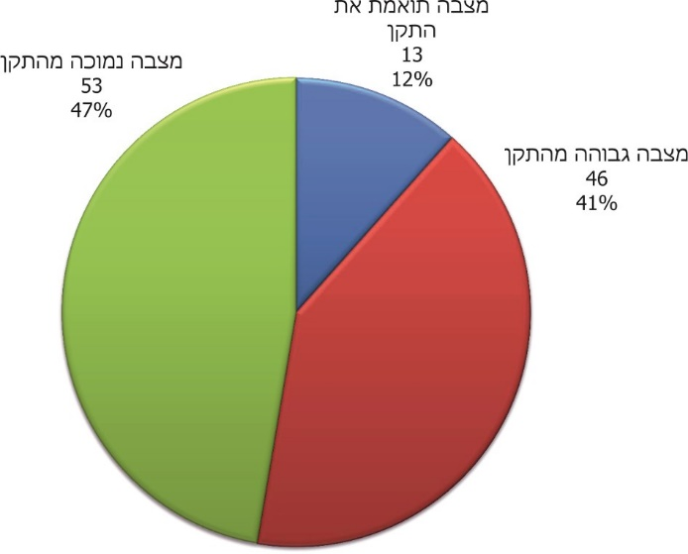
על פי נתוני מינהל התכנון, בעיבוד משרד מבקר המדינה.

בדיקה של 53 הוועדות שבהן מצבת המפקחים נמוכה מהתקן המינימלי העלתה כי ב-30 ועדות הפער בין התקן למצבה הוא בשיעור שבין 20% ל-50% ובשמונה ועדות הוא גבוה מ-50%.

בתשובת היחידה הארצית לאכיפה נמסר כי בהיעדר סמכויות לאכוף את איוש התקנים, היא יכולה לדרוש זאת רק כתנאי להסמכת ועדות, כפי שאכן נעשה.

משרד מבקר המדינה פילח את הוועדות לקבוצות בהתאם למספר המפקחים שנקבע בתקן המינימלי. הפילוח העלה כי ל-32 ועדות נקבע תקן מינימלי של יותר מארבעה מפקחים ול-80 ועדות נקבע תקן של עד ארבעה מפקחים. ניתוח התפלגות הוועדות שבהן נמצא מחסור לפי גודל הוועדות מוצג בלוח 5 שלהלן.

לוח 5: התפלגות הוועדות שבהן נמצא מחסור של מפקחים לפי גודלן, 2018
גודל הוועדה | מספר ועדות | מספר ועדות שבהן נמצא מחסור במפקחים | שיעור
ועדות שהתקן המינימלי שלהן גדול מארבעה מפקחים | 32 | 16 | 50%
ועדות שהתקן המינימלי שלהן הוא עד ארבעה מפקחים | 80 | 37 | 46%
על פי נתוני מינהל התכנון, בעיבוד משרד מבקר המדינה.

מהלוח עולה כי אין הבדל ניכר בין שתי קבוצות הוועדות האמורות, וכי שיעור הוועדות שבהן נמצא מחסור בכל אחת מקבוצות הוא כ-50%.

בדיקה של התפלגות המחסור במפקחים לפי גודל הוועדות העלתה כי בכל הוועדות הגדולות שיש בהן מחסור במפקחים לא מאוישים במצטבר 13.5 תקנים מתוך 82.5 (כ-16%), ואילו בוועדות הקטנות שיש בהן מחסור במפקחים לא מאוישים 33.75 תקנים מתוך 105.25 (32%). כלומר המחסור המשמעותי במפקחים, כפי שיפורט גם להלן, מאפיין בעיקר ועדות שהתקן המינימלי שלהן הוא עד ארבעה מפקחים.

להלן פילוח של הוועדות שבהן נמצא חוסר של מפקחים לפי המחוזות:

תרשים 5: התפלגות הוועדות שבהן נמצא מחסור של מפקחים לפי מחוזות, 2018
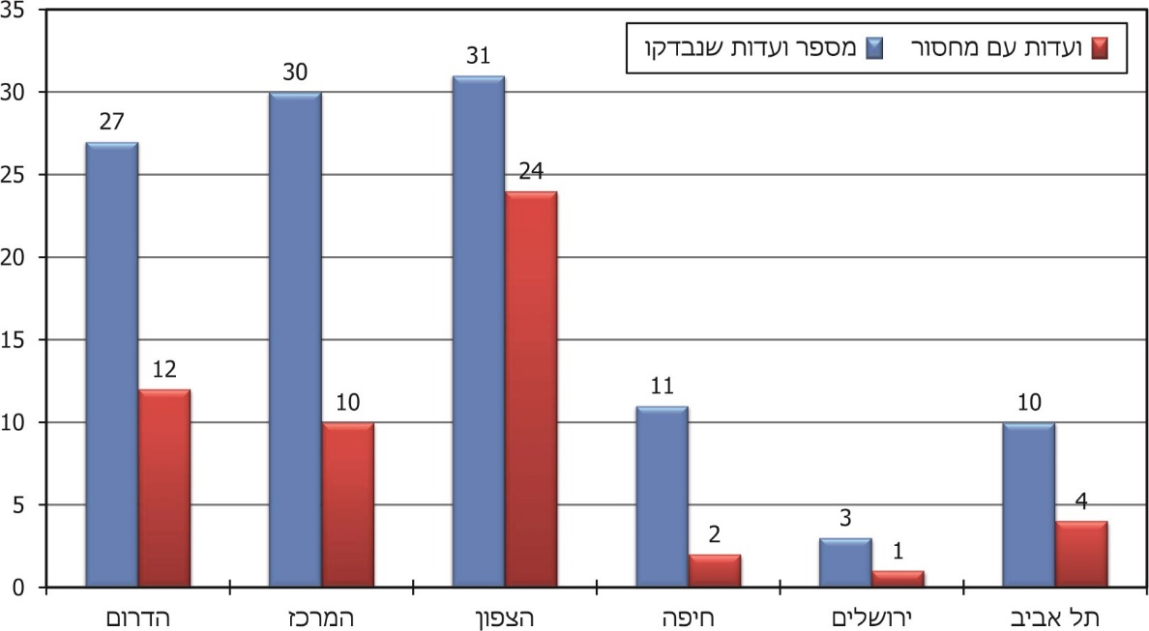
על פי נתוני מינהל התכנון, בעיבוד משרד מבקר המדינה.

משרד מבקר המדינה בדק את כלל הוועדות שבהן נמצא מחסור והשווה ביו התקן המינימלי שנקבע להן לאיושו בפועל, בחלוקה למחוזות, כמפורט בלוח שלהלן:

לוח 6: נתונים על התקן ואיושו בוועדות שיש בהן מחסור של מפקחים, 2018 (לפי מחוזות)
שם המחוז | תקן מינימלי בכלל הוועדות שיש בהן מחסור | סך התקנים שאינם מאוישים | שיעור התקנים שאינם מאוישים במחוז
הדרום | 35.25 | 7.75 | 24%
המרכז | 34.5 | 10.5 | 30%
הצפון | 86.25 | 22.25 | 25%
חיפה | 10.75 | 1.75 | 16%
ירושלים | 3.75 | 0.75 | 20%
תל אביב | 17.25 | 4.25 | 25%
סך הכול | 187.75 | 47.25 | 25%
על פי נתוני מינהל התכנון, בעיבוד משרד מבקר המדינה.

מאפייני הוועדות שבהן המחסור במפקחים עולה על 20% מהקבוע בתקן

גודל הוועדות: בדיקת נתוניהן של 38 הוועדות שיש בהן מחסור של מעל 20% מהקבוע בתקן של המפקחים, העלתה כי ב-34 מתוכן מדובר בוועדות שהתקן המינימלי שלהן הוא של עד ארבעה מפקחים. למחצית מהן אף הומלץ תקן של פחות משלושה מפקחים. כלומר מדובר בוועדות קטנות מאד מבחינת מספר המפקחים. מטבע הדברים, ככל שהתקן המינימלי הוא נמוך, כל סטייה ממנו ולו במשרה אחת מתבטאת בשיעור מחסור גבוה. הדבר מצביע על חיסרון של יחידות פיקוח קטנות, שבהן כל סטייה קטנה (במספרים מוחלטים) מאיוש המשרות מביאה לפגיעה קשה בתפקוד היחידה. כפי שיוצג בהמשך הדוח, הרוב המכריע של הוועדות שאיכות הפיקוח בהן הוערכה כטעונה שיפור הן ועדות קטנות מבחינת תקן המפקחים.

מיקום בארץ: הלוח שלהלן מציג את התפלגות הוועדות שבהן חסרים מפקחים לפי המחוז שאליו הן שייכות:

לוח 7: התפלגות הוועדות שיש בהן מחסור של מעל 20% מהקבוע בתקן, 2018 (לפי מחוזות)
שם המחוז | מספר הוועדות שנבדקו | מספר הוועדות שמחסור המפקחים בהן עולה על 20% מהקבוע בתקן | שיעור הוועדות שבהן מחסור המפקחים עולה על 20% מהקבוע בתקן מכלל הוועדות שנבדקו
הדרום | 27 | 8 | 30%
המרכז | 30 | 7 | 23%
הצפון | 31 | 18 | 58%
חיפה | 11 | 1 | 9%
ירושלים | 3 | 1 | 33%
תל אביב | 10 | 3 | 30%
סך הכול | 112 | 38 | 34%
על פי נתוני מינהל התכנון, בעיבוד משרד מבקר המדינה.

תרשים 6: שיעור הוועדות שיש בהן מחסור של מעל 20% מהקבוע בתקן, 2018 (לפי מחוזות)
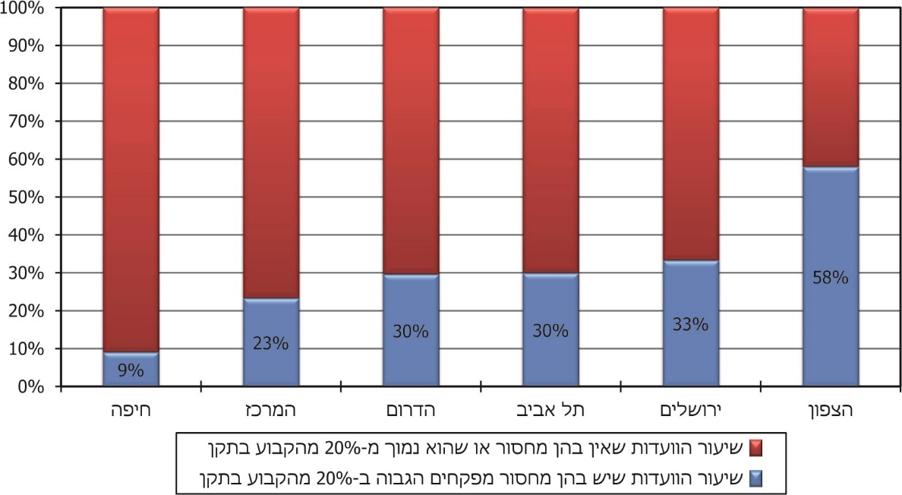
על פי נתוני מינהל התכנון, בעיבוד משרד מבקר המדינה.

מהלוח ומהתרשים עולה כי רוב הוועדות שיש בהן מחסור של מעל 20% מהקבוע בתקן נמצאות בפריפריה הגיאוגרפית הצפונית - מחוז הצפון. בתחומי מחוז זה נמצא מחסור ב-58% מהוועדות. במחוז הדרום, מחוז ירושלים, ומחוז תל אביב נמצא מחסור של מפקחים בכשליש מהוועדות.

הרכב הרשויות בוועדה: כאמור, יש שני סוגים של ועדות מקומיות שפועלים בהתאם למספר הרשויות המקומיות שבתחומן. בתחומה של ועדה הפועלת מכוח סעיף 18 לחוק נמצאת רשות מקומית אחת, ובראשה עומד ראש הרשות המקומית. בתחומן של ועדות מקומיות הפועלות לפי סעיף 19 יש כמה רשויות מקומיות, ובראשן עומד עובד ציבור שממונה על ידי שר האוצר או אחד מנציגי הרשויות. לוח 8 שלהלן מראה את התפלגות הוועדות שיש בהן מחסור לפי מאפיינים אלו.

לוח 8: התפלגות הוועדות שנבדקו והוועדות שבהן חסרים מפקחים, 2018 (לפי הסעיף שמכוחו הן פועלות)
 | מספר הוועדות שנבדקו | מספר הוועדות שמחסור המפקחים בהן עולה על 20% מהקבוע בתקן מכלל הוועדות שנבדקו | שיעור הוועדות שמחסור המפקחים בהן עולה על 20% מהקבוע בתקן מכלל הוועדות שנבדקו
ועדות הפועלות מכוח סעיף 18 | 83 | 31 | 37%
ועדות הפועלות מכוח סעיף 19 | 29 | 7 | 24%
סך הכול | 112 | 38 | 34%
על פי נתוני מינהל התכנון, בעיבוד משרד מבקר המדינה.

תרשים 7: התפלגות הוועדות שנבדקו והוועדות שבהן חסרים מפקחים, 2018 (לפי הסעיף שמכוחו הן פועלות)
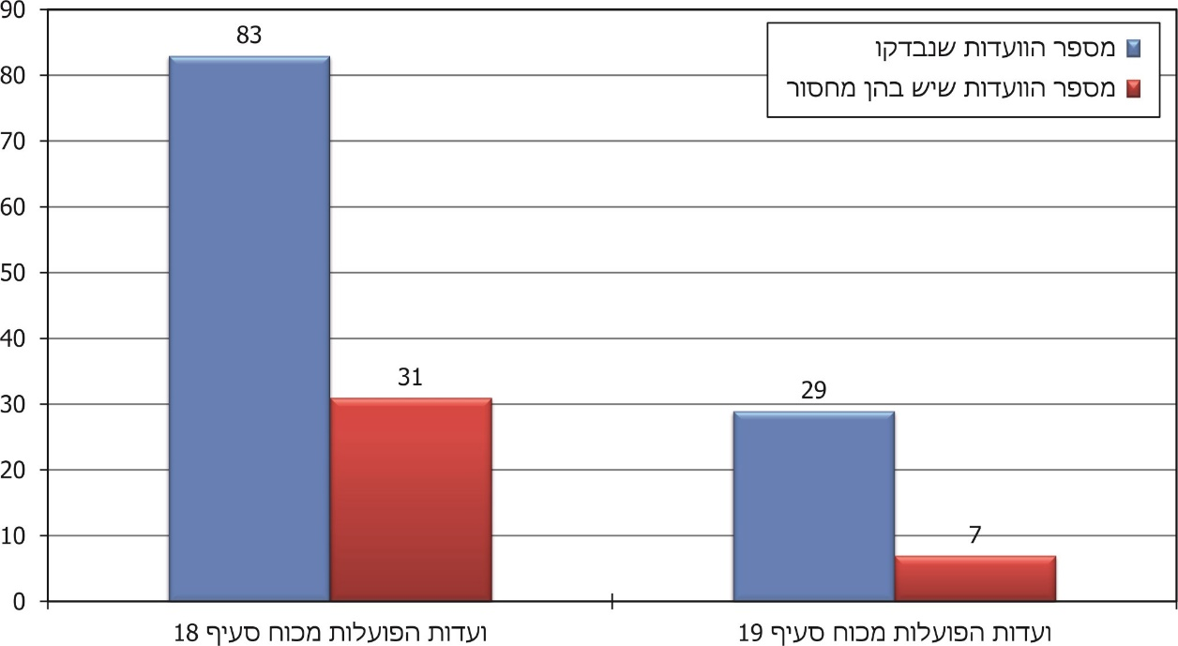
על פי נתוני מינהל התכנון, בעיבוד של משרד מבקר המדינה.

מהלוח ומהתרשים עולה כי רוב הוועדות שיש בהן מחסור (31 ועדות) פועלות מכוח סעיף 18 לחוק ובתחומן רשות מקומית אחת.

דירוג חברתי-כלכלי: בדיקת מאפיין זה נוגעת רק לוועדות מקומיות הפעולות לפי סעיף 18, משום שמדד זה מאפיין רשות מקומית מסוימת ולא מרחב תכנון, ויש קושי לקבוע דירוג חברתי-כלכלי לוועדות שיש בתחומן מספר רשויות מקומיות. ניתוח הנתונים העלה כי 16 מתוך 31 הוועדות הפועלות לפי סעיף 18 שייכות לרשויות מקומיות שדירוגן החברתי-כלכלי הוא בין 2 ל-5, והשאר בדירוג שבין 6 ל-8.

לסיכום, בדיקת מאפייני הוועדות שיש בהן מחסור של מעל 20% מהקבוע בתקן העלתה קשר ברור בין גודל הוועדה, וכפועל יוצא מכך היקף תקן המפקחים בה, לבין המחסור במפקחים. עיקר המחסור נמצא בוועדות קטנות הנמצאות בפריפריה.

יצוין כי דוח זילבר מ-2016, שבחן אף הוא היבטים של מחסור במפקחים, ציין כי על מנת לחסוך במשאבים ולסייע בהתמודדות עם הקשיים התקציביים העומדים בעיקר בפני הרשויות הקטנות, יש לבחון אפשרות לבצע את פעולות הפיקוח במסגרת משותפת לכמה רשויות מקומיות ואף באמצעות העברת פעילות הפיקוח לסמכותם של איגודי ערים - כפי שנעשה בתחומים אחרים. לנוכח הממצאים, מוצע כי היחידה הארצית לאכיפה ומינהל התכנון ישקלו לפעול ליישום המלצה זו.

בתשובת היחידה הארצית לאכיפה נכתב כי היא תבחן את ההמלצה בשיתוף עם מינהל התכנון ומשרד הפנים.

מצבת המפקחים ב-12 הוועדות שנבדקו

לוח 9 שלהלן מראה את התקן המינימלי למפקחים שנקבע בשנת 2014 בוועדות שנבדקו, את המצבה העדכנית ואת הפערים ביניהם נכון למועד הביקורת.

לוח 9: המצבה מול תקן המפקחים המינימלי בתריסר ועדות, 2019
שם הוועדה המקומית | תקן מפקחים מינימלי | מצבה
אזור | 3 | 2
אלעד | 4.25 | 2
בית שמש | 8 | 11
בני ברק | 9 | 9
גבעתיים | 3.25 | 4
דימונה | 4.25 | 4
חוף אשקלון | 2.75 | 2
טירה | 3 | 3
ירוחם | 2 | 1.5
נהריה | 3.75 | 6
נצרת | 4.25 | 5
שדות דן | 2.5 | 1
על פי נתוני הוועדות המקומיות ונתוני מינהל התכנון, בעיבוד משרד מבקר המדינה.

תרשים 8: התקן המינימלי למפקחים, המצבה והפערים מהתקן בתריסר ועדות, אוגוסט 2019
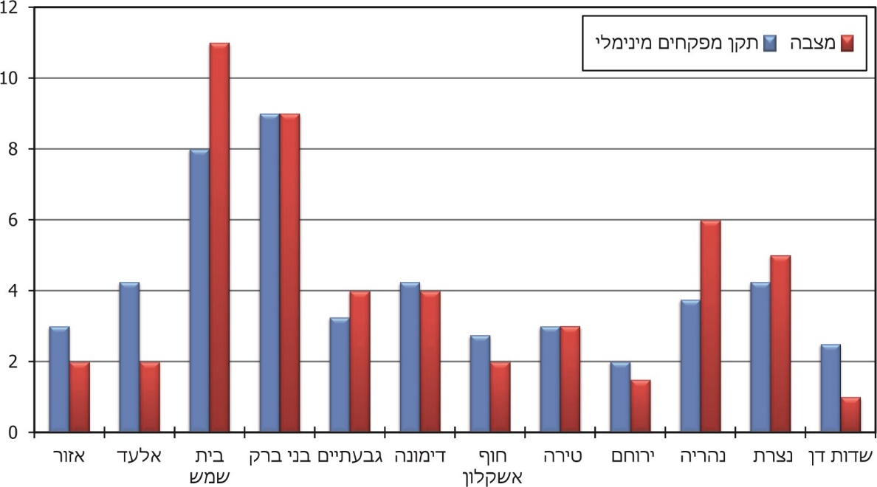
על פי נתוני הוועדות המקומיות ונתוני מינהל התכנון, בעיבוד משרד מבקר המדינה.

מניתוח נתוני כוח האדם בתחום הפיקוח בתריסר הוועדות שהוצגו לעיל ניתן להיווכח כי בחמש ועדות קיים מחסור של מעל 20% מהקבוע בתקן. בחלק מהוועדות תואמת המצבה את התקן המינימלי המומלץ ואף עולה עליו.

בוועדה המקומית נהריה מצבת המפקחים גבוהה מהתקן המינימלי המומלץ. בביקורת נמצא כי הוועדות המקומיות של בית שמש ובני ברק אימצו תקן גבוה מהתקן המינימלי המומלץ ולכן על אף הנתונים המופיעים בלוח לעיל, יש בהן מחסור במפקחים בהשוואה לתקן שהן קבעו - בבני ברק חסרים שלושה מפקחים ובבית שמש שני מפקחים. הוועדה המקומית שדות דן התקשתה לגייס מפקחים נוספים - היא פרסמה מכרזים לגיוס מפקחים כבר פעמיים, אך בסופו של דבר לא אוישו התקנים.

הוועדה המקומית אזור מסרה כי תפעל לאיוש התקן המינימלי. בתשובת הוועדה המקומית אלעד נמסר כי היא פרסמה שלושה מכרזים לאיתור מפקחים ונתקלה בקשיים לאיוש המשרות החסרות - עד כה נקלט רק מפקח אחד והוועדה תמשיך לאתר מועמדים נוספים לתפקיד. בתשובת הוועדה המקומית בני ברק נמסר כי הוועדה תפעל לצמצום המחסור במפקחים.

הוועדה המקומית דימונה מסרה כי קיים קושי בגיוס מפקחים. הוועדה המקומית ירוחם ציינה בתשובתה כי מאז ומתמיד היא סבלה ממחסור במפקחים, וזאת בשל ריחוקה הגיאוגרפי ותנאי השכר למפקחים. עוד ציינה הוועדה כי היא פעלה לגיוס מפקחים, אך נתקלה בקשיים באיתור מועמדים מתאימים לתפקיד. יתרה מכך, בשנת 2018 היא גייסה מפקח אחד, אך לאחר הכשרתו והסמכתו הוא פרש מעבודתו. עם זאת ציינה הוועדה כי היא תפעל לאיוש מלא של התקנים. הוועדה המקומית שדות דן ציינה כי אומנם בנקודת הזמן שבה בדק צוות הביקורת את מצבת המפקחים, היא העסיקה רק מפקח אחד, אך טרם הביקורת וגם לאחר מכן מספר המפקחים היה גבוה יותר וישנה תנודתיות בהעסקת המפקחים.

יצוין כי גם כאשר המצבה תואמת לתקן ישנן נסיבות שעלולות לפגוע קשה בתפקודן של ועדות קטנות במקרים של יחסי עבודה מעורערים או עם פרישת מפקחים. הדבר מדגיש כי מספר המפקחים מצומצם מלכתחילה, אין לוועדה גמישות ניהולית ומחסור במפקחים או ירידה בתפקודם עלולים להביא לפרקי זמן ממושכים שבהם לא מתבצעות פעולות פיקוח כלל, וכך נפגעת אכיפת החוק וההרתעה.

על הוועדות המקומיות לבחון את תקן המפקחים הנדרש להן ולהבטיח שמספר המשרות המאוישות לא יפחת מהתקן המינימלי. על הוועדות אזור, אלעד, דימונה, ירוחם, חוף אשקלון ושדות דן לפעול לאיוש התקן המינימלי למפקחים.

איוש משרות מנהלי יחידות פיקוח והכשרתם

התקן המומלץ המינימלי שנקבע ב-2014 קבע גם באילו ועדות יש צורך במנהל ליחידת הפיקוח. בתקן נקבע כי ל-8 מתוך 12 הוועדות שנבדקו יהיה גם מנהל ליחידת פיקוח (הוועדות אלעד, בית שמש, בני ברק, גבעתיים, דימונה, טירה, נהריה ונצרת).

בביקורת נמצא כי מתוך שמונה הוועדות שלהן נקבע תקן למנהל יחידת הפיקוח, לארבע ועדות לא מונה מנהל - הוועדות המקומיות אלעד, גבעתיים, דימונה וטירה.

בתשובת הוועדה המקומית אלעד צוין כי בשל הקושי בגיוס מפקחי בנייה, לא ניתן היה לאייש את משרת מנהל יחידת הפיקוח. הוועדה המקומית גבעתיים ציינה בתשובתה כי בתחילת שנת 2020 היא מינתה מנהל ליחידת הפיקוח ובעתיד הוא יעבור הכשרה כנדרש. הוועדה המקומית טירה ציינה כי היא פועלת למינויו של מנהל ליחידת הפיקוח.

היעדר הכשרה: עד שנת 2019 לא חלה חובה על מנהלי פיקוח לעבור הכשרה כמנהלים או כמפקחים. בתחילת שנת 2019 הוגדרו דרישות המשרה למנהלי יחידות פיקוח על ידי אגף בקרת הון אנושי ברשויות המקומיות במשרד הפנים בשיתוף עם היחידה הארצית לאכיפה. בתנאים המקדימים למינוי מנהל יחידת הפיקוח צוין כי המועמד מחויב לסיים בהצלחה קורס הכשרה למנהלי פיקוח בתוך שנה וחצי לכל היותר ממועד תחילת המינוי. נוסף על דרישה זו, מועמד שאינו בעל הסמכת מפקח בכיר מטעם היחידה הארצית לאכיפה, יחויב לעבור בהצלחה קורס הכשרת מפקחים בכירים בתוך שנה לכל היותר ממועד מינויו לתפקיד.

בוועדות המקומיות בית שמש, בני ברק, נהריה ונצרת יש מנהלי פיקוח שהחלו לכהן בתפקיד לפני 2019, כלומר לפני שחלה החובה לעבור הכשרה כאמור לעיל, ולכן הם לא קיבלו הכשרה כמנהלי יחידות פיקוח. בוועדות המקומיות בית שמש ונהריה נמצא כי מנהלי יחידות הפיקוח גם לא עברו הכשרה כמפקחים.

לנוכח החשיבות שיש בהקניית כלים וכישורים עדכניים בתחום הניהול והפיקוח, ראוי שהוועדות ישבצו לקורסים האמורים לעיל את המנהלים שכבר מכהנים בתפקיד, אף שבעת מינוים לא חלה חובה כזו.

בתשובת הוועדה המקומית בני ברק נמסר כי סגנו של המנהל עבר את כל ההכשרות הנדרשות וכי והיא תפעל על מנת שהמנהל ישובץ לקורסים ולהכשרות הנדרשים.

בתשובת היחידה הארצית לאכיפה נמסר כי היא תפעל לשלב מנהלי יחידות פיקוח ותיקים שטרם עברו הכשרה בקורסי ההכשרה הייעודים שלה.

ביצוע תפקידים נוספים: בביקורת נמצא כי בוועדות המקומיות בית שמש, בני ברק ונהריה, מנהלי יחידות הפיקוח עוסקים בניהול תחומים מרכזיים בפעילות הוועדה המקומית נוסף על תפקידם כמנהלי יחידות הפיקוח. כך למשל, בבני ברק מנהל יחידת הפיקוח משמש גם כמנהל אגף ההנדסה, המורכב משמונה מחלקות שעוסקות בהיבטים מגוונים ושונים של תחום התכנון והבנייה, לדוגמה: פיקוח על הבנייה, רישוי, תכנון, נכסים, השבחה ועוד. בעיריית בית שמש מנהל יחידת הפיקוח מכהן כסגן מהנדס העיר והוא גם אחראי ישירות על מחלקת הרישוי. בעיריית נהריה מנהל יחידת הפיקוח משמש, נוסף על תפקידו, גם אחראי לניהול מיזמי בנייה גדולים של העירייה, דבר המאלץ אותו לחלק את זמנו בינם ובין ניהול יחידת הפיקוח.

בתשובת הוועדה המקומית נהריה למשרד מבקר המדינה ממרץ 2020 (להלן - תשובת הוועדה המקומית נהריה) צוין כי אכן מנהל יחידת הפיקוח משמש גם כמנהל פרויקטים, אך עיריית נהריה נמצאת בתהליך של שינוי המבנה הארגוני שלה ובמסגרתו צומצמה כמות הפרויקטים הנמצאים בטיפולו של מנהל יחידת הפיקוח.

לסיכום, הביקורת ב-12 הוועדות העלתה מחסור של כ-6 תקנים ב-6 ועדות. מבדיקת איוש משרות מנהלי יחידות הפיקוח באותן 12 ועדות עלה כי 4 מהוועדות שהיו אמורות להציב מנהל בראש יחידת הפיקוח שלהן לא עשו זאת. זאת ועוד, ב-3 מהוועדות שנבדקו נדרשים המנהלים לעיתים לבצע משימות ותפקידים מורכבים בנוסף לתפקידם כמנהלי יחידות הפיקוח, והדבר עלול להקשות עליהם לפעול בצורה יעילה ומועילה בתחום הפיקוח על הבנייה.

על הוועדות המקומיות אלעד, גבעתיים, דימונה וטירה למנות בראש יחידות הפיקוח מנהל בהתאם לתקן המומלץ.

הוועדה המקומית דימונה ציינה כי היא תפעל לפרסם מכרז לתפקיד מנהל יחידת הפיקוח.

על הוועדות המקומיות בית שמש, בני ברק ונהריה לבחון את עיסוקם של מנהלי יחידות הפיקוח על מנת לטייב את יכולתם לנהל את יחידות הפיקוח.

בתשובת היחידה הארצית לאכיפה נמסר כי מינוי מנהל פיקוח מצוי באחריות הוועדות המקומיות וכי היא מתנה את הסמכת הוועדות במינוי מנהל - דבר שגם עוגן בנוהל.

מינוי תובע

על פי חוק התכנון והבנייה, ועדה מקומית רשאית לפתוח בהליכים ולהתייצב לפני בית משפט בכל הליך באמצעות עובד שהרשתה לכך, ומסירה של כל הזמנה, הודעה, צו או מסמך אחר בהליכים כאמור לידי אותו עובד תימסר כדין לוועדה המקומית; ההרשאה יכולה להיות כללית או לעניין מיוחד, ואולם בהליכים לפי פרק י' (פיקוח ואכיפה) הוועדה תיוצג בבית המשפט על ידי תובע שמינתה.

מתפקידיו של התובע לבחון את חומרי החקירה שהציגו לו גורמי הפיקוח ולהחליט אם יש צורך בהשלמות חקירה ואם יש בחומרים די ראיות להגשת כתבי אישום. התובע גם אחראי על ייצוג וניהול של הליכים פליליים בבית משפט (שלום ומחוזי), ובכלל זה הגשת כתבי אישום, הגשת בקשות לעיכוב הליכים והגשת בקשות למתן צווים שיפוטיים למניעת פעולות, להריסת עבודה או להפסקת שימוש בניגוד לצו שיפוטי למניעת פעולות. יתרה מזו, ההיוועצות של נותן הצו, יו"ר הוועדה המקומית או המהנדס שלה, עם התובע של הוועדה היא אחד התנאים למתן צווים מינהליים.

את הסמכתו מקבל תובע הוועדה מידי היועץ המשפטי לממשלה בהתאם לחוק התכנון והבנייה. על פי הנחיות הסמכת תובעים, הדרישה בחוק להסמכה על ידי היועץ המשפטי לממשלה נועדה לצמצם את עצמאות הוועדות בניהול הליכים פליליים ולהגביר את פיקוחו של היועץ על הליכים אלו, נוכח המקרים שבהם עשו ועדות מקומיות שימוש לא ראוי בסמכות זו. סמכויות ההסמכה בעניין זה נתונות למחלקה להנחיית התובעים מוסמכי היועץ המשפטי לממשלה. הבקשה להסמכה שהתובעים אמורים להגיש למחלקה זו היא על גבי טופס מיוחד שבין השאר מכיל דוח שנתי על פעילות הוועדה הן בתחום הפיקוח והן בתחום האכיפה המשפטית.

מהדיווחים שנתקבלו במחלקה להנחיית תובעים עלה כי בשנת 2018 לא מונו תובעים בוועדות המקומיות טייבה, עומר וקריות. עד ינואר 2018 גם בבני ברק לא היה תובע קבוע במשרה מלאה במשך תקופה ממושכת, והדבר פגע בפעולות האכיפה (ראו פירוט להלן בפרק על ליקויים בתהליכי האכיפה).

על הוועדות המקומיות טייבה, עומר וקריות למנות תובע בהתאם לחוק לצורך הגברת מועילות אכיפת עבירות הבנייה. בהיעדר תובע מרוקנות מתוכן רוב פעולות האכיפה, שכן לא ניתן לתרגם את ממצאי הפיקוח והחקירה לפעולות אכיפה מינהליות או שיפוטיות. הדבר עלול לגרום לפגיעה בהרתעה.

בתשובתה למשרד מבקר המדינה מפברואר 2020 הודיעה הוועדה המקומית עומר כי בין ינואר ליולי 2018 ובין פברואר 2019 לינואר 2020 אכן לא היה בה תובע, וזאת מכיוון שבהיעדר פעולות האכיפה מצידה, סירבה המחלקה להנחיית תובעים לאשר לה את מינויו. בתשובתה למשרד מבקר המדינה מפברואר 2020 הודיעה הוועדה המקומית קריות כי באוקטובר 2019 מונה בה תובע. הוועדה המקומית טייבה הודיעה בתשובתה מאותו החודש למשרד מבקר המדינה כי בנובמבר 2019 הוסמך תובע חיצוני, אותו תובע ששימש בה במהלך 2016.

עוד נמצא כי ב-12 הוועדות המקומיות שנבדקו היה תובע, אך בשתיים מהן - אלעד ונצרת - היועץ המשפטי של הרשות המקומית היה גם התובע.

נמצא כי העומס הרב הכרוך בשילוב תפקידי היועץ המשפטי של העירייה והתובע העירוני מקשה על תפקוד התובע של הוועדה המקומית נצרת עד כדי כך שהתובע לא העביר דוחות למחלקה להנחיית תובעים במשך שלוש שנים, בין 2016 ל-2018. בשנת 2017 הוא הגיש 16 כתבי אישום ובשנת 2018 הוגשו 8 כתבי אישום, ונמצא כי היו חודשים ארוכים שבהם הוא לא הגיש כתבי אישום כלל. עיריית נצרת הכירה בצורך למנות תובע ופרסמה מכרז לבחירתו, אך בסופו של דבר לא יצא המכרז אל הפועל ולא מונה בה תובע.

הוועדה המקומית נהריה הודיעה בתשובתה כי עד אוקטובר 2019 שימש היועץ המשפטי של העירייה גם כתובע של הוועדה, ושילוב תפקידים זה גרם לעומס בעבודתו; באוקטובר 2019 נקלטה בוועדה תובעת חדשה.

משרד מבקר המדינה מעיר לוועדה המקומית נצרת על חוסר הרציפות בפעולות האכיפה. משרד מבקר המדינה ממליץ לוועדות המקומיות אלעד ונצרת לתת את הדעת על העומס שיוצר השילוב בין תפקידי היועץ המשפטי לעירייה והתובע של הוועדה המקומית.

סקר עבירות בנייה

במסגרת תיקון 116 לחוק נקבע כי על הוועדות המקומיות לתכנון ולבנייה לבצע סקר עבירות בנייה ולעדכנו מדי חמש שנים; על פי החוק היה על הוועדות המקומיות להשלים את ביצוע הסקר עד אפריל 2019. אם ועדה לא ביצעה את הסקר כחוק, רשאי מנהל היחידה הארצית לאכיפה או מוסמך לכך מטעמו לבצע את הסקר או את העדכון כאמור ולהטיל על הוועדה המקומית לשאת בתשלום בסך כפל ההוצאות שהוצאו לעריכת הסקר או עדכונו. בדברי ההסבר להצעת החוק צוין כי הסקר יאפשר לוועדות המקומיות "לעצב ולשדרג את מדיניות האכיפה שלהן ולפעול באופן שוויוני ושקוף, כל זאת על בסיס נתוני אמת המשקפים את מפת העבירות במרחב התכנון שלהן".

גם בהוראות שפרסם מנהל היחידה הארצית לאכיפה (להלן - הוראות הסקר) צוין כי הסקר אמור לסייע באיתור החריגות המשמעותיות במרחב התכנון ולספק נתונים רלוונטיים לקבלת החלטות באשר לנקיטת הליכי אכיפה. לפי ההוראות, עליו לכלול את כלל העבירות בהתאם למיקוד הסקר והוא יבוצע על כל מרחב התכנון בוועדה מקומית.

זאת ועוד, נקבע בהוראות הסקר כי יש לפרסם את תוצריו באתר המרשתת של הוועדה, ללא הפרטים האישיים וללא המידע על הטיפול המשפטי, ולאפשר במהלך חודש ממועד הפרסום תיקון טעויות והגשת השגות על ממצאיו.

יצוין כי לפי הערכה שעשה מינהל התכנון וההנדסה בעיריית חולון, עלותו של סקר כזה בחולון הייתה מגיעה לכעשרה מיליון ש"ח. בשל המורכבות של הכנת הסקרים ועלותם התקיימו דיונים בין נציגי השלטון המקומי ליחידה הארצית לאכיפה, ובהם הציגו נציגי השלטון המקומי את השגותיהם בעניין הנחיות הסקר.

בעקבות ההשגות האמורות לעיל בעניין הסקר, פרסם מנהל היחידה הארצית לאכיפה באפריל 2018 הנחיות מעודכנות לעריכת סקר עבירות בנייה ולפיהן יש לערוך סקר בהיקף מוגבל יותר ממה שנדרש בתחילה: עבירות בנייה בשטחים פתוחים ורגישים, סקר עבירות שימוש, סקר עבירות בבנייה חדשה בארבע השנים האחרונות, סקר עבירות בבנייה קודמת בשלוש השנים האחרונות וסקר באזור מוגבל שבו יאותרו כלל עבירות הבנייה ללא היתר.

בביקורת נמצא, על פי נתונים שריכזה היחידה הארצית לאכיפה, כי עד ספטמבר 2019 השלימו את הסקר רק 3 מבין הוועדות המקומיות לתכנון ולבנייה - באר שבע, מיתר ועכו. 102 ועדות היו מצויות בשלבים שונים של היערכות לביצוע הסקר, 5 ועדות ביקשו פטור ו-21 ועדות הוגדרו על ידי היחידה הארצית לאכיפה כ"סרבני סקר" (ראו תרשים להלן).

הוועדה המקומית עכו החלה לעשות את הסקר עוד לפני שפורסמו ההנחיות של היחידה הארצית לאכיפה, שכן לדברי היחידה ארצית, "[הוועדה רצתה] לדעת מה קורה בתחום עבירות בניה" והסקר שעשתה "טוב ומקיף". הוועדה המקומית באר שבע ביצעה את הסקר "בזמן, בכוחות [עצמה], על פי הנחיות". לפי הוועדה המקומית מיתר, בסקר שביצעה נמצאו שתי עבירות. נציגי היחידה הארצית תיקפו זאת בשטח ואכן אישרו את הממצא. נמצא כי הוועדות המקומיות באר שבע ועכו לא פרסמו את הסקר באתר המרשתת שלהן כנדרש בדין.

תרשים 9: ביצוע סקר עבירות בידי הוועדות המקומיות, ספטמבר 2019
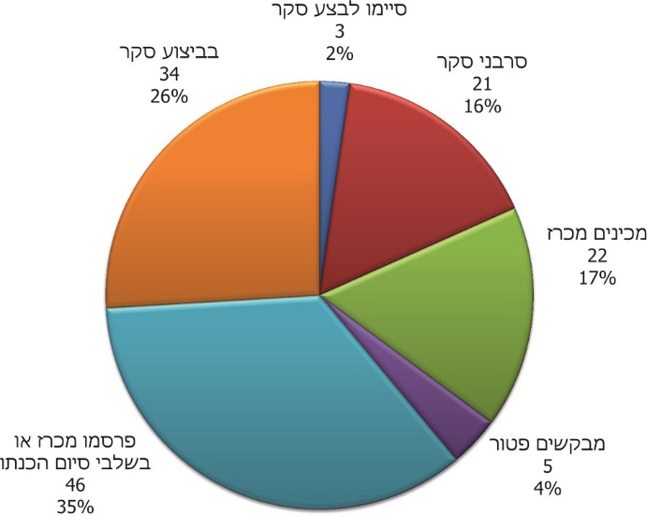
המקור: נתוני היחידה הארצית לאכיפה.

לשיפור מועילות ויעילות האכיפה של עבירות הבנייה, על הוועדות המקומיות לתכנון ולבנייה ועל היחידה הארצית לאכיפה לפעול להשלמת הסקרים בהתאם להוראת החוק. משרד מבקר המדינה מציין לטובה את שלוש הוועדות המקומיות באר שבע, מיתר ועכו, שעמדו במועדים שהקצה להן החוק לביצוע הסקר. משרד מבקר המדינה מציין לטובה במיוחד את הוועדה המקומית עכו על שעשתה את הסקר עוד לפני המועד שנקבע בחוק. על הוועדות המקומיות באר שבע ועכו לפרסם בהקדם את הסקר באתר המרשתת כנדרש בדין.

במסגרת הביקורת ב-12 הוועדות נבדק מצב הכנת הסקר והחסמים להכנתו. יצוין כי אף אחת מהוועדות שנבדקו לא השלימה את הכנת הסקר כנדרש בחוק, כפי שיפורט להלן ובוועדות המקומיות לתכנון ובנייה דימונה, חוף אשקלון, טירה, נהריה ונצרת לא החלו כלל בביצוע הסקר ואף לא הקציבו תקציב לכך.

תרשים 10: מצב ביצוע סקר בוועדות שנבדקו, ספטמבר 2019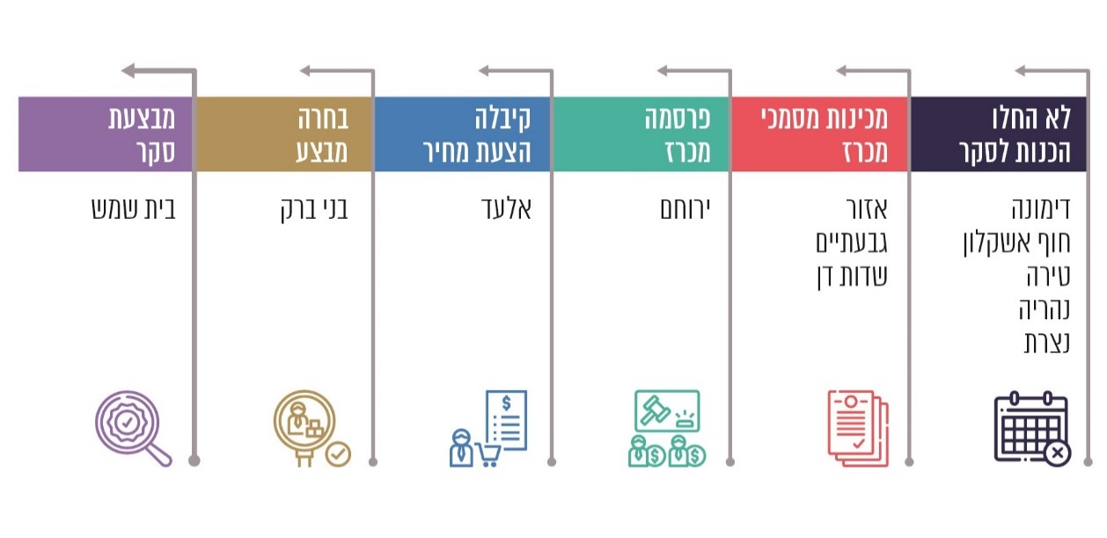
המקור: דיווחי הוועדות המקומית למשרד מבקר המדינה.

בין הסיבות לעיכוב בביצוע הסקר שהעלו 12 הוועדות בפגישות שקיימו עימן נציגי משרד מבקר המדינה, הן ציינו את עלותו הגבוהה (הנאמדת במאות אלפי ש"ח), את היקפו הרב בהנחיות המוקדמות של היחידה הארצית לאכיפה, וכן את חוסר הבהירות לגבי שיטות הכנתו. עם זאת, עם צמצום מתכונת הסקר החלו בביצועו יותר ויותר ועדות.

משרד מבקר המדינה מעיר לוועדות המקומיות דימונה, חוף אשקלון, טירה, נהריה ונצרת על כך שלא החלו בהליכים לביצוע הסקר. על הוועדות המקומיות אזור, אלעד, בית שמש, בני ברק, גבעתיים, ירוחם ושדות דן להשלים את הסקרים בתחומן.

הוועדה המקומית נהריה הודיעה בתשובתה כי היא בוחנת את הדרך להתחיל את הסקר, כולל מציאת תקציב לכך, שכן מדובר בעלות גבוהה מאוד.

הוועדה המקומית אזור השיבה כי כבר בחרה בגורם שיבצע את הסקר. הוועדה המקומית בני ברק עדכנה בתשובתה כי הסקר כבר נמצא בביצוע. בתשובת הוועדה המקומית גבעתיים נמסר כי המכרז שהכינה יפורסם במהלך שנת 2020. בתשובת הוועדה המקומית דימונה נמסר כי קיימה מספר ישיבות "לקראת יציאה למכרז לביצוע הסקר". בתשובתה של הוועדה המקומית ירוחם צוין כי הוועדה כבר בחרה בחברה לביצוע הסקר וחתמה עימה על חוזה, וכי ביצועו צפוי להסתיים באוקטובר 2020. בתשובתה של הוועדה המקומית שדות דן צוין כי העיכוב בהליכים לביצוע הסקר נבע מהמתנה למינוי מהנדסת לוועדה, וכי בנובמבר 2019 היא גיבשה תוכנית לביצוע הסקר בחמישה שלבים ששלב אחד מתוכה כבר בוצע (סקר שטחים פתוחים). הוועדה המקומית חוף אשקלון השיבה כי תבצע את הסקר בשלבים, בתיאום עם היחידה הארצית לאכיפה.

בתשובת היחידה הארצית לאכיפה נמסר כי היא מציבה את ביצוע הסקר כתנאי להסמכת הוועדות כוועדות עצמאיות (ראו לעיל) וכי היא מתזכרת את הוועדות באופן שוטף בדבר חובתן לבצע את הסקר לפי החוק.

גיבוש מדיניות אכיפה ותוכניות עבודה

מדיניות אכיפה

לעבירות בנייה יש דרגות שונות של חומרה הבאות לידי ביטוי בהיקפי הבנייה הבלתי חוקית ובמידת הפגיעה באינטרסים הציבוריים ובתכליות התכנון. מאחר שמשאבי האכיפה מוגבלים, יש לקבוע סדר עדיפויות לפעולות האכיפה, בהתאם למדיניות ברורה ועקבית. מדיניות אכיפה מאפשרת שימוש יעיל במשאבי האכיפה והיא תנאי למימוש עקרון השוויון בפני החוק ולהתנהלות מושכלת ואפקטיבית. עקרונות אלו קיבלו ביטוי גם בהנחיות היועץ המשפטי לממשלה וגם בפסיקת בג"צ שקבע כי "אכיפת החוק היא תפקיד המוטל על הרשויות המוסמכות והן אינן רשאיות להתנער מתפקיד זה; עם זאת, תפקיד זה מחייב לא אחת קביעת סדרי עדיפויות הבנויים על היקף הצורך ומידת היכולת".

עוד קבע בג"ץ כי קביעת מדיניות אכיפה הכרחית מפני ש"אכיפת דיני התכנון והבנייה, הלכה למעשה, אינה ניתנת ככלל, למימוש מיידי בכל החזיתות הקיימות, והכל בעת ובעונה אחת. מדובר בפעולות מורכבות, הצורכות תקציבים, כח אדם, היערכות, ותכנון דקדקני".

לפיכך, על הוועדות המקומיות לקבוע מדיניות אכיפה ולהציב סדרי עדיפויות לאכיפת דיני התכנון והבנייה במרחב התכנון שבתחום סמכותן. סדרי עדיפויות אלה מתבססים על מערכת מורכבת של שיקולים ענייניים ואמות מידה המבוססות על נסיבות ותנאים קונקרטיים.

מדיניות אכיפה ברורה המפורסמת לציבור הרחב מחזקת את אמון הציבור בנבחריו ומקדמת את השוויון בפני החוק ואת השקיפות.

חשוב כי מדיניות האכיפה תשקף את מערכת הדינים העדכנית שבמסגרתה פועלת הרשות המקומית ותמצה את כלל הכלים שמערכת זו מעמידה לרשות המקומית. לפיכך, ראוי שמדיניות האכיפה תתייחס לעקרונות שעמדו ביסוד תיקון 116 כמו מתן דגש לאכיפה יזומה ולאכיפה באמצעים מינהליים, ותביא בחשבון את מאפייני העבירות וחומרתן על פי התיקון. כמו כן, בדומה להוראות בדבר הצורך בעדכון סקרי עבירות הבנייה, ראוי שהגורמים המוסמכים בוועדה המקומית יבחנו מפעם לפעם את מדיניות האכיפה ובתוך כך יבדקו אם המדיניות מוטמעת ומשיגה את יעדיה ואם יש צורך בעדכונה לנוכח התפתחויות כמו תופעות חדשות של עבריינות ושינוי בתפיסות התכנון והעיצוב של היישוב.

בדיווחים שהעבירו תובעי הוועדות המקומיות למחלקה להנחיית תובעים לא תמיד צוין במפורש דבר קיומה של מדיניות האכיפה, ועל כן לא בכל המקרים ניתן היה להסיק מדיווחים אלה בוודאות אם אכן ישנם מסמכי מדיניות אכיפה, מתי הוכנו ומתי עודכנו לאחרונה.

ב-12 הוועדות שנבדקו נמצא כי מדיניות האכיפה של הוועדות המקומיות חוף אשקלון וירוחם גובשה במאי 2019, וזו של הוועדה המקומית אזור גובשה ביולי 2019. המדיניות של שלוש הוועדות הללו קובעת עקרונות וקווים מנחים לאכיפה - בין השאר אכיפה יזומה, הוגנת, שוויונית ואחידה, יעילה ומתחשבת בתכנון. במסמכי המדיניות שגיבשו הוועדות המקומיות אזור וחוף אשקלון הוטמעו עקרונות תיקון 116, כגון דגש על אמצעי אכיפה מינהליים. לעומת זאת, במסמך המדיניות של הוועדה המקומית ירוחם לא הוטמעו עקרונות תיקון 116. במסמך כלולות רק עבירות שהטיפול בהן נמצא גבוה בסדר העדיפות של הוועדה. עם זאת יודגש כי מדיניות האכיפה שגובשה בוועדות אלו אינה מבוססת על סקר עבירות בנייה, משום שהוועדות האמורות לא השלימו את הכנתו כאמור.

תרשים 11: מועדי גיבוש מדיניות אכיפה בוועדות שנבדקו
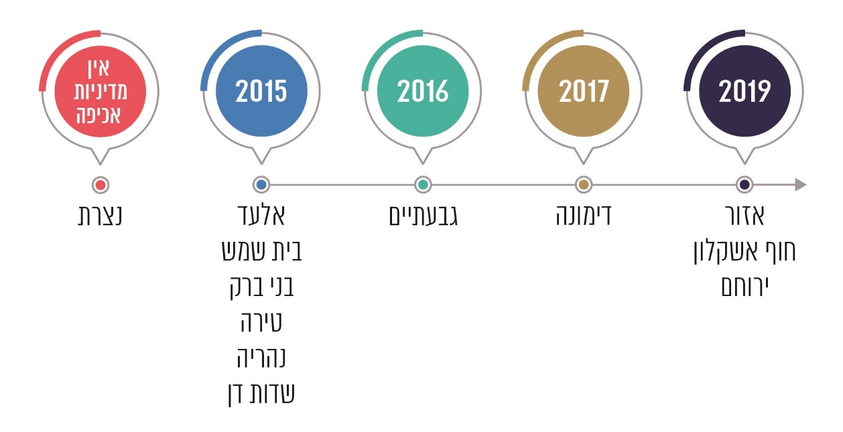
המקור: דיווחי הוועדות המקומית למשרד מבקר המדינה.

מדיניות האכיפה של הוועדות המקומיות אלעד, בית שמש, בני ברק, טירה, נהריה ושדות דן גובשה בשנת 2015, המדיניות של הוועדה המקומית גבעתיים גובשה במהלך המחצית השנייה של 2016, והמדיניות של הוועדה המקומית דימונה גובשה ביולי 2017 - כולן לפני פרסומו של תיקון 116 לחוק. על כן עקרונות התיקון ואמצעי האכיפה הכלולים בו לא הוטמעו במדיניות של ועדות אלה. כמו כן, המדיניות לא התבססה על מיפוי שיטתי של המצב הקיים באמצעות סקר עבירות.

בוועדה המקומית נצרת לא קיימת כלל מדיניות אכיפה.

משרד מבקר המדינה מציין לטובה את הוועדות המקומיות אזור וחוף אשקלון על גיבוש מדיניות אכיפה מעודכנת ומדגיש את החשיבות שבעדכונה גם לאחר השלמת הסקר. ראוי כי הוועדות המקומיות בית שמש, בני ברק, גבעתיים, דימונה, טירה, ירוחם, נהריה, ושדות דן יעדכנו את מדיניות האכיפה שלהן ויטמיעו בה גם את עקרונות תיקון 116.

משרד מבקר המדינה מעיר לוועדה המקומית נצרת על שלא קבעה מדיניות אכיפה. הדבר חיוני כדי לייעל את פעולות האכיפה ולהפעיל באופן עקבי ושוויוני את סמכויות האכיפה.

היחידה הארצית לאכיפה הודיעה בתשובתה כי מדיניות אכיפה המבוססת על סקר עבירות תהיה טובה ויעילה בהרבה ממדיניות אכיפה שאינה מבוססת עליו. היחידה מסרה כי היא כותבת נוהל לגיבוש מדיניות אכיפה המבוססת על סקר, ומתכננת להטמיעו בוועדות המקומיות. הנוהל ידגיש את הקשר ההדוק והמיידי בין ביצוע סקר, גיבוש מדיניות אכיפה והכנת תוכניות עבודה (ראו להלן).

בתשובתה למשרד מבקר המדינה ציינה הוועדה המקומית אלעד כי מדיניות האכיפה נקבעה לפני פחות מחמש שנים, וכי תיקון 116 נועד להעניק לרשויות מקומיות כלים נוספים לאכיפת החוק ולא נועד לשנות את מדיניות האכיפה.

משרד מבקר המדינה מציין כי עדכון מדיניות האכיפה אינו תלוי רק בזמן שחלף מאז גיבושה אלא גם בכך שבעקבות תיקון 116 נוספו אמצעי אכיפה, אשר שימוש מושכל בהם יאפשר להרחיב את פעולות האכיפה שמתבצעות בפרק זמן נתון ולכן נדרש מהוועדה לגבש מדיניות ליישומם.

הוועדה המקומית בני ברק הודיעה כי עדכנה את מדיניות האכיפה בהתאם לעקרונות תיקון 116. בתשובות הוועדות המקומיות גבעתיים וירוחם נאמר כי הן יעדכנו את מדיניות האכיפה לאחר הכנת סקר עבירות הבנייה. בתשובת הוועדה המקומית דימונה נמסר כי בדצמבר 2019 אושרה בוועדת המשנה לתכנון ולבנייה מדיניות אכיפה מעודכנת ובפברואר 2020 הובאה זו לדיון במליאת הוועדה. בתשובת הוועדה המקומית נהריה נמסר כי היא בוחנת את עדכון מדיניות האכיפה לאור תיקון 116 והסכם הגג שנתחם עם הממשלה להקמת יחידות דיור ב"בנייה מרובה ומגוונת באופייה". בתשובת הוועדה המקומית שדות דן נמסר כי לאחר סיום הביקורת בנובמבר 2019 היא אישרה מדיניות אכיפה חדשה.

תוכניות עבודה

בספטמבר 2010 פרסם האגף לתכנון מדיניות במשרד ראש הממשלה את מדריך התכנון הממשלתי (להלן - מדריך התכנון). על פי המדריך, "תוכניות עבודה מהוות כלי עזר בתהליך חשיבה אסטרטגית, המגדיר את המצב שאליו שואף המשרד הממשלתי להגיע ומתווה את הדרך למימושו. במהותן, התוכניות כוללות את המטרות העומדות בבסיס עבודת המשרד, את היעדים המרכזיים שהגשמתם תשרת מטרות אלו, ואת המשימות העיקריות אשר המשרד יפעל לבצע לשם השגת היעדים". דברים אלה יפים לכל גוף ציבורי, ובכלל זה גם הוועדות המקומיות. קביעת תוכניות עבודה סדורות תאפשר ליחידה האמונה על הפיקוח על הבנייה גם בקרה על העמידה ביעדים שקבעה, וכן תסייע לה לכוון את פעולות עובדיה בהתאם למדיניות האכיפה שנקבעה.

להלן לוח מרוכז המציג את מצב תוכניות העבודה של יחידות הפיקוח לשנים 2019-2017 ב-12 הוועדות המקומיות, לפי שישה תבחינים.

לוח 10: מידע על תוכניות העבודה של יחידות הפיקוח בוועדות המקומיות שנבדקו
שם הוועדה | מועדים ותדירויות אכיפה | מדדי ביצוע | התאמה למדיניות אכיפה | חלוקה לאזורי פיקוח | קיום רשימת משימות | שמות העובדים האחראים לביצוע
גבעתיים | √ | √ | √ | √ | √ | √
ירוחם | √ | √ | √ | √ | √ | יש מפקחת אחת בלבד
בני ברק | √ | √ | √ | חלוקה בין מנהלים ולא בין העובדים | √ | רק שמות המנהלים
נהריה | √ | × | × | √ | × | √
אזור | √ | × | × | × | × | יש מפקחת אחת בלבד
שדות דן | ×  (יש בתוכנית שבועית) | × | × | × | √ | יש מפקח אחד בלבד
חוף אשקלון | יש רשימת תפוקות משנה קודמת ותחזיות לשנה הבאה
דימונה | אין תוכנית עבודה אך יש חלוקת אזורים בין המפקחים
אלעד | אין תוכנית עבודה
בית שמש
טירה
נצרת
המקור: דיווחי הוועדות המקומיות למשרד מבקר המדינה.

לוועדה המקומית ירוחם יש תוכנית עבודה הכוללת מועדים לביצוע סיורי פיקוח יזומים ותדירותם, תוך חלוקת מרחב התכנון לאזורי אכיפה שונים וקביעת פעולות אכיפה בהתאם למדיניות האכיפה שלה.

תוכנית העבודה של הוועדה המקומית בני ברק מכילה מדדים, מועדי ביצוע ושמות של העובדים האחראים לכל משימה, והיא תואמת את מדיניות האכיפה של הוועדה.

תוכניות העבודה לשנים 2017 - 2019 של הוועדה המקומית גבעתיים בעניין הפיקוח על הבנייה מפרטות את המשימות השוטפות לצד פרויקטים כגון הקמת ארכיון ממוחשב לבניינים שקיבלו תעודות גמר, סקר עבירות בנייה ואכיפת תופעת פיצול דירות. התוכניות מתייחסות לחלק מהחריגות הקבועות בראש סדר העדיפויות של מדיניות האכיפה וחלוקת אזורי פיקוח בין המפקחים.

התוכנית של הוועדה המקומית נהריה אומנם כוללת חלוקת עבודה של המפקחים לפי אזורים שונים ומצוין בה באיזו תדירות יבוצע סיור בכל רחוב, אך היא לא מתייחסת למדיניות האכיפה של הוועדה ולא כוללת מדדי ביצוע כמותיים.

במסמך מדיניות האכיפה שגיבשה הוועדה המקומית אזור ביולי 2019 נכלל נוהל עבודה מסודר הקובע את תדירות ביצוע פעולות האכיפה, אולם התוכנית אינה כוללת מדדים כמותיים, ולדברי הוועדה מדובר בשלב זה במסמך כוונות ולא בתוכנית המיושמת בפועל.

"תוכנית העבודה של יחידת הפיקוח בשנים 2019-2017" שהכינה הוועדה המקומית חוף אשקלון כללה רק תפוקות של פעולות אכיפה לשנים 2017 - 2018 ותחזית לשנת 2019.

הוועדה המקומית שדות דן כללה ב"תוכניות עבודה" לשנים 2017 - 2019 רשימות של משימות שבהן מתכננת לעסוק יחידת הפיקוח על הבנייה, אך רובן הועתקו משנה קודמת, לא הייתה בהן התייחסות מפורטת למדיניות האכיפה ולא נקבעו בהן לוחות זמנים ומועדי ביצוע. כמו כן לא נקבעה חלוקת עבודה בין המפקחים וחלוקת אזורים ביניהם. לעומת זאת, בתוכניות השבועיות שנדגמו צוינו במפורש מקומות שבהם תוכננו סיורים בכל אחד מימי השבוע, כולל סיורים יזומים, וכן פעולות נוספות. בתשובת הוועדה המקומית שדות דן נמסר כי בעבר, כשהיא העסיקה יותר ממפקח אחד, וכן מאז דצמבר 2019, עם גיוס מפקח שני, תוכנית העבודה קובעת חלוקת עבודה בין המפקחים לפי אזורים.

מהביקורת עלה כי לוועדות המקומיות אלעד, בית שמש, דימונה, טירה ונצרת אין תוכניות עבודה. לפי הוועדה המקומית בית שמש, היא עושה מדי פעם פעולות נקודתיות לטיפול בעבירות. בתשובת הוועדה המקומית דימונה הובהר כי יש חלוקת אזורים בין המפקחים וכי נקבעים יעדים ומשימות למפקחים ובישיבות העבודה השוטפות מתבצעת בקרה על ביצוען.

מומלץ כי הוועדות המקומיות אלעד, בית שמש, דימונה, טירה ונצרת יכינו תוכניות עבודה ליחידת הפיקוח כדי לאפשר להסדיר את פעולת המפקחים ולאפשר בקרה ופיקוח על עבודתם. ליתר הוועדות שהכינו תוכניות עבודה מוצע להקפיד כי התוכניות יתאימו למדיניות האכיפה, ייקבעו בהן מדדי ביצוע ויפורטו הגורמים האחראים לביצוען.

הוועדה המקומית אזור מסרה בתשובתה כי תפעל להטמעת מדדי ביצוע בתוכנית העבודה ולהתאמתה של התכנית למדיניות האכיפה; החלוקה לאזורי הפיקוח תיבחן בהתאם לכוח האדם שיעמוד לרשות הוועדה ולגודל השטח של הוועדה. בתשובת הוועדה המקומית אלעד נמסר כי עם גיוס מפקחי בנייה חדשים היא תגבש תוכנית עבודה. הוועדה המקומית חוף אשקלון מסרה כי היא הגבירה את פעילות האכיפה וכי תשים דגש על העבירות שהוגדרו במדיניות האכיפה. הוועדה המקומית טירה הודיעה בתשובתה כי הכינה תכנית עבודה כנגזרת ממדיניות האכיפה והמפקחים נדרשים לדווח על בצועה. הוועדה המקומית נהריה השיבה למשרד מבקר המדינה כי תוכנית העבודה תיבדק במקביל לעדכון מדיניות האכיפה.

תוכנית לפיתוח מקצועי: מהביקורת עלה כי רק בתוכניות העבודה של הוועדות המקומיות בני ברק וגבעתיים נכללה התייחסות לפיתוח מקצועי ולהדרכת המפקחים, אולם גם בהן דובר רק על הכשרה לשם חשיפת העובדים לשינויים שאמורים לחול בסמכויות האכיפה עם כניסתו לתוקף של תיקון 116, ולא בתוכנית לפיתוח מקצועי המתייחסת לכלל ההיבטים.

ראוי שהוועדות יכללו בתוכניות העבודה שלהן היבטים של פיתוח מקצועי, מתוך ראייה כוללת של צורכי הפיתוח המקצועי והתשתית הנדרשת לפעולות הפיקוח והאכיפה.

בתשובתה ציינה היחידה הארצית לאכיפה כי היא מגבשת נוהל שיתייחס גם לצורך לשלב בתוכניות העבודה את הפיתוח המקצועי של המפקחים. הוועדה המקומית בני ברק הודיעה בתשובתה כי תיישם את ההמלצה. הוועדה המקומית טירה מסרה בתשובתה כי היא מכירה בצורך להכשרה מקצועית של המפקחים כדי לספק לתושבים שירותים נאותים, וכי מפקחיה מלווים מהבחינה המקצועית משנת 2015 על ידי היחידה הארצית לאכיפה.

ציוד וסביבת עבודה

כדי למלא את תפקידיהם ולהפעיל את סמכויותיהם, זקוקים מפקחי הבנייה לציוד ולסביבת עבודה הולמת. בידי היחידה הארצית לאכיפה אין נתונים מרוכזים לגבי מצב ההיערכות של כלל הוועדות המקומיות בהיבט זה, והיא גם לא קבעה תקן לוועדות בנושאים אלו. במסגרת הביקורת ב-12 הוועדות שנבדקו, בדק משרד מבקר המדינה את הציוד החיוני למילוי תפקידיהם של המפקחים אשר עומד בפועל לרשותם ואת סביבת העבודה שלהם.

מדים: בחוק התכנון והבנייה ובהנחיית היחידה הארצית לאכיפה נקבעה חובת ההזדהות של המפקחים המחייבת אותם ככלל ללבוש מדים ולענוד תגי זיהוי אישיים.

בביקורת עלה כי מבין 12 הוועדות המקומיות שנבדקו, רק בוועדות המקומיות טירה ונצרת אין למפקחים מדים ובוועדה המקומית טירה אין להם גם תגים.

על הוועדות המקומיות טירה ונצרת לספק למפקחים את כל אמצעי ההזדהות כדרישת החוק כדי שיוכלו למלא את חובתם להזדהות בנסיבות המחייבות זאת.

כלי רכב: לפי הגדרת התפקיד של מפקח תכנון ובנייה שפרסם משרד הפנים באוגוסט 2018, משימותיו כוללות ביצוע סיורים ובדיקות יזומות בשטח, לרבות ביקור באתרי הבנייה בכל אחד משלבי הבנייה. לנוכח השטחים הנרחבים שנתונים לפיקוח יש צורך בכלי רכב, ובאזורים רבים אף ברכבי שטח. ואכן, בנספח א' להגדרת התפקיד מצוין כי בין הדרישות הנוספות לביצוע התפקיד מחויב המועמד להחזיק ברישיון נהיגה בתוקף. על פי חוקת העבודה לעובדים ברשויות המקומיות בישראל, "עובד רשות מקומית החייב לנהוג ברכב הרשות, זכאי להחזר אגרת הרישיון ששילם". לפי אוגדן תנאי שירות, עובדי הרשויות המקומיות בעלי הרכב האישי יהיו זכאים להשתתפות בסכום אגרת הרישוי נטו, אך לא יותר מהסכום המרבי שנקבע. כמו כן, גם ההשתתפות בביטוח חובה ובביטוח מקיף של רכבים אלה אמורה להיות עד גובה הסכום המרבי הקבוע באוגדן.

בביקורת נמצא כי לרשות הפיקוח בוועדה המקומית ירוחם עומדים רק אופניים חשמליים או רכבה של מהנדסת הוועדה. יצוין כי הרכב נמצא בשימוש עובדי ועדה נוספים, ולכן לא תמיד זמין לשימוש המפקחים. הוועדה המקומית בית שמש מסרה כי לשבעה "מפקחי שטח" שלושה רכבים, ואחד מהם משמש גם מחלקה נוספת. על כן, לטענת הוועדה, קיים מחסור של שלושה רכבים. בוועדה המקומית נצרת נמצא כי לשימושם של ארבעה מפקחים עומדים שני רכבי שטח משנת ייצור 2007.

עוד עלה מהביקורת כי בניגוד לקבוע באוגדן בוועדות המקומיות דימונה ונהריה מקבלים המפקחים רק חמישים אחוז מעלות דמי ביטוח ואגרת הרישוי.

על הוועדות המקומיות בית שמש וירוחם לבחון את המענה הניתן באספקת כלי רכב למפקחים למול צורכי הפיקוח. על הוועדות המקומיות דימונה ונהריה לשלם למפקחים החזרי הוצאות רכב בהתאם לקבוע בדין.

הוועדה המקומית ירוחם מסרה בתשובתה למשרד מבקר המדינה כי תבחן רכישת רכב ייעודי לצורכי הפיקוח על הבנייה.

הוועדה המקומית דימונה מסרה בתשובתה למשרד מבקר המדינה כי היא מקבלת את הערת הביקורת לעניין תשלום החזרי הוצאות רכב למפקחים בהתאם לדין. הוועדה המקומית נהריה מסרה בתשובתה כי העניין ייבדק במהלך מאי - יוני 2020 במסגרת בחינה מקיפה של תנאי השכר ברשות.

ציוד מדידה: על פי חוק התכנון והבנייה, בסמכות המפקח לערוך בדיקות או מדידות בשטח. הדבר מחייב כי ברשות המפקח יימצאו כלי מדידה (כגון סרט מדידה או מכשיר לייזר) וכן כלים לתיעוד העבירה (כגון מצלמה או טלפון נייד חכם). תמונות שצילם אמורות להיות מתויקות בתיק הפיקוח.

בביקורת עלה כי בוועדה המקומית בית שמש נמצא בשימוש "ציוד מדידה ישן ואינו מתאים לשטח", וכי "פלאפונים לתיעוד וצילום עדיין בגדר הבטחה". בוועדות המקומיות טירה ונצרת אין כל אמצעי מדידה ותיעוד עבירות.

על הוועדות המקומיות בית שמש, טירה ונצרת להבטיח ציוד בסיסי והכרחי זה למילוי תפקידי הפיקוח.

משרדים וחדר חקירות: חוק התכנון והבנייה מסמיך את המפקחים לחקור כל אדם הקשור לעבירה או שעשויות להיות לו ידיעות הנוגעות בדבר. ככלל, רצוי כי חקירה כזו תתבצע במקום שישמור על פרטיותו של הנחקר וכבודו ועל כן חשוב כי בוועדה המקומית יהיה חדר שיאפשר זאת.

נמצא כי בוועדות המקומיות נהריה ונצרת יושבים המפקחים בחללי עבודה פתוחים. בוועדה המקומית ירוחם למפקחת אין משרד ולמעשה היא ומהנדסת הוועדה חולקות את אותו החדר. בוועדה המקומית טירה שלושה מפקחים חולקים את אותו החדר, דבר העלול להקשות על זמינות החדר לביצוע החקירות. גם בוועדה המקומית גבעתיים יש קושי לנהל חקירה תוך שמירה על פרטיות הנחקרים, שכן שני מפקחים מתוך ארבעה חולקים את אותו החדר. כמו כן משרדי יחידת הפיקוח אינם נגישים לבעלי מוגבלויות. במצב עניינים זה, ובהיעדר חדר ייעודי במשרדי הוועדה לביצוע החקירה, ברצות מפקחי ועדות אלה לבצע את החקירה באופן דיסקרטי ומכובד עליהם לבקש מעמיתיהם לחדר כי יצאו ממנו במהלך החקירה.

על הוועדות המקומיות גבעתיים, טירה, ירוחם, נצרת ונהריה לבחון את הצורך לספק חדרים למפקחים לביצוע חקירות בתנאים המבטיחים שמירה על מסמכים ועל פרטיות הנחקר וכבודו.

הוועדה המקומית גבעתיים מסרה בתשובתה למשרד מבקר המדינה כי אומנם אין כיום חדר חקירות ייעודי, אך הוועדה משתדלת לאפשר ביצוע חקירות בתנאים המבטיחים שמירה על מסמכים וכן על פרטיות הנחקר וכבודו. הוועדה המקומית ירוחם מסרה בתשובתה למשרד מבקר המדינה כי בקרוב אגף ההנדסה יעבור למבנה חדש ובו יוקצה למפקחת חדר נפרד. הוועדה המקומית נהריה מסרה בתשובתה למשרד מבקר המדינה כי במסגרת השינוי הארגוני המתוכנן בעירייה יהיה גם שינוי בחדרים, תוך מתן מענה לכבוד הנחקרים.

תצלומי אוויר: אחד האמצעים היעילים לאיתור ולתיעוד העבירות הוא תצלומי אוויר. תצלומים אלה מאפשרים איתור עבירות שלא ניתן לאתרן בעמידה על הקרקע ותיעודן במועד התרחשותן. השימוש בתצלומי האוויר יעיל במיוחד כשקיימת מערכת GIS (מערכת מידע גיאוגרפי) שבה מקושרות שכבות שונות של מידע למיקומם הגיאוגרפי של האתרים והעבירות.

בוועדה המקומית טירה אין תצלומי אוויר, אך נמצא כי במהלך הביקורת הוועדה התקשרה עם חברה לביצוע התצלומים לשנת 2019. בוועדות המקומיות חוף אשקלון ונצרת התצלומים המעודכנים ביותר צולמו כארבע שנים קודם למועד הביקורת, דבר שאינו מאפשר לקבל תמונת מצב עדכנית על שינויים בבנייה ולאתר חריגות. בוועדות המקומיות גבעתיים, דימונה וירוחם תצלומי האוויר העדכניים ביותר הם משנת 2018. בשאר הוועדות - אזור, אלעד, בית שמש, בני ברק, נהריה ושדות דן - התצלומים נעשו במהלך שנת 2019.

מערכת מידע גיאוגרפית (GIS): מערכות המידע הגיאוגרפי מאפשרות למפות מידע רב, כגון מידע על תוכניות המתאר התקפות וייעוד הקרקע, היתרי בנייה, חריגות בנייה ופעולות אכיפה, ובכך לסייע באיתור עבירות בנייה וחקירתן, בתיאום בין הגורמים השונים בוועדה המקומית (כמו מחלקת הרישוי ומחלקת התכנון) ובניהול תהליכי האכיפה. מערכת המידע היא גם אמצעי חשוב להנגשת מידע רב לציבור וליחידות שונות ברשות המקומית.

בביקורת נמצא כי בוועדה המקומית טירה לא קיימת מערכת GIS. בוועדה המקומית גבעתיים מערכת ה-GIS אינה מעודכנת (למשל בעניין ייעודי הקרקע) ואינה מסונכרנת עם מערכת ניהול תיקי הפיקוח.

מומלץ כי הוועדות המקומיות גבעתיים, דימונה, חוף אשקלון, ירוחם ונצרת יעדכנו את תצלומי האוויר במטרה לספק למפקחים מידע עדכני על מצב הבנייה ביישוב כאמצעי לאיתור מהיר של חריגות. מומלץ כי הוועדה המקומית טירה תפעל להקמת מערכת GIS, ועל הוועדה המקומית גבעתיים לעדכנה באופן שוטף וליצור ממשק בינה ובין ניהול תיקי הפיקוח.

הוועדה המקומית גבעתיים מסרה בתשובתה למשרד מבקר המדינה כי היא תקצבה בשנת 2020 עדכון של תצלומי האוויר וה-GIS. הוועדה המקומית דימונה מסרה בתשובתה למשרד מבקר המדינה כי היא מעדכנת את תצלומי האוויר בהתאם לאילוצי התקציב וכי היא התקשרה עם חברה להוספת שכבות למערכת GIS. בתשובת הוועדה המקומית חוף אשקלון נמסר כי היא תקדם תצלום אוויר עדכני בהתאם למגבלות התקציב. הוועדה המקומית טירה השיבה כי מערכת ה-GIS נמצאת בשלבי עדכון והוועדה פועלת להשלמת אמצעי הזדהות. הוועדה המקומית ירוחם מסרה בתשובתה למשרד מבקר המדינה כי בדצמבר 2019 היא ביצעה תצלום אוויר חדש, וכי מערכת ה-GIS תעודכן עם השלמת סקר עבירות הבנייה.

מערכת ממוחשבת לניהול תהליכי האכיפה: בשל הצורך לתעד את העבירות ואת פעולות הפיקוח, לנהל את התהליכים בהתאם לשלבים הקבועים בדין, ולהעביר דיווחים לגורמים המאסדרים, דרושות מערכות מחשב לניהול תיקי הפיקוח ושמירת המסמכים. כמו כן ישנם אמצעים נוספים שהוועדות יכולות לשקול להטמיע בעבודתן לייעול פעולות הפיקוח, כגון מחשבי לוח (טבלטים), בייחוד לנוכח המחשוב ההולך וגובר של תהליכי תכנון ומתן היתרי בנייה, המאפשר לתת בידי המפקחים מידע רב הנחוץ להם לחקירה בעוד הם מסיירים בשטח.

היעדר שימוש במערכת ממוחשבת: בביקורת נמצא כי רק בוועדה המקומית נצרת לא מנוהלים תהליכי הפיקוח והאכיפה במערכת ממוחשבת, אף שלרשות הוועדה עומדת מערכת כזו.

על יחידת הפיקוח בוועדה המקומית נצרת לנהל את תהליכי האכיפה במערכת המידע שכבר ממילא קיימת בה.

איכות הנתונים ושלמותם: בוועדות המקומיות בני ברק וגבעתיים נמצא כי בעת הזנת הנתונים למערכת המפקחים משתמשים במונחים לא בהירים או במונחים שונים לתיאור שלבי אכיפה זהים, והדבר פוגע ביכולת המעקב, הבקרה והניהול של התיקים. כמו כן לא תמיד מפורטות העבירות שבטיפול, ולא מתועדות תוצאות תהליך האכיפה או נסיבות סגירת התיק. נוסף על כך, במערכת אין מידע על השלב הבא לביצוע בתהליך האכיפה - למשל וידוא שצו קוים, זימון לחקירה וכד'. במערכת המידע של הוועדה המקומית גבעתיים יש עירוב בין שלבים המתארים פעולות אכיפה לשלבים מינהלתיים, כגון סריקת מסמכים או ניתוב התיק, והדבר מקשה על היכולת לעקוב באיזה שלב בתהליך האכיפה מצוי התיק ולפלח את הנתונים במערכת. כפי שצוין לעיל, קשיי הדיווח של הוועדות ליחידה הארצית לאכיפה, כנדרש בחוק, נובעים בין היתר מליקויים בניהול המידע על פעולות האכיפה.

הוועדה המקומית גבעתיים מסרה בתשובתה למשרד מבקר המדינה כי מחלקת הפיקוח עוברת מפעם לפעם הדרכות על מנת לטייב את תיעוד הנתונים במערכת הממוחשבת.

ניהול כולל של תהליך האכיפה וממשק עם התובע: הואיל ותהליך האכיפה כולל ממשקים רבים בין יחידת הפיקוח לתביעה, קיומה של מערכת מידע משותפת עשוי לשפר את קשרי הגומלין והתיאום ביניהם ולאפשר ניהול מיטבי של התהליכים. ב-9 מתוך 12 מהוועדות שנבדקו - הוועדות המקומיות אזור, בית שמש, בני ברק, גבעתיים, דימונה, חוף אשקלון, טירה, ירוחם ונהריה - מערכת המידע אינה כוללת ממשק עם ניהול התהליכים של התובע ולמעשה היא מיועדת למפקחים בלבד. הדבר יוצר נתק ומקשה על מעקב אחר תהליך האכיפה בשלמותו.

נוכח החשיבות של ניהול תהליכי הפיקוח והאכיפה והבקרה עליהם, על הוועדות המקומיות בני ברק וגבעתיים לקבוע נהלים לגבי הזנת מלוא הנתונים הנדרשים לניהולם באופן אחיד ושיטתי. ראוי שהיחידה הארצית לאכיפה תשקול לקבוע נוהל ושיטות עבודה בעניין זה לכלל הוועדות לרבות קידוד אחיד של ממצאי הפיקוח ושלבי האכיפה כדי לטייב את המידע הממוחשב. כמו כן ראוי שהגורמים המאסדרים - היחידה הארצית לאכיפה והמחלקה להנחיית תובעים - יתאמו ביניהן את מתכונת קבלת הדיווחים מהוועדות ויפעלו לאיחודם של הדיווחים כדי לפשט את התהליכים ולהקל על הוועדות.

היחידה הארצית לאכיפה והמחלקת להנחיית תובעים מסרו בתשובתן למשרד מבקר המדינה כי הן יפעלו במשותף לבחינת הנושא וקידומו.

הוועדה המקומית אזור השיבה כי לאחרונה נתנה הרשאה לתובע הוועדה לצפות במערכת ניהול תיקי פיקוח, ובהמשך הוא יוכשר כדי שיוכל להשתמש במערכת באופן מלא. בתשובת הוועדה המקומית בני ברק נמסר כי תפעל לשיפור איכות הנתונים ולקידום הממשק עם התביעה. הוועדה המקומית גבעתיים מסרה בתשובתה למשרד מבקר המדינה כי במסגרת פרויקט מחשוב המחלקה המשפטית במהלך שנת 2020 מתכוונת הוועדה לבחור במערכת שתוכל להתחבר לממשק המערכת הממוחשבת במינהל ההנדסה. הוועדה המקומית דימונה מסרה בתשובתה למשרד מבקר המדינה כי היא פועלת זה זמן רב להקמת מערכת ניהול כולל של תהליך האכיפה והממשק עם התובע וכי נקבעה הדרכה נוספת לשימוש במערכת ולאחריה העובדים הרלוונטיים יחלו להשתמש בה. הוועדה המקומית חוף אשקלון השיבה כי היא מגבשת נוהל בעניין ממשקי עבודה בין התובע למפקחים לצורך מעקב אחר תהליך האכיפה בשלמותו. הוועדה המקומית ירוחם מסרה בתשובתה למשרד מבקר המדינה כי היא תפעל לקידום הממשק עם התובע. הוועדה המקומית נהריה מסרה בתשובתה כי אין ברשותה מערכת המסנכרנת את התהליכים אולם התובע מדווח למחלקת הפיקוח והיא משלבת את דיווחיו במערכת שלה.

שימוש באמצעי אכיפה מתקדמים: בחלק מהוועדות, למשל בירוחם, הועלה בפני צוות הביקורת הצורך להשתמש ברחפנים לאיתור עבירות וחקירתן במקומות שבהם הגישה למבנים מורכבת.

נוכח ההתקדמות הטכנולוגית בתחום, ראוי שהיחידה הארצית לאכיפה תשקוד ביחד עם הוועדות המקומיות על דרכים להטמעת שימוש בכלים מתקדמים כגון מחשבי לוח, רחפנים ועוד, לטובת איתור ותיעוד מוקדם של עבירות בנייה בעבודת הוועדות, כדי לייעל את עבודתן ולהגביר את מועילות הפיקוח.

היחידה הארצית לאכיפה מסרה בתשובתה למשרד מבקר המדינה כי היא פועלת ליישם את הביקורת, תוך התחשבות ביכולותיהן הכלכליות של הוועדות השונות. היחידה ביקשה להדגיש שפרויקט בסדר גודל כזה ידרוש תקציבים ממשלתיים נוספים שאינם כלולים בתוכנית העבודה ובמסגרת התקציב הקיימת.

בתשובת הוועדה המקומית אזור היא מסרה כי תפעל לרכישת מחשבי לוח למפקחים. הוועדה המקומית ירוחם מסרה בתשובתה כי רכישת הרחפן נמצאת בטיפול.
✰

ממכלול הממצאים עולה כי היערכותן של הוועדות המקומיות לביצוע פעולות האכיפה בתחום הציוד וסביבת העבודה לוקה בחסר, והדבר בולט בייחוד בוועדות המקומיות טירה ונצרת. משרד מבקר המדינה ממליץ לוועדות המקומיות לפעול לטיוב סביבת עבודה ולאספקת ציוד וכלי עזר חיוניים לביצוע האכיפה בידי המפקחים. ללא אמצעים בסיסיים אלה עבודת הפיקוח אינה יעילה ואינה אפקטיבית.

על היחידה הארצית לאכיפה לשקול לקבוע תקן מומלץ של ציוד הכרחי לביצוע פעולות הפיקוח והאכיפה, ולהבטיח הסדרים שיאפשרו הצטיידות והיערכות כנדרש. עוד מומלץ לכלל הוועדות לבחון מפעם לפעם את סביבת העבודה והציוד של יחידת הפיקוח ולפעול להבטחת סביבה הולמת ומתקדמת לפעילותם.

היחידה הארצית לאכיפה מסרה בתשובתה למשרד מבקר המדינה כי עד סוף הרבעון הראשון של 2020 יוכן נוהל הצטיידות לוועדות המקומיות. לצד זאת, היחידה הביעה ספק ביכולתה לחייב את הוועדות המקומיות לבצע נוהל כזה, שכן מדובר בהשתת הוצאות כספיות עליהן.

פעולות האכיפה

הערכת התובעים את איכות הפיקוח בוועדות

בדיווחים למחלקה להנחיית תובעים נדרשים התובעים להעריך את איכות הפיקוח בוועדה. ניתוח דיווחים אלו מאפשר לקבל תמונת מצב כללית לגבי איכות הפיקוח כפי שהיא נתפסת בעיני התובעים בוועדות, שהם הגורמים המקצועיים המוסמכים להכריע בעניינם של תיקי החקירה שמגישים להם המפקחים ולחוות את דעתם באשר לנקיטת הליכים מינהליים.

בביקורת נותחו ההיגדים על איכות הפיקוח בוועדות בדיווחים לשנת 2018, והם סווגו בהתאם לתוכן שלהם לשלוש קטגוריות: רמה טובה, במגמת שיפור או טעונה שיפור. להלן פירוט הממצאים:

תרשים 12: הערכה של איכות הפיקוח לפי הדיווחים למחלקה להנחיית תובעים, 2018
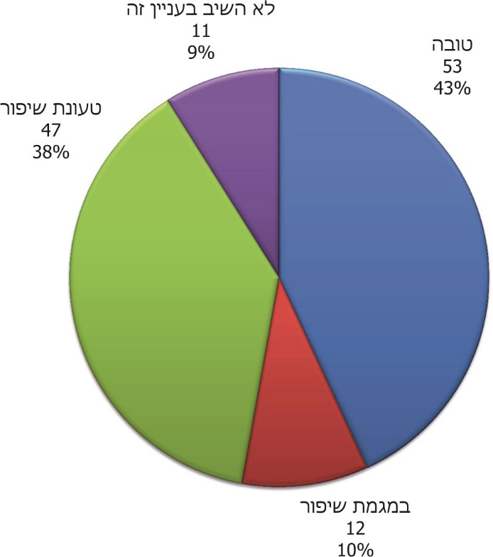
על פי דיווחי התובעים למחלקה להנחיית תובעים, בעיבוד משרד מבקר המדינה.

ניתוח משרד מבקר המדינה של מאפייני 47 הוועדות שצוין כי הן טעונות שיפור העלה כי ב-44 מתוכן (94%) יחידות הפיקוח הן קטנות (עד ארבעה מפקחים בתקן). כמו כן, ב-18 מתוכן נמצא מחסור של מעל 20% מהקבוע בתקן המינימלי למפקחים.

הלוח שלהלן מציג את התפלגות הוועדות הטעונות שיפור, לפי מחוזות ושיעור מתוך כלל הוועדות במחוז.

לוח 11: ועדות טעונות שיפור על פי דיווחי התובעים (לפי מחוזות)
מחוז | מספר ועדות במחוז | מספר ועדות טעונות שיפור | שיעור
הדרום | 31 | 11 | 35%
המרכז | 36 | 16 | 44%
הצפון | 35 | 14 | 40%
חיפה | 14 | 3 | 21%
ירושלים | 4 | 0 | 0%
תל אביב | 11 | 3 | 27%
על פי נתוני הלמ"ס והיחידה להנחיית תובעים, בעיבוד משרד מבקר המדינה.

תרשים 13: ועדות טעונות שיפור על פי דיווחי התובעים (לפי מחוזות)
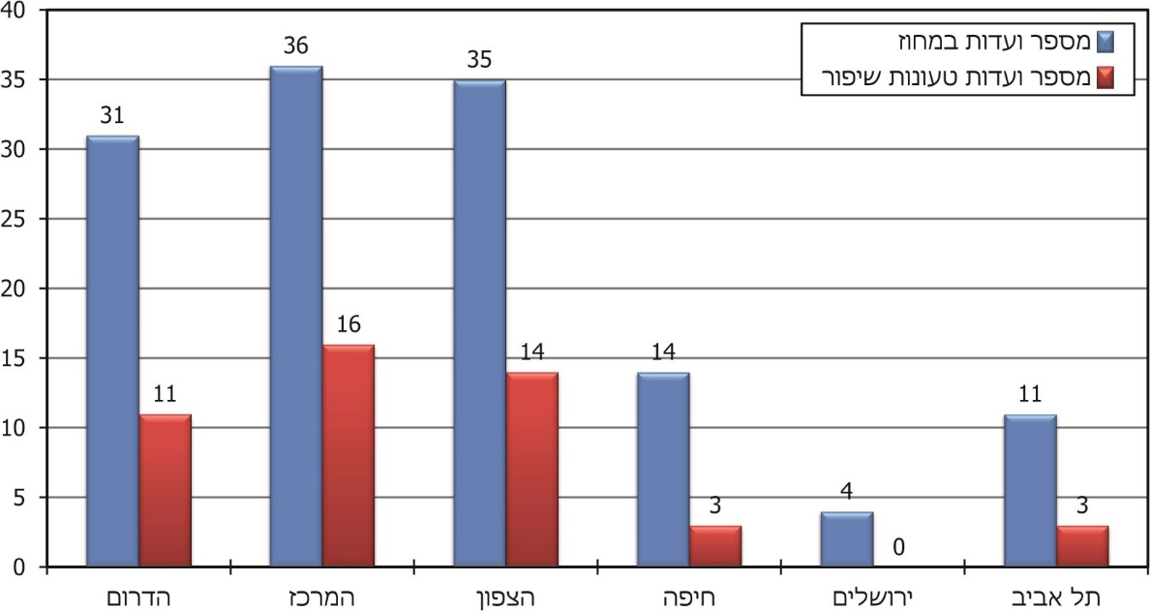
על פי נתוני הלמ"ס והיחידה להנחיית תובעים, בעיבוד משרד מבקר המדינה.

מהלוח עולה כי הוועדות הטעונות שיפור נמצאות באזורים שונים בארץ, ובעיקר במחוז הצפון, המרכז והדרום.

אחד הנושאים שציינו התובעים לשיפור הוא איוש התקנים של מפקחים. נושאים נוספים שציינו התובעים כפוגעים באיכות הפיקוח הם עומס עבודה על המפקחים, העסקתם במטלות נוספות מלבד הפיקוח, חוסר מקצועיות המתבטא בתיקי חקירה לא איכותיים והיעדר אכיפה יזומה. מומלץ כי היחידה הארצית לאכיפה, בשיתוף עם המחלקה להנחיית תובעים, תעביר משוב לוועדות המקומיות לגבי הנושאים הטעונים שיפור. כמו כן מומלץ כי היחידה הארצית לאכיפה תתמקד בוועדות הטעונות שיפור ותסייע להן באמצעות הדרכות מקצועיות והנחיות לפעולה, בהתאם לסדר עדיפות שהיא תקבע.

המחלקה להנחיית תובעים מסרה בתשובתה למשרד מבקר המדינה כי היא תשתף פעולה עם היחידה הארצית לאכיפה כדי להעביר משוב לוועדות בנוגע לנושאים הטעונים שיפור. עוד צוין כי במרבית הוועדות היא מקיימת שיח שוטף עם התובעים וראיונות הסמכה שנתיים, דבר אשר מאפשר כבר עתה להעביר לוועדות נושאים לשיפור וקביעת יעדים שנתיים. היחידה הארצית לאכיפה מסרה בתשובתה למשרד מבקר המדינה כי היא תעביר משוב לוועדות וכי היא תמקד מאמצים בוועדות כדי שפעולות ההדרכה יובילו לשיפור ניכר בעבודתן.

אכיפה יזומה של עבירות בנייה

בדברי ההסבר לסעיף 204 לתיקון 109, שכאמור הפך בהמשך לתיקון 116, נקבע כי "עבירות בנייה, מעצם טיבן, מציבות עובדות בשטח, אשר קשה מאוד להתמודד עמן ככל שהבנייה נמשכת. לפיכך [הוצע] לתת בידי גורמי האכיפה כלים לאכיפה מינהלית. אכיפה זו יעילה במיוחד שכן ניתן באמצעותה להורות מיידית על הפסקת הבנייה, בהליך פשוט, ובלא צורך בפנייה לערכאות שיפוטיות". לעומת זאת, ככל שהבנייה מתקדמת וחולף זמן רב יותר ממועד ביצוע העבירה, החזרת המצב לקדמותו תוך סילוקה המלא של העבירה הופכת ליקרה כלכלית ומורכבת מהבחינה ההנדסית. כמו כן, בשלב מסוים עולה צורך בנקיטת אמצעי אכיפה משפטיים שאורכים זמן רב יותר ומצריכים משאבים רבים יותר. על כן, יש חשיבות רבה לאכיפה יזומה שבכוחה לגלות עבירות בנייה בעודן באיבן, תוך נקיטת כלי אכיפה מינהליים מיידיים כאמור, בהתאם לסמכויות שהעניק התיקון 116 לוועדות המקומיות.

מתוך סך 131 ועדות, 123 (94%) העבירו דיווחים למחלקה להנחיית תובעים. מהדיווחים עולה כי 67 (51% מכלל הוועדות המקומיות) דיווחו במפורש על ביצוע אכיפה יזומה (ראו תרשים 14 להלן).

תרשים 14: ביצוע אכיפה יזומה על ידי הוועדות המקומיות, 2018 (בערכים מוחלטים ובאחוזים מסך הוועדות)
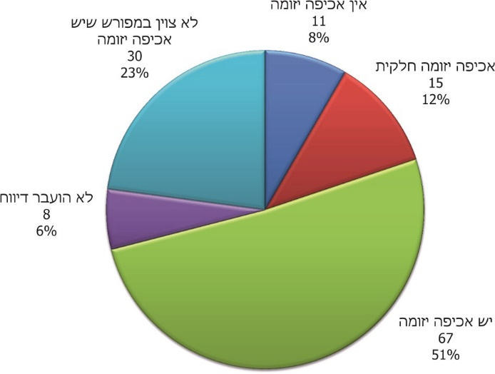
על פי דיווחי הוועדות המקומיות למחלקה להנחיית תובעים, בעיבוד משרד מבקר המדינה.

יצוין כי תמונת המצב המוצגת לעיל תקפה גם לקבוצת הוועדות הקטנות (ועדות שתקן המפקחים שלהן הוא עד ארבעה מפקחים) וגם לקבוצת הוועדות הגדולות (שתקן המפקחים שלהן עולה על ארבעה מפקחים), כמתואר בתרשימים להלן.

תרשים 15: ביצוע אכיפה יזומה על ידי הוועדות המקומיות הקטנות, 2018 (בערכים מוחלטים ובאחוזים מסך הוועדות)
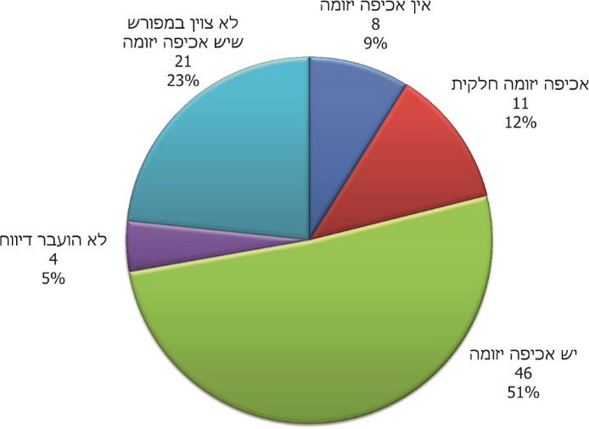
על פי דיווחי הוועדות המקומיות למחלקה להנחיית תובעים, בעיבוד משרד מבקר המדינה.

תרשים 16: ביצוע אכיפה יזומה על ידי הוועדות המקומיות הגדולות, 2018 (בערכים מוחלטים ובאחוזים מסך הוועדות)
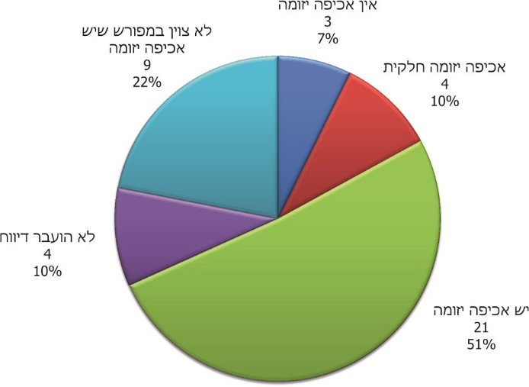
על פי דיווחי הוועדות המקומיות למחלקה להנחיית תובעים, בעיבוד משרד מבקר המדינה.

נמצא כי 4 מתוך 12 הוועדות שנבדקו - אזור, בני ברק, נהריה ושדות דן - דיווחו על ביצוע אכיפה יזומה, ובביקורת נמצא כי הדבר קיבל ביטוי גם בתוכניות העבודה שלהן. עם זאת, כפי שצוין לעיל, המתכונת של תוכניות העבודה לא כוללת מדדי ביצוע לבקרה על מידת השגת היעדים, ולכן אין דרך לבחון באיזו מידה היא מבוצעת הלכה למעשה.

הוועדה המקומית ירוחם דיווחה כי היא מבצעת אכיפה יזומה רק לגבי בנייה חדשה. בתוכניות העבודה של הוועדה נמצא כי המפקחת אמורה לבקר בכל אזור לפחות אחת לשבוע, דבר המאפשר לה להיות נוכחת בשטח באופן תדיר ולאתר חריגות בנייה על בסיס שוטף.

הוועדות בית שמש וחוף אשקלון דיווחו על ביצוע אכיפה יזומה, אך לא נמצא ביטוי כלשהו לאכיפה יזומה בתוכנית העבודה של יחידות הפיקוח, כגון מבצעי אכיפה או סיורים יזומים. הוועדות המקומיות טירה ודימונה דיווחו על אכיפה יזומה חלקית, אך לא היו להן תוכניות עבודה כלל. בוועדה המקומית אלעד הנחה התובע את יחידת הפיקוח לבצע אכיפה יזומה, אך גם לה לא היו תוכניות עבודה כלל ולכן לא ניתן היה ללמוד על יישום הנחייתו.

לעומת זאת, בתוכניות העבודה של הוועדה המקומית גבעתיים הייתה כלולה אכיפה יזומה, אך לפי הדיווחים לא הייתה בשנים קודמות אכיפה יזומה בוועדה והיא התחילה להתבצע רק במהלך שנת 2018. הוועדה המקומית נצרת לא העבירה דיווח ולא הכינה תוכניות עבודה.

הממצאים מלמדים על כך שפעולות אכיפה יזומה אינן מקבלות ביטוי בשגרת העבודה בחלק ניכר ממחלקות הפיקוח בוועדות מקומיות. גם כאשר ועדות מדווחות על ביצוע אכיפה יזומה, לא תמיד מוטמע הדבר בתוכניות העבודה שלהן, ביעדי אכיפה מדידים ובפעולות הלכה למעשה.

לאור יתרונות האכיפה היזומה, על היחידה הארצית לאכיפה לבחון דרכים לעידוד אכיפה יזומה בקרב הוועדות שאינן מבצעות אותה. על הוועדות המקומיות לשלב בתוכניות העבודה שלהן פעולות לאכיפה יזומה - סיורים במרחב התכנון, ייזום מבצעי אכיפה, פיענוח תדיר של תצלומי אוויר ושימוש באמצעים טכנולוגיים אחרים, בהתאם לצורך, לאיתור מוקדם של עבירות.

היחידה הארצית לאכיפה מסרה בתשובתה למשרד מבקר המדינה כי בשנת 2019 היא יזמה מספר רב של מבצעים משותפים עם ועדות מקומיות, וכי היא עוקבת אחרי הנושא באמצעות מנהלי המחוזות שלה. עוד נמסר כי למטרת חניכת מפקחי הוועדות המקומיות, היחידה כבר קיימה בפברואר 2020 שבוע שבמהלכו כלל מפקחי היחידה ביצעו מבצעים משותפים עם ועדות מקומיות בגזרתן. שבוע דומה מתוכנן גם בהמשך השנה.

הוועדה המקומית בני ברק השיבה כי תוסיף בתכניות העבודה, מדדי ביצוע לאכיפה היזומה. הוועדה המקומית גבעתיים מסרה בתשובתה למשרד מבקר המדינה כי אכן עד שנת 2018 היה בוועדה רק מפקח אחד ולכן לא בוצעה אכיפה יזומה. משנת 2018 החלה אכיפה יזומה בוועדה לפי סדר העדיפות שהיא קבעה. הוועדה גם ציינה כמה מבצעי אכיפה יזומים שהיא ביצעה ושבכוונתה לבצע בהמשך. הוועדה המקומית דימונה מסרה בתשובתה למשרד מבקר המדינה כי מהנדס הוועדה קבע יעדים לאכיפה יזומה ומנהל יחידת הפיקוח יפקח על ביצועם. הוועדה המקומית ירוחם מסרה בתשובתה כי בעקבות הביקורת תתוקן תוכנית העבודה שלה כך שתשקף את האכיפה היזומה המתבצעת בפועל.

צווי הריסה מינהליים

במסגרת תיקון 116 הורחבה סמכות הוועדות המקומיות להוציא צווים מינהליים להריסת בנייה אסורה. בדברי הסבר לסעיפים 206 עד 208 להצעת חוק התכנון והבנייה (תיקון מס' 109), התשע"ו-2016 נאמר כי צו מנהלי נועד "לעצור ולבטל" את עבירות הבנייה בראשית היווצרותן.

הטיפול בעבירות בשלבים המוקדמים עשוי להיות אפקטיבי יותר וזול יותר. על פי הנחיה של היחידה הארצית לאכיפה, צו הריסה מינהלי הוא "אחד הכלים המרכזיים לביצוע האכיפה בשלב המנהלי, ולהשבת המצב לקדמותו". תכליתם של הצווים לאפשר לרשויות להתמודד במהירות וביעילות עם תופעת הבנייה הבלתי חוקית ולמנוע "קביעת עובדות בשטח". אמצעי זה יעיל מפני שביצוע הצווים והריסת הבנייה בשלב זה דורשים אמצעים מעטים יחסית, ופגיעתה בבונה היא הנמוכה ביותר. כמו כן, בשלב זה הפגיעה בשלטון החוק ובסביבה היא המצומצמת ביותר. על פי ההנחיה, קיום הצווים המינהליים מחייב איתור יזום של חריגות בנייה על ידי הוועדות המקומיות (ראו לעיל).

כשמבצע עבירות בנייה שהוצא נגדו צו הריסה אינו מבצע את ההריסה, על הוועדה לבצע אותה בעצמה תוך זמן קצר, ולכן יש צורך בהיערכות מוקדמת. הקצאת תקציב ייעודי לכך עשויה להקל על ביצוע ההריסה ללא עיכובים.

על פי נתוני היחידה הארצית לאכיפה, בשנת 2018 הוציאו כלל הוועדות המקומיות 1,463 צווי הריסה מינהליים ובעקבותיהם בוצעו 842 (57%) הריסות. מכאן שחלק ניכר מצווי ההריסה אינם מבוצעים, והליכי האכיפה עוברים מהמישור המינהלי למישור המשפטי. כמו כן, מהנתונים עולה כי חלק ניכר (40%) מכלל הצווים הוצאו על ידי ועדה מקומית אחת - הוועדה מקומית תל אביב, וכי ב-22 הוועדות המקומיות הפועלות לפי סעיף 18 במועצות אזוריות (המרחב הכפרי) הוצאו 50 צווים (3% מכלל הצווים). היחידה הארצית לאכיפה הוציאה באותה שנה 904 צווים וביצעה בעקבותיהם 683 (75%) הריסות.

משרד מבקר המדינה בחן את הוצאת הצווים ואת ההריסות המינהליות שביצעו 12 הוועדות שנבדקו בשנת 2018 ואת התקציב שהוקצה לכך. בלוח 12 שלהלן מפורטים הממצאים.

לוח 12: צווי הריסה מינהליים ותקציב לביצועם, 2018
שם הוועדה המקומית | צווים שהוצאו | הריסות שבוצעו על ידי הוועדה | הריסות שעוכבו על ידי בית משפט | תקציב ייעודי להריסה (באלפי ש"ח)
אזור | 2 | 1 | 0 | אין
אלעד | 13 | 3 | 0 | 50
בית שמש | 12 | 1 | 5 | אין
בני ברק | 90 | 60 | אין מידע | 600
גבעתיים | 1 | *0 | 1 | אין
דימונה** | 1 | 0 | אין מידע | אין
חוף אשקלון | 1 | 0 | 0 | אין
טירה | 0 | 0 | 0 | אין
ירוחם | 1 | ***0 | 0 | אין
נהריה | 1 | 1 | אין מידע | אין
נצרת**** | אין מידע | 0 | אין מידע | אין
שדות דן | 2 | 1 | אין מידע | אין
המקור: דיווחי הוועדות המקומיות
* מהוועדה נמסר כי לאור קבלת היתר לא בוצע צו ההריסה שהוצא.
** הוועדה המקומית דימונה לא דיווחה ליחידה להנחיית תובעים. המידע מתבסס על המסמכים שהועברו למשרד מבקר המדינה באוגוסט 2019 ועל תשובת הוועדה למשרד מבקר המדינה.
*** במהלך שנת 2018 היו בוועדה 152 הריסות עצמיות.
**** הוועדה המקומית נצרת לא דיווחה ליחידה להנחיית תובעים. המידע לגבי מספר ההריסות שבוצעו ולגבי אי-קיום תקציב ההריסות בוועדה נמסר לצוות הביקורת במהלך הפגישה בוועדה באוגוסט 2019.

מהלוח עולה כי מתוך 12 הוועדות שנבדקו, רק הוועדות המקומיות אלעד ובני ברק הקצו תקציב ייעודי מראש לעניין ההריסות: הוועדה המקומית אלעד הקצתה סכום של 50,000 ש"ח וביצעה 3 הריסות (נוצלו 21,600 ש"ח, 43.2% מהתקציב); הוועדה המקומית בני ברק הקצתה סכום של 600,000 ש"ח וביצעה 60 הריסות (נוצלו כ-566,000 ש"ח, 94% מהתקציב). שש ועדות שנבדקו לא דיווחו על ביצוע הריסות בידי הוועדה, וארבע ביצעו כל אחת הריסה אחת בלבד. מכאן ניתן להסיק כי קיומו של תקציב ייעודי להריסות בספר התקציב של הוועדה המקומית תורם רבות לביצוע צווי ההריסה המינהליים ובכך לביצור שלטון החוק במרחב התכנוני. בהמשך הדוח, בפרק על ליקויים בתהליכי אכיפה, יובא פירוט נרחב יותר על תפוקות של פעולות אכיפה ב-4 ועדות מתוך ה-12 שנבדקו.

על הוועדות המקומיות שנבדקו לבחון הקצאת תקציבים ייעודיים לביצוע ההריסות, בהתאם לצורך, ולהחיש את ביצוען. הוועדה המקומית בני ברק הקצתה תקציב ואף ביצעה שורה ארוכה של הריסות, אך עם זאת, כפי שיוצג בהמשך הדוח, היקף עבירות הבנייה במרחב התכנון שלה הוא גדול ויש מקרים רבים שבהם עבירות בנייה נרחבות עומדות על תילן שנים מספר.

הוועדה המקומית אזור הודיעה בתשובתה כי תפעל להקצאת תקציב ייעודי להריסות. הוועדה המקומית בני ברק השיבה כי היא פועלת בהתאם למדיניות האכיפה ולמגבלת כוח האדם, ובהתחשב בייחודה של העיר ותושביה. הוועדה המקומית גבעתיים מסרה בתשובתה למשרד מבקר המדינה כי במהלך שנת 2019 הוצאו שישה צווי הריסה מינהליים, ובעקבותיהם בוצעו הריסות עצמיות. עוד צוין כי בעקבות הביקורת יוקצה בשנה הבאה תקציב ייעודי להריסות. הוועדה המקומית ירוחם מסרה בתשובתה כי עומד לרשותה תקציב שבו ניתן להשתמש לביצוע ההריסות. כמו כן צוין כי הצלחת הפיקוח באה לידי ביטוי לא רק במספר צווי ההריסה המינהליים שבוצעו, אלא גם במספר הסדרות הבנייה לאחר שליחת מכתבי התראה וצווי הפסקה מינהליים. הוועדה המקומית שדות דן ציינה בתשובתה למשרד מבקר המדינה את הקושי לממן ביצוע של חלק מצווי ההריסה.

טיפול במבנים שאינם בשימוש

בדוח מבקר המדינה משנת 2016 נקבע כי נכסים שאינם בשימוש הופכים פעמים רבות למפגע סביבתי, תברואתי, בטיחותי וחברתי חמור, מהווים נטל כלכלי חמור על הרשויות ופוגעים בהתפתחות המרחב העירוני ובניצול היעיל של משאב הקרקע. הדוח האמור העלה ליקויים רבים בטיפול הרשויות המקומיות שנבדקו אז, חלקם עד כדי פגיעה בשלטון החוק ובאמון הציבור. בביקורת שעשה משרד מבקר המדינה בשנת 2018 על ניהול אזורי תיירות בירושלים ותחזוקתם, צוינו מקרים שבהם במקום בתי עסק שפעלו בעבר נמצאו אתרי בנייה עזובים, עומדים כאבן שאין לה הופכין ומהווים מפגע חזותי ובטיחותי.

מן הראוי כי ועדות מקומיות יטפלו במבנים שאינם בשימוש, שהם בגדר עבירות בנייה, ויכללו את הנושא בתוכניות העבודה ובמדיניות האכיפה שלהן. למשל, לעיתים בעקבות עבירות בנייה הנכס נעזב במהלך הליכי בנייתו אך השלד נותר על כנו, ובמקרים אחרים תוקף היתר הבנייה פג והבנייה לא מושלמת במשך זמן ניכר.

בביקורת נמצא כי בתוכניות העבודה ובמדיניות האכיפה של כלל 12 הוועדות שנבדקו לא נכללה סוגיית הטיפול במבנים שאינם בשימוש.

על 12 הוועדות שנבדקו לשקול לכלול במדיניות האכיפה ובתוכניות העבודה שלהן טיפול במבנים שאינם בשימוש שהם בגדר עבירות בנייה, נוכח הנזקים הכרוכים בהם. הדבר עשוי לתרום הן לשיפור חזות היישובים והן להעלאת רמת התברואה ותחושת הביטחון האישי של התושבים.

היחידה הארצית לאכיפה מסרה בתשובתה למשרד מבקר המדינה כי היא תשלב את הנושא בנוהל לגיבוש מדיניות אכיפה. הוועדה המקומית בני ברק ציינה בתשובתה כי היא תשלב בתכנית העבודה שלהאת הטיפול בנושא. הוועדה המקומית דימונה מסרה בתשובתה כי מקרים של מבנים נטושים בתחומה הם מועטים ביותר ומטופלים במסגרת הפיקוח היזום. הוועדה המקומית חוף אשקלון מסרה בתשובתה כי תמפה את היקף התופעה ולאחר מכן תגבש תוכנית עבודה בהתאם.

דיווחים כדין למרשם הפלילי

המרשם הפלילי מכיל פרטים על אודות הרשעות ועונשים של בית משפט בשל פשעים ועוונות. בהתאם לחוק העונשין, התשל"ז-1977, עבירות על חוק התכנון והבנייה הן עבירות מסוג עוון. המרשם הפלילי אינו חשוף לעיני הציבור הרחב, אך לגופים שונים ולרשויות מסוימות יש גישה אליו, וגופים ובעלי תפקידים אחרים זכאים לקבל ממנו מידע כשהדבר דרוש להם לצורך מילוי תפקידיהם.

בתקנות המרשם הפלילי ותקנת השבים, התשמ"ו-1986, נקבע כי פרטי רישום על עבירות על חוק התכנון והבנייה יועברו, בדרך שתקבע משטרת ישראל, מידי התובע אל מנהל היחידה הארצית לאכיפה לא יאוחר מ-10 ימים ממועד מתן ההחלטה, ומידי מנהל היחידה הארצית לאכיפה למשטרה לא יאוחר מ-15 ימים מיום קבלתם. היחידה הארצית לאכיפה מרכזת דיווחים של הוועדות המקומיות על הגשת כתבי אישום ועל הרשעות.

על פי נתוני היחידה הארצית לאכיפה, המעודכנים לספטמבר 2019 ומתייחסים לשנת 2018, רק 54 מהוועדות (41%) העבירו אליה באמצעות התובע מידע על אודות כתבי אישום והרשעות על פי חוק התכנון והבנייה. על פי הנתונים האמורים, בשנת 2018 הגישו הוועדות המקומיות 308 כתבי אישום וניתנו 438 גזרי דין.

המחלקה להנחיית תובעים מרכזת אף היא נתונים על אודות פעולות אכיפה שמבצעות הוועדות המקומיות, ובין היתר נתונים על אודות כתבי אישום שהגישו הוועדות המקומיות השונות. בביקורת נמצא כי 96 ועדות דיווחו לה על הגשת כתבי אישום בשנת 2018, זאת לעומת 54 ועדות בלבד שדיווחו על כך ליחידה הארצית. כמו כן, הדיווח למחלקה להנחיית תובעים היה על הגשת 3,007 כתבי אישום, לעומת 308 כתבי אישום בלבד שדווחו ליחידה הארצית.

מהנתונים שהוצגו לעיל מתגלים אפוא פערים עצומים בין הנתונים הנמצאים בידי היחידה הארצית לאכיפה לצורך העברה למרשם הפלילי לבין הנתונים שבידי המחלקה להנחיית תובעים.

משרד מבקר המדינה ממליץ ליחידה הארצית לאכיפה ולמחלקה להנחיית תובעים לתאם ביניהן דרכי דיווח על הגשת כתבי אישום לשם טיוב הנתונים שבידיהן.

בתשובת היחידה הארצית לאכיפה ובתשובת המחלקה להנחיית תובעים למשרד מבקר המדינה צוין כי הן מודעות לפערים בין הנתונים שבידיהן וכי הן יפעלו לתיקון הליקוי.

בביקורת ב-12 הוועדות נבחנו באופן פרטני נתוני הדיווח מטעמן למרשם הפלילי. לוח 13 שלהלן מציג את הנתונים שעליהם דיווחו הוועדות ליחידה הארצית לאכיפה ולמחלקה להנחיית תובעים.

לוח 13: הדיווח ליחידה הארצית לאכיפה ולמחלקה להנחיית תובעים, 2018
שם הוועדה המקומית | מספר כתבי אישום שדווחו ליחידה הארצית לאכיפה | מספר כתבי אישום שדווחו למחלקה להנחיית תובעים
אזור* | 0 | 9
אלעד | 7 | 5
בית שמש | 3 | 8
בני ברק | 0 | 20
גבעתיים | אין דווח | 6
דימונה | 7 | 11
חוף אשקלון | אין דווח | 21
טירה | אין דווח | 0
ירוחם | 3 | 0
נהריה | אין דווח | 1
נצרת | אין דווח | לא הוגש דוח תקופתי
שדות דן | 1 | 0
על פי נתוני היחידה הארצית לאכיפה והמחלקה להנחיית תובעים, בעיבוד משרד מבקר המדינה.
* הדיווח ליחידה הארצית לאכיפה התבצע בתקופה שבה אזור ואור יהודה היו באותה הוועדה.

הוועדה המקומית אזור ציינה בתשובתה כי מנהל יחידת הפיקוח שנקלט ב-2019 יוודא כי הדיווחים נשלחים כנדרש. הוועדה המקומית בני ברק מסרה בתשובתה כי היא הכינה את הדיווח בנוגע לשנת 2018 ותעבירו ליחידה הארצית לאכיפה. הוועדה המקומית גבעתיים מסרה בתשובתה למשרד מבקר המדינה כי בשנת 2018 הנושא "נפל בין הכיסאות" וכי היא פועלת על מנת להפיק לקחים מהמקרה ולמניעת הישנותו.

נתוני הלוח ממחישים היטב את הפערים הגדולים בין הדיווחים שהתקבלו ביחידה הארצית לאכיפה לבין אלו שהתקבלו במחלקה להנחיית תובעים. ניתן לראות כי בארבעה מקרים המספרים שדווחו למחלקה להנחיית תובעים היו גבוהים מאלו שדווחו ליחידה הארצית לאכיפה. בשלושה מקרים נוספים הועברו דיווחים על הגשת כתבי אישום לידי המחלקה להנחיית תובעים, אך הדבר לא דווח כלל ליחידה הארצית לאכיפה.

הרישום הפלילי הוא אמצעי חשוב להרתעת עברייני בנייה, ולכן יש חשיבות רבה לכך שהוועדות יעבירו דיווחים עדכניים ומלאים ליחידה הארצית לאכיפה לצורך רישומם במרשם הפלילי. דיווח מלא ועדכני הוא חיוני על מנת להבטיח שהמרשם ימלא את ייעודו.

על הוועדות המקומיות שנבדקו לוודא כי הן מדווחות באמצעות היחידה הארצית לאכיפה כנדרש לצורך עדכון המרשם הפלילי וזאת לשם הגברת ההרתעה נגד מבצעי עבירות הבנייה.

לוחות זמנים להעברת הדיווחים למרשם הפלילי: כאמור, על פי הוראות הדין על מנהל היחידה הארצית לאכיפה להעביר את פרטי הרישום על עבירות על חוק התכנון והבנייה למשטרת ישראל תוך 15 ימים מיום קבלת הדיווחים.

בחודש יולי 2019 מסרה היחידה הארצית לאכיפה לצוות הביקורת כי היא לא הספיקה לקלוט ולרשום את מלוא הנתונים שעליהם דיווחו הוועדות המקומיות בנוגע לשנת 2018. רק בחודש ספטמבר 2019 העבירה היחידה לצוות הביקורת את מכלול הנתונים שהיו בידיה על אודות דיווחי הוועדות המקומיות.

נוכח העיכובים בהליך קליטת הנתונים ורישומם, היחידה הארצית לאכיפה לא העבירה את הדיווחים לידי משטרת ישראל באופן שוטף בלוחות הזמנים שנקבעו לכך בדין.

בביקורת נמצא שאין נוהל עדכני להעברת דיווחים לצורכי המרשם הפלילי מהוועדות המקומיות ליחידה הארצית לאכיפה. כמו כן, אין דרך מקוונת ומתכונת אחידה וברורה להעברת הדיווחים: הוועדות מעבירות את הדיווחים במתכונות שונות, באמצעות שליחת פקסים - אמצעי שאינו מתאים לעידן הדיגיטלי, יוצר עומס עבודה ופותח פתח לטעויות בדיווח וברישומו.

על היחידה הארצית לאכיפה לפעול מול כלל הוועדות על מנת לעמוד בדרישות החוק בכל הנוגע לדיווחים. מוצע לבחון שימוש במערכת מקוונת להעברת דיווחים כך שהיא תתאים להוראות הדין ולאמצעים הטכנולוגיים הקיימים הן בידי הוועדות המקומיות והן בידי היחידה.

היחידה הארצית לאכיפה מסרה בתשובתה למשרד מבקר המדינה כי היא משלימה את הרישום של כל הדיווחים שהגיעו אליה בשנים האחרונות מתובעי הוועדות המקומיות, ובסיומו של התהליך יועברו כל הדיווחים לידי משטרת ישראל. כמו כן מסרה היחידה כי היא פועלת בשיתוף עם משטרת ישראל ומשרד המשפטים על מנת לעדכן את נוהל העברת הדיווחים וקליטתם באופן מקוון.

ליקויים בתהליכי האכיפה

מתוך 12 הוועדות שנבדקו, נדגמו 4 ועדות מקומיות: בני ברק, גבעתיים, חוף אשקלון וטירה. בוועדות אלו נבדקו היבטים נוספים הנוגעים לתהליכי האכיפה, היקפם ומועילותם. הוועדות האמורות מייצגות סוגים שונים של מרחבי תכנון, הן מבחינת אופי הבינוי והפיתוח הפיזי שלהם והן מבחינת המיקום בארץ ומאפייני האוכלוסייה שמתגוררת בתחומם. במסגרת הביקורת נערכו סיורים במרחבי התכנון, נבדקו תפוקות ונותחו מקרי דגם מתוך תלונות שהתקבלו ומידע שנאסף בביקורת. המקרים שנותחו הם של עבירות חמורות שעלולות לפגוע באינטרסים ציבוריים.

הוועדה המקומית לתכנון ולבנייה בני ברק

הוועדה המקומית לתכנון ולבנייה בני ברק (להלן - הוועדה המקומית בני ברק) פועלת מתוקף סעיף 18 לחוק התכנון והבנייה, ואחראית ליישום הוראות החוק במרחב התכנון המקומי שלה החופף את השטח המוניציפלי של עיריית בני ברק.

מרחב התכנון של הוועדה כלול בשטחו של מחוז תל אביב. הוא משתרע על שטח של כ-7,350 דונם, והאוכלוסייה המתגוררת בו מנתה נכון לשנת 2017 כ-193,000 תושבים. הרשות המקומית מדורגת באשכול 2 (מתוך 10) בדירוג החברתי-כלכלי. מספר הנפשות הממוצע למשק בית הוא גבוה, ונכון לשנת 2017 הוא עמד על 4.4. כ-100% מתושבי העיר הם יהודים, ושיעור בני ה-15 ומטה הוא כ-40% מכלל האוכלוסייה.

מרחב התכנון של בני ברק הוא מרחב עירוני צפוף, עם מעט שטחים פתוחים, ובתחומו עוברים עורקי תחבורה מרכזיים. בעיר קיימים מרכזי חינוך ודת רבים המשתייכים לזרמים מגוונים ביהדות. בשל מאפייני האוכלוסייה והקצב המהיר של הריבוי הטבעי בה, ישנה דרישה מתמדת לתוספת של מבני ציבור, מבני דת, מבני חינוך ומבני מגורים.

על פי דיווחיו של תובע הוועדה למחלקה להנחיית תובעים בשנת 2018, העבירות הנפוצות במרחב התכנון של בני ברק הן תוספות בנייה בהיקף נרחב, כולל על גגות ובשטחים ציבוריים, וכן פיצולי דירות.

תפוקות פעולות הפיקוח והאכיפה בשנים 2016 - 2018

משרד מבקר המדינה בדק את מספר תיקי הפיקוח שנפתחו בוועדה בשנים 2016 - 2018. כמו כן נבדקו תפוקות הוועדה בפעולות אכיפה המפורטות בלוח 14.

לוח 14: פעולות פיקוח ואכיפה עיקריות של הוועדה המקומית, 2016 - 2018
פעולות אכיפה עיקריות | 2016 | 2017 | 2018
פתיחת תיק פיקוח | 417 | 379 | 303
הוצאת צו הפסקת עבודה מינהלי | 241 | 242 | 161
הוצאת צו הריסה מינהלי | 126 | 147 | 90
תיקים שעברו לתובע | 95 | 138 | 128
כתבי אישום | 57 | 108 | 20
פסקי דין | 79 | 23 | 20
על פי נתוני הוועדה המקומית בני ברק והמחלקה להנחיית תובעים, בעיבוד משרד מבקר המדינה.

תרשים 17: פעולות פיקוח ואכיפה עיקריות של הוועדה, 2016 - 2018
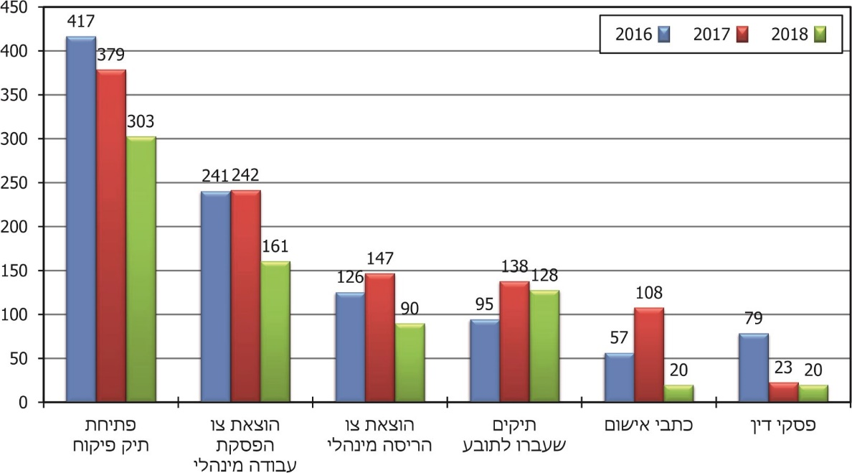
על פי נתוני הוועדה המקומית בני ברק והמחלקה להנחיית תובעים, בעיבוד משרד מבקר המדינה.

ממכלול הנתונים עולה כי חלה ירידה של ממש בתפוקות יחידת הפיקוח בין שנת 2017 לשנת 2018 ברוב תחומי האכיפה והפיקוח העיקריים של הוועדה. בייחוד בולטת הירידה בהוצאת צווים מינהליים ובמספר כתבי האישום שהגישה הוועדה.

על הוועדה המקומית בני ברק לנתח את הגורמים שהביאו למגמות אלו ולפעול להגברת האכיפה והסרת עבירות בנייה בתחומה.
הוועדה המקומית בני ברק מסרה בתשובתה כי היא פועלת לשיפור והגברת האכיפה, בהתאם למגבלות כוח האדם.

בביקורת נמצא כי בתחילת שנת 2017 עבדה בוועדה המקומית בני ברק תובעת במשרה חלקית, אשר לאחר מכן עזבה את עבודתה והוחלפה בתובע זמני במשרה חלקית, אך זה סיים את תפקידו עוד בטרם הסתיימה השנה.

משרד מבקר המדינה מעיר לוועדה המקומית בני ברק על כך שבשנת 2017 לא היה תובע לאורך כל השנה. על הוועדה המקומית לוודא כי תפקיד התובע יאויש באופן רציף ולבחון מפעם לפעם את היקפי ההעסקה הנדרשים של התובע העירוני.

הוועדה המקומית בני ברק מסרה בתשובתה כי בחודש ינואר 2018 מונתה לוועדה תובעת חדשה במשרה מלאה.

דוגמאות לליקויים בפיקוח ואכיפה

מבנה לא חוקי על מדרכה

בביקורת נמצא כי על המדרכה בעורק תחבורה מרכזי בעיר הוצב מבנה המפריע לתנועת העוברים והשבים (ראו להלן תמונה 1). המבנה המדובר, שהוא מבנה יביל, הוקם ללא היתר כנדרש. יתר על כן, הוא הוקם על מקרקעין המוגדרים כשטח ציבורי פתוח. היקף הבנייה מוערך בכמאה מ"ר והמבנה משמש בית מדרש.

תמונה 1: המבנה שהוקם על שטח ציבורי (מסומן בחץ)
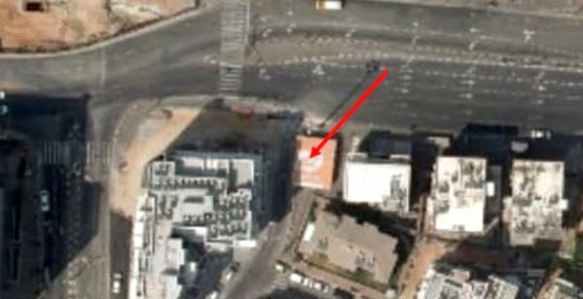
המקור: מיפוי ישראל, 2018

ביולי 2013 התקבלה בעיריית בני ברק תלונה בנוגע להקמת המבנה. בעקבות זאת הוציאה הוועדה המקומית בני ברק עוד באותו היום צו הפסקת עבודה מינהלי וצו הריסה מינהלי. בימים שלאחר מכן מצאה הוועדה המקומית כי צו ההפסקה הופר. כחודש לאחר מכן הכין מפקח הוועדה דוח בעניין זה, אך העבירו לתובע רק לאחר כחצי שנה - בחודש דצמבר 2013. כעבור שלושה ימים הוגש כתב אישום. מאחר שמפקחי הוועדה לא מצאו את האחראי על הקמת המבנה, הוחלט לבקש מבית המשפט שיוציא צו הריסה ללא הרשעה, וביוני 2014 הוציא בית המשפט את הצו המבוקש המאפשר לוועדה להרוס את המבנה בעצמה.

בבקשה להוצאת צו ההריסה ציין התובע כי ההריסה נחוצה בין היתר משום שהמצב הקיים פוגע בסדר הציבורי ובתכנון העתידי, וכן כי השארת המצב הקיים תאפשר לעבריין ליהנות מפירות עבירתו. נוסף על כך צוין כי מאחר שהמבנה הוקם על שטח ציבורי, השארתו פוגעת בציבור כולו. יצוין כי במקרה זה הוגשה תלונה לנציבות תלונות הציבור במשרד מבקר המדינה בשנת 2013, והנציב הכריע כי התלונה מוצדקת.

על אף כל זאת, מאז ועד לאוקטובר 2019 עומד המבנה על תילו וזאת למרות צו ההריסה המנהלי וצו ההריסה השיפוטי שהוצאו כבר לפני למעלה משש שנים. בנסיבות אלו הולכי רגל נדרשים לעקוף את המבנה, והוא מסתיר את שדה הראייה לנהגים בצומת.

משרד מבקר המדינה מעיר לוועדה המקומית בני ברק על כך שלא ביצעה את הצו שהיא עצמה ביקשה מבית המשפט, בפרט נוכח הפגיעה של העבירה בציבור הולכי רגל ובבטיחות התנועה במקום.

בתשובתה מסרה הוועדה המקומית בני ברק כי היא תפעל בעניין מול הגורמים המשפטיים בוועדה, ובהתאם לסדרי העדיפויות ולמגבלות כוח האדם של הוועדה.

מבנה ציבור לא חוקי המפריע לציבור ומסכן אותו

בביקורת נמצא כי ברחוב מרכזי בעיר הוצב מבנה יביל בשטח של כ-280 מ"ר המשמש בית כנסת. המבנה הוצב על רחבה הנמצאת בין ארבעה מוסדות חינוך, שאליה מתרכזת תנועת ילדים ועוברי אורח ערה ביותר. המבנה הוצב ללא היתר, על קרקע בבעלות העירייה ובשטח המיועד בתוכניות התקפות למבני ציבור.

תמונה 2: המבנה במרחב הציבורי (מסומן בחץ)
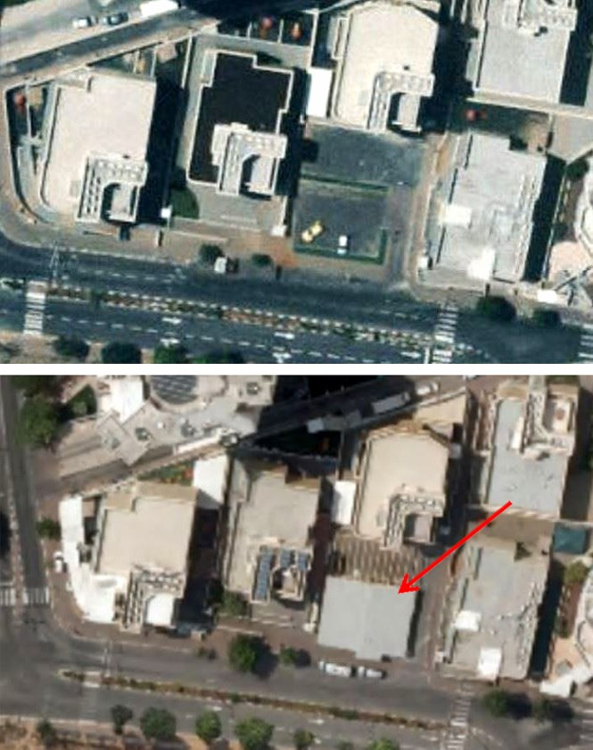
המקור: מיפוי ישראל. התצלום העליון מ-2010; התצלום התחתון מ-2018.

התברר כי המבנה הוצב בחודש אוקטובר 2016, והרחבה שעליה הוא עומד אמורה לשמש בחלקה כרחבת כיבוי אש. בעקבות תלונה לנציבות הציבור במשרד מבקר המדינה מנובמבר 2016, הכריע הנציב במרץ 2018 כי התלונה מוצדקת, ואולם הוועדה לא פעלה בנושא: בחודש נובמבר 2016 נפתח תיק פיקוח, ומאז ועד לחודש אוקטובר 2019 לא נעשו פעולות של ממש על מנת לאכוף את החוק בעניינו.

בפברואר 2019 דן בית המשפט המחוזי בתל אביב בעתירה מנהלית שהופנתה אליו מצד ארבעת מוסדות החינוך השוכנים בסמיכות למבנה. העותרים ביקשו כי בית המשפט יוציא צו נגד עיריית בני ברק על מנת שתעתיק את המבנה ממיקומו הנוכחי. הם ציינו, בין היתר, את הסכנות הבטיחותיות החמורות והיום-יומיות שנגרמות מהצבת המבנה, כגון הפרעה לגישה לברזי כיבוי אש, לתנועת התלמידים הרבים הבאים ללמוד במקום ולחניית רכבים, ובכלל זה לחניית נכים המצויה בסמוך.

בפסק הדין ציין בית המשפט כי הוועדה המקומית בני ברק והעירייה לא עשו את הנדרש מהן לטיפול בסיכונים הנשקפים מהמבנה שהוצב במיקום, שכאמור צריך לשמש כרחבה למספר בתי ספר, וקבע כי שיקול הדעת של הוועדה לא לפעול נגד המבנה חורג מגדרי הפעלת שיקול דעת ראוי. עוד קבע בית המשפט כי הרשויות המוסמכות מצופות לפעול בהקדם האפשרי להסרת הסיכונים ולפינוי המבנה מהמתחם.

בית המשפט ציווה על העירייה ועל הוועדה המקומית בני ברק לפעול בהקדם האפשרי להסרת הסיכון הנשקף מהמבנה ולפנותו, וציין כי אם הסיכון לא יוסר תוך 21 ימים - היחידה הארצית לאכיפה תשקול אם בשלו התנאים לנקיטת פעולה אשר תביא להסרתו.

נמצא כי בפברואר 2019 עיריית בני ברק פעלה על מנת לקדם היתר להצבת המבנה המדובר כחוק, אולם נכון לאפריל 2020 טרם הושלמו התנאים להוצאת ההיתר.

כשלוש שנים לאחר הצבת המבנה באופן בלתי חוקי המסכן את הציבור ומפריע לו, ועל אף קביעות בית המשפט בנושא, נמצא בביקורת כי המבנה עדיין קיים ופועל במקום.

יצוין כי הצבת מבני ציבור יבילים לא חוקיים בבני ברק היא תופעה נפוצה. בדוח מבקר המדינה משנת 2017, שעסק בין היתר במבנים יבילים, העיר משרד מבקר המדינה לכמה ועדות מקומיות ובהן גם הוועדה המקומית בני ברק על כך שהן לא פעלו במשך שנים להסדרת השימוש במבנים יבילים במוסדות חינוך על פי הוראות החוק, על אף הסכנה שבשימוש במבנים אלו. בדוח מ-2017 צוין כי בכך כשלו הוועדות המקומיות בתפקידן כמפקחות על הבנייה בתחומן.

משרד מבקר המדינה מעיר לוועדה המקומית בני ברק כי גם שנים לאחר הקמת המבנה, עדיין הוא עומד על תילו ללא הסדרה או נקיטת צעדים של ממש על מנת להביא להריסתו. כל זאת למרות קבלת תלונות חוזרות ונשנות, על אף הסכנות הטמונות בו לציבור בכלל ולתלמידים בפרט, ועל אף החלטת בית המשפט בנושא. המקרה חמור במיוחד משום שהעירייה היא גם בעלת הזכויות בקרקע ויש בידיה אמצעי אכיפה נוספים לסילוק הפלישות.

בנייה ללא היתר על שטחים ציבוריים

בביקורת נמצא מקרה של מבנה המשמש בית עסק וכולל תוספות בנייה. נמצא כי כבר בשנת 2002 טיפלה הוועדה המקומית בני ברק בתלונה על תוספת בנייה למבנה האמור, בשטח של כ-64 מ"ר ללא היתר ובקרקע המיועדת לשימוש ציבורי. ביוני 2003 פסק בית המשפט כי התוספת בלתי חוקית. למרות זאת, היא עמדה על תילה לפחות עד לחודש אפריל 2007, ונהרסה רק לאחר שהוגש כתב אישום נוסף בשנת 2010.

תמונה 3: בית העסק עם תוספות בנייה
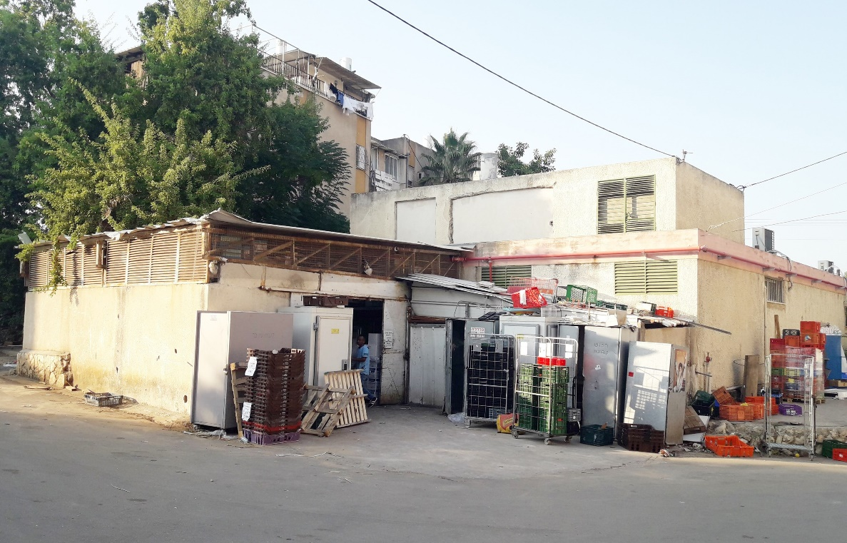
צולם על ידי צוות הביקורת ב-31.10.19.

בשנת 2010 התקבלה בוועדה המקומית בני ברק תלונה נוספת על אודות תוספת בנייה אחרת בשטח שהיקפה כ-147 מ"ר. בעקבות זאת הגישה הוועדה כתב אישום בגין השימוש בבנייה הבלתי חוקית. בנובמבר 2012 ציווה בית המשפט על הנאשמים להפסיק את השימוש בעסק ולהרוס את הבנייה בתוך שמונה חודשים מיום גזר הדין.

יצוין כי תלונה בנוגע למקרה הגיע גם לידי נציבות תלונות הציבור ביוני 2017, ובעקבות התערבות הנציבות הוגש כתב אישום לבית המשפט בגין אי-קיום גזר הדין בהליך הקודם.

בסיור של צוות הביקורת באוקטובר 2019 נמצא כי תוספות הבנייה עדיין עומדות על תילן.

משרד מבקר המדינה מעיר לוועדה המקומית בני ברק כי בהימנעותה מאכיפת החוק במהירות וביעילות היא אפשרה את המשך הבנייה הבלתי חוקית על שטח ציבורי.

הוועדה המקומית בני ברק מסרה בתשובתה למבקר המדינה כי בינתיים הנאשמים סגרו את בית העסק, הפסיקו את השימוש והחלו בפינוי המקום.
✰

במקרים שהוצגו השתהתה הוועדה המקומית בני ברק מלפעול ולהשתמש במלוא הכלים העומדים לרשותה על מנת להפסיק את העבירות ולגרום לעבריינים לתת את הדין עליהן. במקרים המודגמים ישנה חשיבות רבה עוד יותר באכיפת החוק, מאחר שמדובר בעבירות בנייה הפוגעות בציבור הרחב ואי-אכיפתן משדרת מסר של זלזול בחוק. על היחידה הארצית לאכיפה, המחלקה להנחיית תובעים ומינהל התכנון לבחון את הממצאים שהובאו לעיל ולגבש תוכנית פעולה לשיפור האכיפה בתחומי הוועדה.

הוועדה המקומית לתכנון ולבנייה גבעתיים

הוועדה המקומית לתכנון ולבנייה גבעתיים (להלן - הוועדה המקומית גבעתיים) פועלת מתוקף סעיף 18 לחוק התכנון והבנייה, ואחראית ליישום הוראות החוק במרחב התכנון המקומי החופף את שטח השיפוט של עיריית גבעתיים.

מרחב התכנון של הוועדה המקומית גבעתיים כלול בשטחו של מחוז תל אביב, הוא משתרע על שטח של כ-3,240 דונם. האוכלוסייה המתגוררת בו מונה כ-59,500 תושבים. הרשות המקומית מדורגת באשכול 8 (מתוך 10) בדירוג החברתי-כלכלי.

מרחב התכנון של גבעתיים הוא עירוני. בשנים האחרונות מתגברות המגמות של ציפוף המרחב ושל התחדשות עירונית ברחבי העיר. בתוך כך מוקמים מבנים חדשים במקום הישנים ומתווספות תוספות בנייה למבנים קיימים. על פי דיווחיה של תובעת הוועדה המקומית גבעתיים למחלקה להנחיית תובעים בשנת 2018, מאפייני העבירות העיקריים במרחב התכנון הם פיצולי דירות, שימושים חורגים ובנייה במרחב הציבורי על ידי בעלי עסקים, סגירת מרפסות וחריגות בנייה קלות הנוגעות לסככות, פרגולות והתקנת מזגנים.

תפוקות פעולות הפיקוח והאכיפה בשנים 2016 - 2018

משרד מבקר המדינה בדק כמה תיקי הפיקוח נפתחו בוועדה בשנים 2016 - 2018. כמו כן נבדקו תפוקות הוועדה בפעולות אכיפה המפורטות בלוח 15.

לוח 15: פעולות פיקוח ואכיפה עיקריות של הוועדה, 2016 - 2018
פעולות אכיפה עיקריות | 2016 | 2017 | 2018
פתיחת תיק פיקוח | 171 | 260 | 223
הוצאת צו הפסקת עבודה מינהלי | 11 | 8 | 12
הוצאת צו הריסה מינהלי | 0 | 0 | 1
תיקים שעברו לתובע | 8 | 17 | 14
כתבי אישום | 2 | 1 | 4
פסקי דין | 7 | 3 | 3
על פי נתוני הוועדה המקומית גבעתיים והמחלקה להנחיית תובעים, בעיבוד משרד מבקר המדינה.

תרשים 18: פעולות פיקוח ואכיפה עיקריות של הוועדה, 2016 - 2018
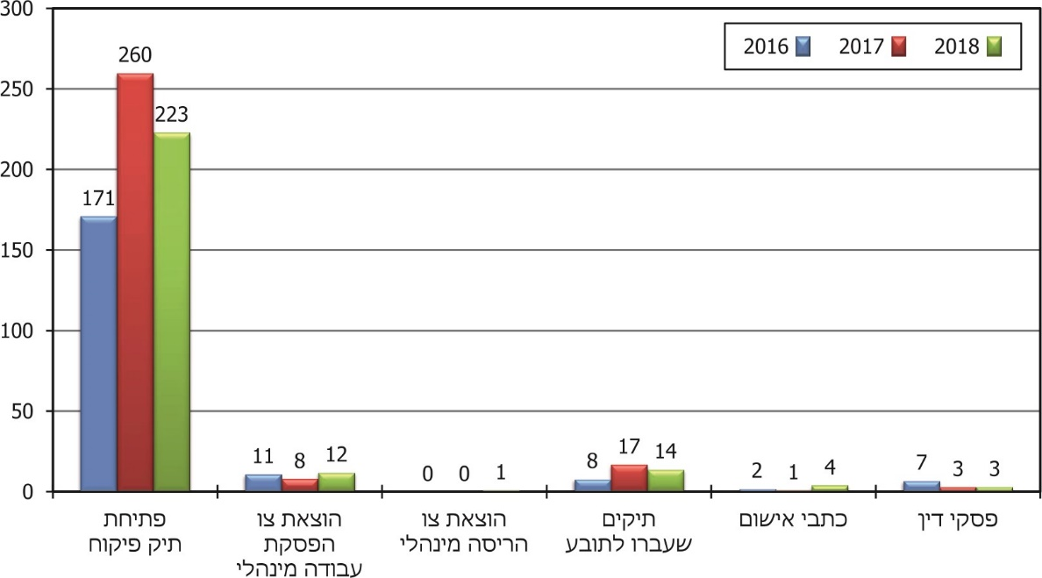
על פי נתוני הוועדה המקומית גבעתיים והמחלקה להנחיית תובעים, בעיבוד משרד מבקר המדינה.

מהלוח עולה כי חלה עלייה של כ-52% במספר תיקי הפיקוח שנפתחו בשנת 2017 לעומת שנת 2016. מנגד, חלה ירידה מסוימת של כ-14% במספר תיקי הפיקוח שנפתחו בשנת 2018 לעומת שנת 2017. כמו כן, ביחס לכמות התיקים שנפתחו, ניכר כי הוועדה המקומית גבעתיים כמעט אינה נוקטת אמצעי אכיפה מינהליים, ובייחוד בולט המספר הקטן של צווי הריסה. זאת ועוד, תיקים מעטים יחסית עוברים לתובע. מכאן שבתיקי פיקוח רבים אין פעולות אכיפה משמעותיות, כפי שיוצג גם בדוגמאות שלהלן.

ניכר כי תפוקות הוועדה המקומית גבעתיים בנקיטת הליכים מינהליים ושיפוטיים נמוכות ביחס למספר תיקי הפיקוח שנפתחו, וכי מרבית תיקי הפיקוח אינם באים לידי סיום בהליך שיפוטי, בצו הפסקת עבודה או בצו הריסה.

על הוועדה המקומית לתכנון ובנייה גבעתיים לבחון את היקף פעילות האכיפה אל מול הנתונים על פתיחת התיקים, ולוודא כי במקרים שבהם מתגלות עבירות בנייה היא נוקטת אמצעים העומדים לרשותה על מנת להביא למיגורן.

בתשובתה של הוועדה המקומית גבעתיים למשרד מבקר המדינה היא הסבירה כי הפערים בין מספר תיקי הפיקוח לפעולות האכיפה נובעים מאי-עדכון המערכת הממוחשבת שלה וכי היא תפעל לעדכונה. כמו כן נמסר כי במהלך שנת 2019 מפקחי הבנייה היו עסוקים במשימות שאינן קשורות במישרין לעבודת הפיקוח וזו הסיבה העיקרית לחוסר האפקטיביות של פעולות האכיפה. עוד נמסר כי בעירייה המונה 60,000 תושבים יש תובעת עירונית אחת ולכן יש עומס על התביעה העירונית. עם זאת, אושר חצי תקן נוסף המצוי בשלבי מכרז לקראת איושו. הוועדה ציינה כי בשנת 2019 תפוקותיה גדלו ביחס לשנה הקודמת ואף כי עדיין יש מקום רב לשיפור, הוועדה נמצאת בדרך הנכונה.

דוגמאות לליקויים בפיקוח ואכיפה

הימשכות הליכי האכיפה

מהתיעוד בתיק הפיקוח עולה כי בינואר 2008 איתר מפקח בנייה מטעם הוועדה המקומית גבעתיים תוספת בנייה של כ-25 מ"ר לבית קפה על שטח ציבורי - מדרכה במרכז גבעתיים . תוספת הבנייה כללה סגירה היקפית של המתחם על ידי בנייה קלה מזכוכית ומאלומיניום.
באוקטובר 2009 הוגש כתב האישום לאחר שני ביקורים של מפקחים באתר והתראות ששלחה הוועדה עד מועד זה; בנובמבר 2011 גזר בית המשפט את דינם של הנאשמים ופסק כי אם בתום עשרה חודשים ממועד גזר הדין לא יונפק היתר בנייה לתוספת שנבנתה, יוצא כנגדה צו הריסה.

ביוני 2013 ערך מפקח ביקור נוסף במקום וגילה כי החלטת בית המשפט לא קוימה ובאוקטובר 2013 הוגש כתב אישום נוסף בנוגע לעבירות הבנייה ולאי-קיום צו בית המשפט לאחר שהוועדה שלחה התראות. נכון לנובמבר 2019, מועד סיום הביקורת, עמדה תוספת הבנייה על תילה.

הוועדה המקומית גבעתיים ציינה בתשובתה כי בשל נסיבות שונות ההליכים המשפטיים שהחלו ב-2013 עדיין נמשכו ב-2018 ובינתיים חלק מהנאשמים הורשעו.

משרד מבקר המדינה מציין כי בעבירות בנייה על שטח ציבורי מן הראוי היה שייעשו מרב המאמצים להביא להסרת העבירות כבר בשלביהן הראשונים. מומלץ לבחון במקרים מעין אלו לשקול לערב את הרשות המקומית שתפעל במקביל גם במישור הקנייני.

הימשכותן של פעולות אכיפה - בנייה ללא היתר בשטח פתוח

בביקורת נמצא מקרה של הקמת שני מבנים בחצר האחורית של בניין בשטח המיועד על פי התוכנית התקפה לשמש כשטח ציבורי פתוח ואסור לבנות בתחומו.

נמצא כי ביולי 2016, בעקבות קבלת תלונה, פתחו מפקחי יחידת הפיקוח תיק פיקוח. המתלוננים טענו כי בעלי דירה בבניין משכירים חדרי אירוח בדירתם שבהם ניתנים שירותי עיסוי, וגם ציינו כי במקום נעברו עבירות בנייה עוד בספטמבר 2015. כעבור למעלה משנה, באוקטובר 2017, הגיע מפקח למקום וגילה כי פועלים בו חדרי אירוח - אחד בתוך הדירה ושניים נוספים במבנים ניידים שהוצבו במקום. בעקבות זאת, בדוח הביקורת סיכם המפקח כי יוזמנו בעלי הנכס למסור גרסה, אך לא נמצאה עדות לכך שהם אכן נחקרו.

נמצא כי פעולות האכיפה נמשכו רק בפברואר 2019, לאחר שבית המשפט לעניינים מקומיים גבעתיים נתן צו כניסה למקרקעין, בעקבות בקשה מטעם הוועדה, כך שהמפקחים יוכלו לחקור את החשדות לעבירה. באפריל 2019 הגיע מפקח למקום ותיעד את ממצאיו והוועדה שלחה מאז התראות לקראת הגשת כתב אישום. נכון לנובמבר 2019 לא נמצא תיעוד לפעולות אכיפה נוספות.

מכלל האמור לעיל עולה כי מקרה זה של בנייה בלתי חוקית ושימוש חורג ללא היתר בשטח שייעודו שטח ציבורי פתוח לא זכה לטיפול המצופה על פי מדיניות האכיפה בגבעתיים, וגם בחלוף למעלה מארבע שנים ממועד קבלת התלונה בעניינו היא טרם סיימה את הטיפול בו.

הוועדה המקומית גבעתיים הסבירה בתשובתה למשרד מבקר המדינה כי נסיבות המקרה מורכבות ביותר מהבחינה המשפטית, הקניינית והעובדתית. עם זאת בסוף שנת 2019, לאחר חקירת החשודים, התיק עבר לטיפולה של התובעת העירונית.

מאחר שבתלונה עלה חשד שבמקום מושכרים חדרים ובין היתר ניתנים גם שירותים, מומלץ שהוועדה המקומית גבעתיים תשקול לשתף בפעולות האכיפה גורמים נוספים, כדוגמת משטרת ישראל ורשות המסים, לצורך הגברת יעילותן של פעולת האכיפה.
✰

על הוועדה המקומית גבעתיים להפיק לקחים מהממצאים שהובאו לעיל ולנקוט אמצעים שהחוק העמיד לרשותה כדי להגביר את פעולות האכיפה שלה ואת האפקטיביות שלהן, וכן לפעול להסרת עבירות בשלביהן הראשוניים.

הוועדה המקומית לתכנון ולבנייה חוף אשקלון

הוועדה המקומית לתכנון ולבנייה חוף אשקלון (להלן - הוועדה המקומית חוף אשקלון) פועלת מאז הקמתה בשנת 2013 מתוקף סעיף 18 לחוק התכנון והבנייה, ואחראית ליישום הוראות החוק במרחב התכנון המקומי שלה, החופף את שטח השיפוט של המועצה האזורית חוף אשקלון. מרחב התכנון של הוועדה כלול בשטחו של מחוז הדרום. במרחב התכנון האמור ישנם 21 יישובים (קיבוצים, מושבים ויישובים קהילתיים) והוא משתרע על שטח של כ-13,700 דונם. האוכלוסייה המתגוררת בו מנתה נכון לשנת 2017 כ-17,100 תושבים. המועצה האזורית חוף אשקלון מדורגת באשכול 7 (מתוך 10) בדירוג החברתי-כלכלי.

מרחב התכנון חוף אשקלון הוא מרחב כפרי והפעילות הכלכלית בתחומו מבוססת על חקלאות ותיירות. כמו כן, חלק מהתושבים הם בעלי מקצועות חופשיים. על פי דיווחיו של תובע הוועדה למחלקה להנחיית תובעים בשנת 2018, מאפייני העבירות העיקריים במרחב התכנון הם שימושים חורגים בשטחים חקלאיים, בניית יחידות או תוספות בנייה למגורים והפרות של תנאי היתרי הבנייה.

תפוקות פעולות הפיקוח והאכיפה בשנים 2016 - 2018

משרד מבקר המדינה בדק את מספר תיקי הפיקוח שנפתחו בוועדה בשנים 2016 - 2018. כמו כן נבדקו תפוקות הוועדה בפעולות אכיפה המפורטות בלוח 16.

לוח 16: פעולות פיקוח ואכיפה עיקריות של הוועדה, 2016 - 2018
פעולות אכיפה עיקריות | 2016 | 2017 | 2018
פתיחת תיק פיקוח | 102 | 45 | 28
הוצאת צו הפסקת עבודה מינהלי | 8 | 31 | 15
הוצאת צו הריסה מינהלי | 3 | 3 | 0
תיקים שעברו לתובע | 22 | 13 | 0
כתבי אישום | 8 | 8 | 0
פסקי דין | 2 | 2 | 0
על פי נתוני הוועדה המקומית חוף אשקלון, בעיבוד משרד מבקר המדינה.

תרשים 19: פעולות פיקוח ואכיפה עיקריות של הוועדה, 2016 - 2018
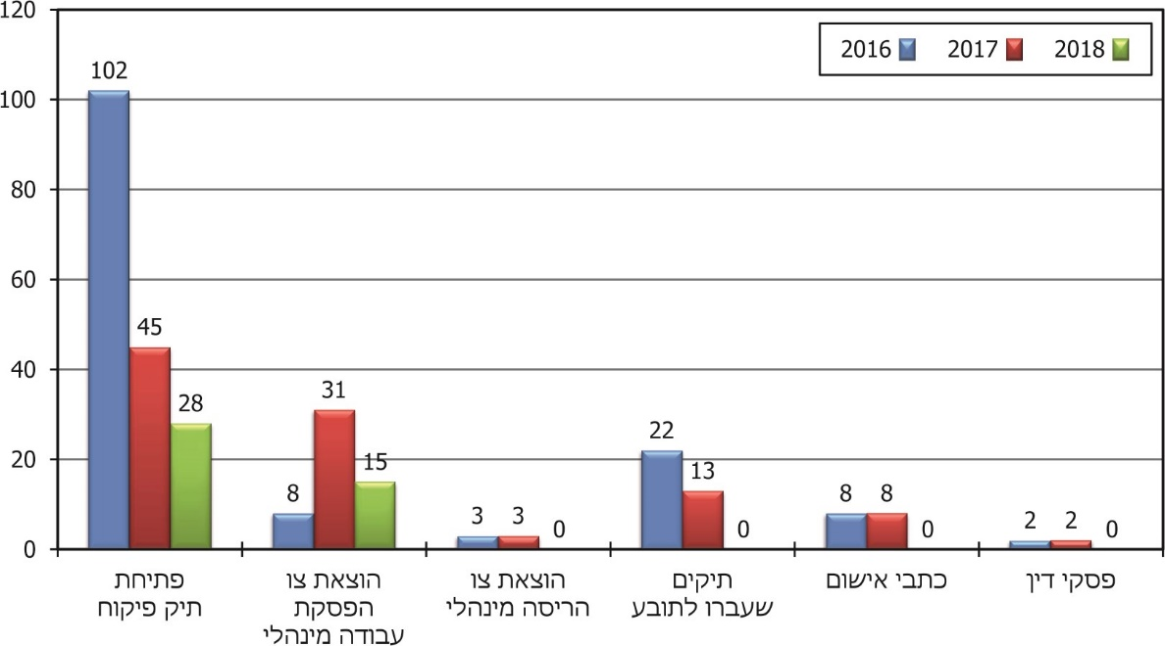
על פי נתוני הוועדה המקומית חוף אשקלון, בעיבוד משרד מבקר המדינה.

מכלול הנתונים על תפוקות הוועדה בתחום הפיקוח מצביע על ירידה בתפקודה של יחידת הפיקוח בפעולות פיקוח עיקריות בשנת 2018. לא הוגשו כל כתבי אישום, לא הועברו תיקים לידי התובע ולא הוצאו צווי הריסה. למעשה, מלבד הוצאת צווי הפסקת עבודה לא נקטה הוועדה פעולות אכיפה של ממש בכל הנוגע לעבירות לכאורה שאותן חשפה, אף כי נמצאו במרחב הוועדה עבירות בנייה לכאורה המחייבות נקיטת פעולות, ואין זה סביר שהוועדה תימנע מלפעול בנושא.

משרד מבקר המדינה מעיר לוועדה המקומית חוף אשקלון על היעדר האכיפה בשנת 2018. על הוועדה לבחון את הנתונים על פעולות הפיקוח והאכיפה ולוודא שהן נותנות מענה לעבירות בתחומה ולעקרונות מדיניות האכיפה שלה.

דוגמאות לליקויים בפיקוח ואכיפה

הימשכות הליכי האכיפה

בביקורת נמצא כי באחד מיישובי המועצה האזורית חוף אשקלון ישנם מערומי חול על שטחים נרחבים (כ-23 דונם) ונעשות פעולות לסינון חול והפצתו. עוד נמצא כי לצד מערומי החול הוקמו סככות ומבנים שונים המשמשים בתהליך סינון החול והפצתו (להלן - מפעל חול). מניתוח תצלומי אוויר התברר כי ערימות החול נמצאות במקום לפחות משנת 2005 ואילך.

בתוכנית החלה על הקרקע השטח שבו הוקם מפעל החול מסומן כחלקה א', כלומר, שטח רצוף של קרקע המיועד למגורים, מבני משק ועיבוד חקלאי ועל פי הוראות התכנית בקרקע מסוג זה לא ניתן לערום ערימות חול, לסננו ולהפיצו.

תמונה 4: מפעל חול באחד מיישובי המועצה האזורית חוף אשקלון
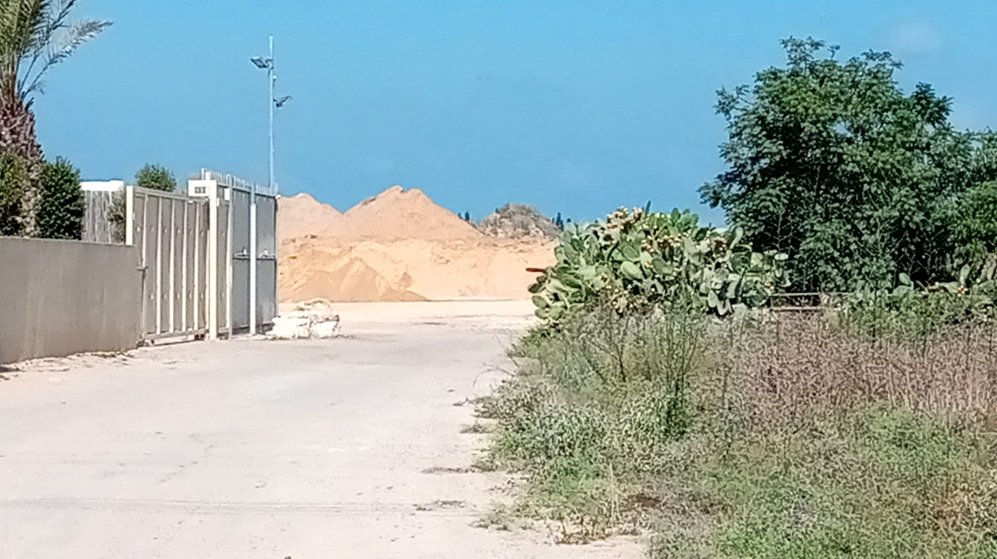
צולם על ידי צוות הביקורת ב-21.8.19.

בביקורת לא נמצא היתר לפעולות ולמתקנים אלו. יצוין כי פעילות כזו מעוררת חשש של ממש לסכנה לשלום הציבור בשל מטרדי אבק וחול מרחף, זיהום קולי וזיהום אוויר, ותנועת כלים כבדים של ציוד מכני והנדסי ומשאיות עמוסות בחול החולפות בכבישי היישוב החקלאי.

נמצא כי רק ביולי 2019 פעלה יחידת הפיקוח של הוועדה המקומית, תוך שיתוף פעולה עם היחידה הארצית לאכיפה, נגד בעלי הזכויות במקרקעין. מפקח של יחידת הפיקוח הגיע למקום וערך דוח פיקוח אשר לאחר מכן הועבר לטיפולו של התובע. בדוח פורטו לא פחות מעשרה חשדות לעבירות בנייה בהיקף נרחב של כ-1,000 מ"ר.

בסיורים שעשה צוות הביקורת באוגוסט 2019 התברר כי ערימות החול עומדות על תילן וניכר כי שינוע החול נמשך.

נמצא כי גם במקום אחר באותו היישוב נעשות פעולות לסינון חול, ועל פי תצלומי אוויר ניתן להבחין כי מדובר בפעולות ששינו את פני הקרקע עוד בשנת 2007. גם במקרה זה התוכנית החלה על הקרקע מייעדת אותה למגורים, מבני משק ועיבוד חקלאי. היקף השטח שבו נמצא החול מוערך בכ-23 דונמים (ראו להלן תמונה 5).

תמונה 5: אתר לסינון חול באחד מיישובי המועצה האזורית חוף אשקלון
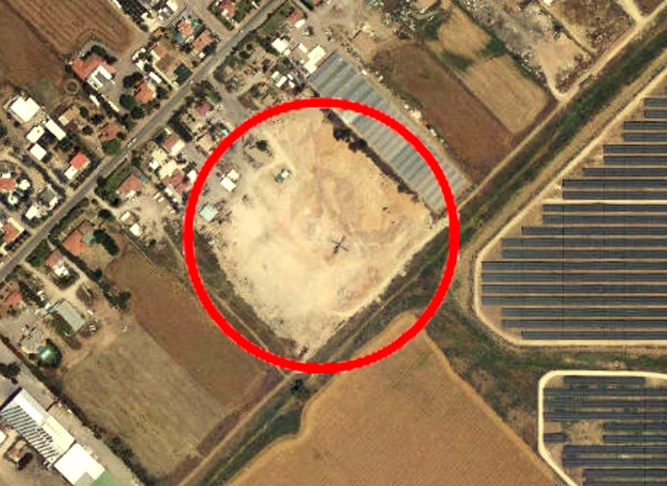
המקור: המרכז למיפוי ישראל, 2018.

בביקורת נמצא כי בשנת 2018 פתחה יחידת הפיקוח של הוועדה המקומית תיק פיקוח בנוגע למקרה, אך לא נקטה פעולות אכיפה בעניינו.

בחודש מאי 2019 הגישו בעלי הקרקע בקשה לאשר תוכנית מפורטת להוספת יחידת דיור בשטח המגרש. אישורה של התוכנית נתון בסמכותה של הוועדה המקומית. בחודש ספטמבר החליטה הוועדה המקומית להפקיד את התוכנית בכפוף לכמה תנאים, ובהם התנאי שהבנייה הלא חוקית תסומן להריסה והוראות התוכנית יציבו זאת כתנאי להיתר בנייה, אלא אם כן היא תוכשר.

בסיורים שערך צוות הביקורת באוגוסט 2019 התברר כי גם באתר זה עדיין קיימים מערומי חול גבוהים ופעולות לשינוע החול נמשכות.

משרד מבקר המדינה מעיר לוועדה המקומית חוף אשקלון כי במשך שנים לא אכפה את הדין ולמעשה אפשרה את פעולות סינון חול בקנה מידה כה גדול. מדובר בעבירות בנייה לכאורה, שמטרתן להשיא רווח ואשר גורמות למפגעים סביבתיים ובטיחותיים.

אי-נקיטת פעולות פיקוח ואכיפה בסביבה החופית

סביבת חוף הים היא, ככלל, משאב ציבורי בעל איכויות נופיות ורגישות סביבתית, ולכן מצא המחוקק לנכון למנוע פיתוח לא מבוקר בחופי הים. בחוק שמירת הסביבה החופית הוגדרה סביבת החוף כתחום של 300 מטר מקו החוף.

נמצא כי באזור החוף הכלול במרחב התכנון של הוועדה, חוף זיקים, הוקמו מבנים שונים: סוכת מציל, סככות צל, מזנון, מבני שירותים ומקלחות, תחנת עזרה ראשונה ועוד, בתחום 300 המטרים מקו החוף.
תוכנית מפורטת מספר 3/120/03/6 החלה על הקרקע האמורה מגדירה אותה כחוף רחצה וקובעת כי בשטח חוף הרחצה תותר הקמתם של מבנים לשירות המתרחצים בכפוף לאישור המועצה האזורית חוף אשקלון והוועדה המקומית.

בביקורת לא נמצא כל היתר להקמת המבנים, אך נמצא כי בחודש יולי 2018 הגישה המועצה האזורית חוף אשקלון בקשה להיתר, וצוין בה כי מדובר בהסדרת חוף זיקים. מאז הגשת הבקשה ועד למועד סיום הביקורת, נובמבר 2019, לא נדונה הבקשה בוועדה וממילא לא אושרה. עוד נמצא כי אין כל תיק פיקוח בנוגע להקמת המבנים, על אף החשד כי הם הוקמו ללא היתר.

תמונה 6: מבנים לא חוקיים בחוף זיקים
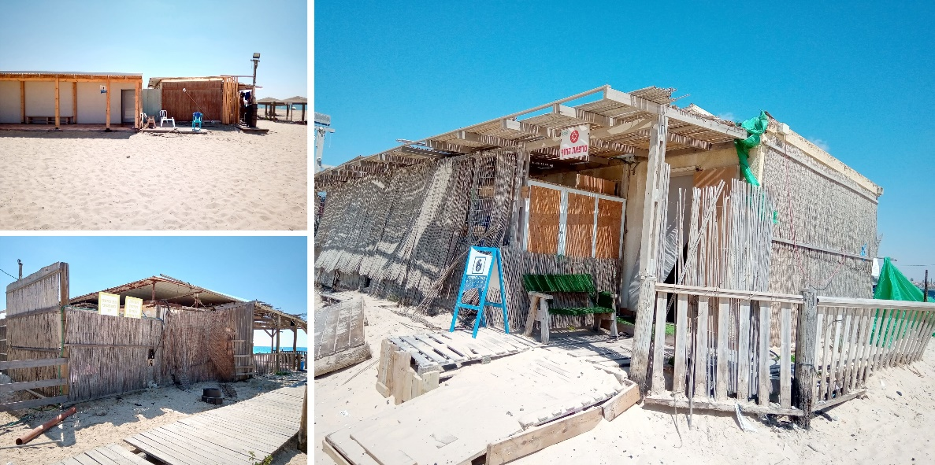
צולם על ידי צוות הביקורת ב-21.8.19.

משרד מבקר המדינה מעיר לוועדה המקומית לתכנון ולבנייה חוף אשקלון על כך שלא פיקחה כלל על הנעשה בחוף זיקים ולא בדקה אם המבנים אשר הוקמו בו קיבלו את ההיתרים הנדרשים על פי החוק.

התוצאה הנראית בשטח היא מבנים מאולתרים, חלודים ומוזנחים העלולים להוות סכנה לציבור.

אי-מיצוי פעולות הפיקוח

ביישוב נוסף במועצה האזורית חוף אשקלון איתר מפקח הוועדה במרץ 2017 שני מבני עץ - האחד בשטח של כ-25 מ"ר והשני בשטח של כ-35 מ"ר. כמו כן, הוא מצא כי מקום המיועד לשמש כמחסן משמש בפועל למגורים. כל זאת ללא היתר.

בדוח הפיקוח נעשה שימוש בתצלום אוויר משנת 2014, ובו ניתן לראות כי המבנים ניצבו במקום כבר במועד הצילום. כלומר, עבירות הבנייה אותרו בשיהוי ניכר של כשלוש שנים לפחות. בעליהם של המקרקעין מסרו את גרסתם חודשיים אחרי זימונם במרץ 2017.

במערכת המידע של הוועדה המקומית נמצא כי ביום שבו בעלי המקרקעין מסרו את גרסתם, התיק עבר לידי התובע, ומאז במשך יותר משנתיים לא תועדו כל פעולות נוספות, אף שהוגש כתב אישום. כמו כן לא נמצאה כל ראיה לכך שנעשה ניסיון לקבל היתרי בנייה בנוגע למבנים שהוקמו ללא היתר.

משרד מבקר המדינה מעיר לוועדה המקומית לתכנון ולבנייה חוף אשקלון על משך הזמן של למעלה משלוש שנים שחלף עד לאיתורה של העבירה על ידי יחידת הפיקוח.

הוועדה המקומית חוף אשקלון מסרה בתשובתה כי בפברואר 2020 הוטל קנס על העבריין והוא חויב להרוס את המבנים עד 2021.
✰

לנוכח ממצאי הביקורת שהוצגו לעיל, על הוועדה המקומית חוף אשקלון לפעול להגברת הפיקוח ופעילויות האכיפה בתחומה. על היחידה הארצית לאכיפה והמחלקה להנחיית תובעים לבחון גם הם את הממצאים שהובאו לעיל ולגבש תוכנית פעולה לשיפור האכיפה בתחומי הוועדה.

הוועדה המקומית חוף אשקלון מסרה בתשובתה כי תגביר את פעולות הפיקוח והאכיפה ותגבש נוהלי עבודה לשיפור האכיפה.

הוועדה המקומית לתכנון ולבנייה טירה

הוועדה המקומית לתכנון ולבנייה טירה (להלן - הוועדה המקומית טירה) פועלת מתוקף סעיף 18 לחוק התכנון והבנייה, ואחראית ליישום הוראות החוק במרחב התכנון המקומי החופף את שטח השיפוט של עיריית טירה.

מרחב התכנון כלול בשטחו של מחוז המרכז, הוא משתרע על שטח של כ-11,850 דונם, ונכון לשנת 2017 האוכלוסייה המתגוררת בו מנתה כ-25,700 תושבים. העיר טירה מדורגת באשכול 4 (מתוך 10) בדירוג החברתי-כלכלי.

מאפייני מרחב התכנון בוועדה הם של יישוב עירוני ערבי; מרחב התכנון כולל גם שטחים המיועדים לחקלאות ומשמשים חלק מתושבי העיר טירה. בתוכנית המתאר של העיר נכתב כי רוב תושביה עובדים באזור מטרופולין תל אביב, אך מספר לא קטן מהתושבים עוסקים ביזמות מקומית שמתחזקת והולכת. על פי דיווחיו של תובע הוועדה למחלקה להנחיית תובעים בשנת 2018, מאפייני העבירות העיקריים במרחב התכנון הם בנייה בשטחים פתוחים ובשטחים ציבוריים ללא היתר. כפי שצוין לעיל, במרחב התכנון של טירה יש מחסור בתוכניות מפורטות אשר מכוחן ניתן לקבל היתר בנייה, ולמעשה התכנון אינו עונה על צורכי הפיתוח וצורכי התושבים. היעדר תכנון הולם הוא גורם מפתח להתרחבות התופעה של עבירות בנייה בטירה וביישובים אחרים שמצבם דומה.

פעולות הפיקוח והאכיפה בשנים 2016 - 2018

היעדר פיקוח: על פי הדיווחים של הוועדה למחלקה להנחיית תובעים, כמעט ולא בוצעו פעולות פיקוח ואכיפה בשנים 2016 - 2017. בשנים אלו הועברו לתובע 75 תיקי פיקוח, אך לא הוגשו כתבי אישום, לא הוצאו צווי הפסקת עבודה, ובוצעו רק שתי הריסות מנהליות (שתיהן ב-2016).

בביקורת נמצא כי הוועדה לא דיווחה כנדרש על פעולות האכיפה שביצעה בשנת 2018 ליחידה הארצית לאכיפה. מהדיווחים של תובע הוועדה למחלקה להנחיית תובעים לשנת 2018, עולה תמונה עגומה של אי-נקיטת פעולות פיקוח ואכיפה: באותה שנה לא הועברו תיקי פיקוח לתובע, לא הוצאו צווי הפסקת עבודה מינהליים, ולא הוגשו כתבי אישום. התובע דיווח על הוצאת חמישה צווי הריסה מינהליים בלבד, שלא בוצעו בסופו של דבר. הדברים חמורים לנוכח ההיקף הרחב של עבירות בנייה במרחב התכנון של הוועדה.

היעדר אכיפה ואי-ציות לדיני התכנון והבנייה עלולים להביא לנזקים סביבתיים ולפגוע באיכות החיים.

התערבות פסולה בפעולות הפיקוח: פעולות הפיקוח והאכיפה אמורות להתבצע על פי אמות מידה מקצועיות ושוויוניות כדי להבטיח שהן נעשות ללא משוא פנים וללא שיקולים זרים. התערבות בשיקול הדעת המקצועי עלולה לפגוע בעקרון השוויון בפני החוק ובאמון הציבור ברשויות האכיפה. בחוק הרשויות המקומיות (מהנדס רשות מקומית) התשנ"ב-1991, נקבע כי מהנדס הרשות המקומית הוא הסמכות המקצועית בתחום תפקידיו וכי בין יתר תפקידיו הוא גם אחראי על תחום הפיקוח. כמו כן, בחוק התכנון והבנייה נקבע כי לוועדה מקומית ימונה תובע המוסמך אף הוא לקחת חלק בהחלטות על פעולות הפיקוח.

בדיווח השנתי שהעביר תובע הוועדה למחלקה להנחיית תובעים צוין כי "הפיקוח המקומי מקבל הנחיות מהנהלת העירייה בדבר המעקב ויישום הצווים". דברים אלו אינם עולים בקנה אחד עם הוראות החוק ועם העיקרון לפיו פעולות הפיקוח והאכיפה ינוהלו על ידי גורמי המקצוע המוסמכים.

משרד מבקר המדינה מעיר לעיריית טירה כי התערבות גורמים מהנהלת העירייה בפעולות הפיקוח ובשיקול הדעת המקצועי של גורמי האכיפה הוא פסול ועלול לערב שיקולים זרים בפעולות האכיפה.

דוגמאות לליקויים בפיקוח ואכיפה

היקפים נרחבים של עבירות ומחדלי אכיפה

בביקורת נמצא כי לאורך קטע מכביש הכניסה לעיר טירה קיימים משני צדי הכביש מבנים המשמשים בין היתר למטרות של תעשייה ומסחר: מוסכים, חנויות חומרי בניין, תחנות תדלוק, משתלות, מסעדות ועוד.

תמונה 7: תצלומי אוויר של אזור כביש הכניסה לטירה ב-2005 וב-2019
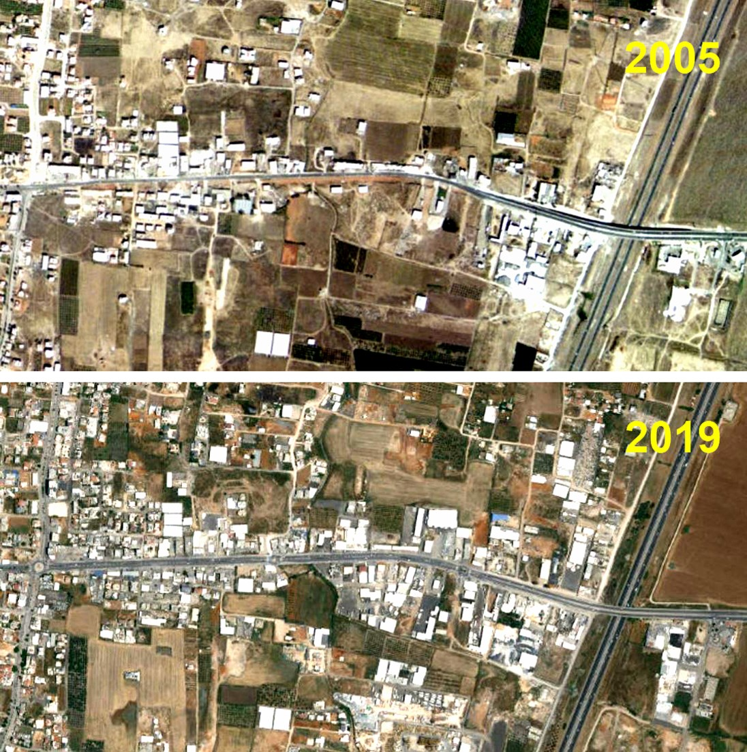
המקור: המרכז למיפוי ישראל.

מהתצלומים לעיל ניתן לראות כי במהלך כ-14 שנה נוספו מבנים רבים לאורך כביש הכניסה וניכר כי שטחי קרקע רבים כוסו.

תוכנית מח/281 (להלן - התוכנית) החלה על מרחב התכנון של העיר טירה מגדירה את השטח כקרקע חקלאית. השימושים המותרים לפי התוכנית הם חקלאות, כולל בתי גידול ומבני משק, ייעור וטיפוח צמחייה טבעית, תשתיות עיליות, תשתיות תת-קרקעיות ודרכים חקלאיות. יתר על כן, התוכנית קובעת כי על השטח יחולו גם הנחיות מיוחדות כשל שטח פתוח מיוחד לפי תמ"א 35. ההוראות בתמ"א קובעות את הצורך לשמור על רציפות השטחים הפתוחים ומאפשרות בהם גם שימוש לפנאי ונופש.

בהתאם לכך, בהוראות התוכנית הנוגעות לשטח זה נקבע כי התוכניות המפורטות העתידיות יכללו בין היתר הוראות אשר יבטיחו רצף של שטחים פתוחים וכן התייחסות למבנים הקיימים, בתיאום עם הוועדה המחוזית ובאישורה.

יוצא אפוא כי בהתאם לתוכנית החלה על השטח, לא ניתן להקים מבנים המשמשים למסחר, תעשייה או שירותים. יצוין כי כל שימוש אסור מסכל את עקרונות התכנון המתארי המקומי והארצי ואגב כך פוגע בסביבה. בביקורת לא נמצאו תוכניות מפורטות החלות על השטח ולכן גם לא ניתן היה להוציא היתרי בנייה למבנים הקיימים בשטח זה.

בביקורת לא נמצא תיעוד לפעולות פיקוח ואכיפה בשטח האמור.

הימשכות הליכי האכיפה - הקמת אולם אירועים בלתי חוקי

בביקורת נמצא כי בתחומה של הוועדה המקומית טירה נבנה אולם אירועים בקרקע שאינה מיועדת לכך. מדובר בשטח המצוי בחלקה המערבי של העיר, מנותק מהרצף הבנוי שלה ומרוחק כמאה מטרים מכביש חוצה ישראל - כביש 6.

בתוכנית העדכנית החלה על הקרקע, השטח שבו הוקם אולם האירועים מיועד בחלקו האחד לקרקע חקלאית ובחלקו האחר לבית קברות. במצב שקדם לתוכנית העדכנית השטח שעליו הוקם אולם האירועים יועד כולו לקרקע חקלאית.

תמונה 8: תצלום אוויר של אולם האירועים וסביבתו, 2019
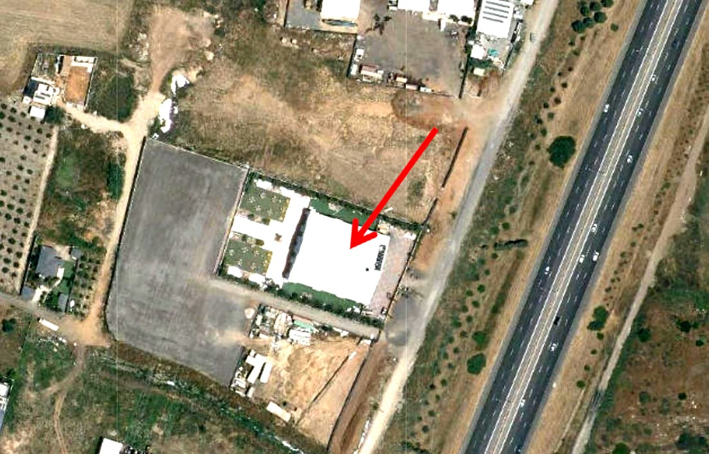
המקור: המרכז למיפוי ישראל, 2019. במרכז התצלום מבנה האולם ופיתוח השטח סביבו; בחלק הימני - כביש 6.

נמצא כי בנובמבר 2015 הוציאה הוועדה המקומית טירה היתר בנייה להקמת מבנה חקלאי לבעליו של המקרקעין.

במאי 2016 גילו מפקחי היחידה הארצית לאכיפה במקרקעין בנייה ללא היתר; במקום מבנה חקלאי הוקם מבנה של אולם אירועים הסוטה מההיתר שניתן. בעקבות זאת הוציאה הוועדה המקומית ביוני 2016 צו הריסה מנהלי שקבע כי יש להרוס את מבנה המתכת, רצפות הבטון, הבריכות והכשרות הקרקע. כעבור יומיים הוציאה גם הוועדה המחוזית צו הריסה מנהלי עבור אותן עבירות במקרקעין, אך הצו היה רחב יותר ודרש גם את הריסתה של חומת בטון.

ביוני 2016 הגיש בעל המקרקעין בקשה לביטול הצווים לבית משפט השלום בכפר סבא, ובאוקטובר 2016, לאחר החלטה קודמת של בית המשפט לעכב את ביצוע הצווים, דחה בית משפט את הבקשה. בעל המקרקעין ערער על כך בפני בית המשפט המחוזי מרכז שבלוד, שדחה את הבקשה גם הוא. בפסק הדין של בית המשפט המחוזי נמתחה ביקורת על תפקודה של הוועדה המקומית טירה וצוין בו כי "ניכר כי הוועדה המקומית לא מילאה את התפקיד המוטל עליה ולא הזדרזה לנקוט אמצעי אכיפה ... למרות הפרתו הבוטה של ההיתר והחוק" [ההדגשה אינה במקור]. פסק הדין גם העיר על כך שהוועדה המקומית הוציאה את הצו כאשר הבנייה כבר הייתה בשלב מתקדם.

ביוני 2018 דן בית המשפט העליון בבקשת הבעלים למתן רשות ערעור על פסק דינו של בית המשפט המחוזי. גם בדיון זה ציין בית המשפט כי הוועדה המקומית טירה לא נשמעה לדרישות הוועדה המחוזית בנוגע להוצאת צו ההריסה המנהלי, ומשכך, פעלה הוועדה המחוזית בסמכות בהוציאה היא את צו ההריסה המנהלי. בית המשפט העליון דחה את הבקשה למתן רשות ערעור והורה על עיכוב ביצועם של צווי ההריסה עד לספטמבר 2018, כדי לאפשר לבעל הנכס להתארגן למימושם.

בביקורת נמצא כי נכון ל-2019 אולם האירועים עמד על תילו וזאת למרות שבית המשפט העליון הורה לממש את צווי ההריסה כבר בספטמבר 2018.

הנה כי כן, הממצאים מראים כי במשך שנים עומדות על תילן עבירות בנייה חמורות, בין היתר בשל שיהוי בפעולות האכיפה של הוועדה המקומית טירה שלא מנעה אותן בעודן באיבן, ובשל אי-אכיפת הצווים השיפוטיים.

משרד מבקר המדינה מעיר לוועדה המקומית טירה על היעדר הטיפול בעבירות בנייה הנוגעות לאולם האירועים המדובר. הקמתו של אולם אירועים על גבי קרקע חקלאית פוגעת בעקרונות התכנון - אולמות אירועים מעצם טבעם הם בולטים וזמינים לקהל רב של תושבים ועוברי אורח. היעדר טיפול בעבירות הבנייה המתוארות לעיל משדר מסר של היעדר הרתעה לציבור רחב.

✰

הממצאים מעידים על מחדלי אכיפה חמורים בתחומי הוועדה המקומית טירה - כמעט שלא ננקטות פעולות אכיפה, והמצב בשטח מראה על קיומן של עבירות בנייה רבות, חלקן חמורות ופוגעות בעקרונות התכנון המתארי. לצד פעולות אכיפה נחושות שנדרשה הוועדה לנקוט, יש לבחון את הפערים בין הצרכים של האוכלוסייה לבין המענה שיש בתוכנית המתאר ולקדם תוכניות מפורטות בדומה לתוכנית בדרום טירה (תמ"ל 1060) שהוזכרה לעיל. על היחידה הארצית לאכיפה, המחלקה להנחיית תובעים לבחון את הממצאים שהובאו לעיל ולגבש תוכנית פעולה לשיפור האכיפה בתחומי הוועדה.

הוועדה המקומית טירה מסרה בתשובתה כי בשנה האחרונה חל שיפור ניכר בהיבט המקצועי של הוועדה וכי גויסו בעלי תפקידים במטרה לשפר את תפקודה של הוועדה המקומית ושל אגף ההנדסה בעירייה. עוד מסרה כי היא פועלת לחיזוק מערך הפיקוח והאכיפה ולהביא לאכיפה אפקטיבית של דיני התכנון והבנייה.

לסיכום פרק זה, בוועדה המקומית טירה נמצא כי לצד תופעה נרחבת של עבירות בנייה, פעולות הפיקוח והאכיפה אינן רחבות דיין, ועבירות חמורות אינן מטופלות באפקטיביות במשך שנים רבות. בוועדה המקומית חוף אשקלון נמצאה מגמה של ירידה ניכרת במספר תיקי הפיקוח שנפתחו בשנים 2016 - 2018 ומיעוט של פעולות אכיפה שננקטו. בוועדה המקומית גבעתיים נמצא פער ניכר בין מספר תיקי הפיקוח שנפתחו לבין מספר פעולות האכיפה שננקטו. בוועדה המקומית בני ברק בשנת 2018 חלה ירידה בפעולות הפיקוח והאכיפה.

הדוגמאות שהוצגו בפרק זה ממחישות ליקויים בתהליכי אכיפה הפוגעים ביעילותם ובאפקטיביות שלהם, כגון אכיפה מקוטעת, סחבת בנקיטת הליכי אכיפה, אי-מיצוי סמכויות אכיפה והיעדר אכיפה של צווים שיפוטיים, כך שבסופו של דבר עבירות ממשיכות להתקיים שנים רבות והעבריינים יוצאים נשכרים. על הוועדות המקומיות לשפר את רמת הפיקוח והאכיפה, לייעל את פעולותיהן בתחום זה ולהגביר את האפקטיביות שלהן.

על היחידה הארצית לאכיפה והמחלקה להנחיית תובעים לתת את הדעת על הממצאים החמורים שפורטו לעיל, להגביר את הפיקוח על הוועדות המקומיות ולנקוט אמצעים שיביאו להגברת האכיפה של דיני התכנון ובנייה. מומלץ להתמקד בוועדות המקומיות שבהן יש פעילות אכיפה מעטה לצד פוטנציאל עבירות בנייה גבוה, הנובע מאופי הבנייה בתחומן או מחולשת גורמי האכיפה.

היחידה הארצית לאכיפה מסרה בתשובתה למשרד מבקר המדינה כי היא עובדת בצמוד עם הוועדה המקומית טירה ובשיתוף פעולה מלא עם היחידה להנחיית תובעים ועם הוועדה המחוזית של מחוז המרכז. בנוגע לוועדה המקומית חוף אשקלון מסרה היחידה כי היא תבחן את הממצאים ותפעל על מנת לתקן אותם.

המחלקה להנחיית תובעים ציינה בתשובתה למשרד מבקר המדינה כי היא מודעת לקשיי האכיפה בבני ברק, בחוף אשקלון ובטירה וכי היא משקיעה מאמצים לקידום האכיפה בוועדות אלה. עוד הוסיפה כי המקרים שהוזכרו לעיל ייבדקו על ידה והיא תנחה את תובעי הוועדות המקומיות בנוגע להמשך הטיפול.

סיכום

עבירות בנייה ומחדלי אכיפתן פוגעים בשלטון החוק וגורמים לנזקים כלכליים, סביבתיים ותכנוניים ואף למפגעים המסכנים חיי אדם. בדוח זה פורטו ליקויים מערכתיים הנוגעים לפיקוח על הבנייה בוועדות המקומיות לתכנון ולבנייה. נמצא כי חלק ניכר מהוועדות אינו ערוך לביצוע פיקוח בשל מחסור בכוח אדם. לרוב הוועדות אין תשתית עובדתית בסיסית על העבירות בתחומן שנדרשת לגיבוש מדיניות אכיפה ותוכניות עבודה. רוב הוועדות אינן מעבירות דיווחים על פעולותיהן, וכך הבקרה עליהן נפגעת. ממצאי הביקורת בארבע הוועדות המקומיות שבהן נבדקו תהליכי אכיפה ממחישים את הליקויים בתחום זה ואת הנזקים הכרוכים בכך. בולטים בייחוד המקרים שהוצגו בוועדות המקומיות בני ברק, חוף אשקלון וטירה, שבהם הפגיעה משפיעה במידה רבה על הסביבה ועל הציבור הרחב.

מכלול הממצאים מלמד על הצורך לשפר את רמת הפיקוח בוועדות, להגביר את האכיפה היזומה, לטפל בעבירות בשלבים המוקדמים ולייעל את תהליכי הפיקוח והאכיפה ואת האפקטיביות שלהם. במקרים המתאימים יש לבחון את הממשקים בין האסדרה התכנונית לפעולות הפיקוח והאכיפה, לקדם תוכניות מתאר מפורטות בהתאם לצרכים ולצמצם את התנאים לקיומן של עבירות. ללא חיזוק מעמדן של יחידות הפיקוח ושיפור בהיערכותן, וללא בקרה ממשלתית אפקטיבית על פעולותיהן, יהיה קשה לצמצם במידה ניכרת את עבירות הבנייה.

לצד זאת, לנוכח הממצאים שפורטו בדוח מוצע כי היחידה הארצית לאכיפה תבחן בשיתוף עם המחלקה להנחיית תובעים חלופות למערך הפיקוח והאכיפה בוועדות המקומיות, כדי לחזק את הממשקים בין התכנון והפיקוח בכל רמות התכנון ולהבטיח שימוש מיטבי בקרקע בהתאם למדיניות מוסדות התכנון.

סעיפים 17 ו-27 לחוק.
ועדה מקומית שמרחב התכנון שלה כולל יותר מרשות מקומית אחת, ושכל אחת מהן מונה פחות מ-35,000 תושבים, תכלול בנוסף ליו"ר שבעה חברים לפחות שימנה השר על בסיס המלצות הרשויות המקומיות, בשים לב ככל האפשר למספר התושבים של כל אחת מהן, ובלבד שלכל רשות יהיה נציג אחד לפחות, שלא יתמנה עובד הרשויות הללו, ושלפחות שניים מהממונים לא יהיו חברי המועצות של הרשויות המרחביות; ועדה מקומית שמרחב התכנון שלה כולל יותר מרשות מקומית אחת, ואחת מהן לפחות מונה 35,000 תושבים, תהיה בת 17 חברים ותורכב מנציגי הרשויות המקומיות שייבחרו על ידיהן לפי היחס שבין מספר התושבים של כל אחת מהרשויות המקומיות למספר התושבים הכולל של הרשויות המקומיות שבאותו מרחב תכנון, אך לא פחות מנציג אחד לכל רשות מקומית.
הלמ"ס, הרשויות המקומיות בישראל (2017). מ-2017 ועד מועד הביקורת נוספו עוד ארבע ועדות מקומיות חדשות, ובשל כך הביקורת לא בחנה את תפקודן.
הלמ"ס, סקר מעקב בנייה (19.9.2019), לוח 20.6.
סעיף 145 לחוק התכנון והבנייה.
מבקר המדינה, דוח שנתי 59ב לשנת 2008 ולחשבונות שנת הכספים 2007 (2009), "אכיפת דיני מקרקעין", עמ' 50.
היחידה כונתה בעבר "היחידה הארצית לפיקוח על הבנייה".
הצעת תקציב לשנת הכספים 2019 ודברי הסבר - רשויות פיקוח, חוברת כ"ח (פברואר 2018).
סעיף 216 לחוק.
סעיף 217 לחוק.
סעיף 219 לחוק.
סעיף 220 לחוק.
סעיף 221 לחוק.
קנסות מינהליים רשאיות להטיל ועדות עצמאיות שהוסמכו על ידי שר האוצר מתוקף סעיף 31א(א) לחוק התכנון והבנייה במסגרת סמכויותיהן שהוסדרו בחוק העבירות המינהליות, התשמ"ו-1985.
סעיף 234 לחוק.
סעיף 236 לחוק.
סעיף 239 לחוק.
ה"ח התכנון והבנייה (תיקון 109), התשע"ו-2016.
חוק התכנון והבנייה (תיקון מס' 116) התשע"ז - 2017, פורסם ברשומות ב-25.4.2017.
בראשות הוועדה עמד מר יעקב מרקוביץ, שכיהן כמשנה למנכ"ל של משרד הפנים.
ועדת החקירה הממלכתית מונתה על ידי נשיא בית המשפט העליון אהרן ברק על פי החלטת ממשלה מיום 8.11.00, ובראשה עמד השופט תאודור אור מבית המשפט העליון.
ועדת החקירה הממלכתית בעקבות אסון ורסאי מונתה על ידי נשיא בית המשפט העליון אהרן ברק על פי החלטת ממשלה מיום 29.5.01, ובראשה עמד מר ורדימוס זיילר, הנשיא בדימוס של בית המשפט המחוזי בירושלים.
ראו למשל מבקר המדינה, דוחות על הביקורת בשלטון המקומי לשנת 2006 (2007), פרק "יישום מסקנות ועדות החקירה הממלכתית בעניין בטיחות מבנים ומקומות המשמשים את הציבור", עמ' 35-1; מבקר המדינה, דוח שנתי 65ג (2015), פרק "פעולות הממשלה להבטחת האיכות והבטיחות בענף הבנייה", עמ' 237 - 284.
באוגוסט 2012 מינה היועץ המשפטי לממשלה מר יהודה וינשטיין את הצוות לבחון את פעילות התביעה הפלילית. בראש הצוות עמדה הגב' שרית דנה, משנה ליועץ המשפטי לממשלה (אזרחי).
הצוות הוקם, בין היתר, בעקבות דוח מבקר המדינה שעסק במערך התביעה ברשויות המקומיות ובוועדות המקומיות לתכנון ולבנייה, ראו מבקר המדינה, דוח ביקורת על השלטון המקומי לשנים 2011 - 2012 (2012), עמ' 111 - 159.
באפריל 2014 מינה היועץ המשפטי לממשלה מר יהודה וינשטיין את הצוות לצורך בחינת דרכים לחיזוק שלטון החוק וטוהר המידות בשלטון המקומי. בראשות הצוות עמדה הגב' דינה זילבר, המשנה ליועץ המשפטי לממשלה (ייעוץ).
בפברואר 2015 מינה היועץ המשפטי לממשלה מר יהודה וינשטיין צוות לבחינת נושא הבנייה הבלתי חוקית. בראשות הצוות עמד מר ארז קמיניץ, המשנה ליועץ המשפטי לממשלה (אזרחי).
בין היתר נבדקו בשנים האמורות הוועדות המקומיות: דרום השרון, קריית אתא, הראל, קריות, מורדות הכרמל, ירושלים, גבעות אלונים, רמת ישי והשומרון. בדוחות על נושאים משיקים, כגון ניהול נכסים ועסקאות מקרקעין, נבדקו גם הוועדות המקומיות עספייא, ראשון לציון, צפת ובת ים.
הוועדות המקומיות לתכנון ולבנייה הבאות: אזור, אלעד, בית שמש, בני ברק, גבעתיים, דימונה, חוף אשקלון, טירה, ירוחם, נהריה, נצרת ושדות דן.
ועדות ששר האוצר הסמיך מתוקף סעיף 31א(א) לחוק התכנון והבנייה. ההסמכה מעניקה להן סמכויות נרחבות בקבלת החלטות על אישור תוכניות מתאר מקומיות ותוכניות מפורטות מאלו שיש בידי ועדות רגילות.
סעיף 254טו (א) לחוק.
הצעת חוק התכנון והבנייה (תיקון מס' 109), התשע"ו-2016, הצ"ח 1074, עמ' 1426, 1450.
סעיף 254טו (א) לחוק.
רשימת הוועדות שלא הגישו דוחות פורסמה ב-11.4.19, זמינה בקישור: www.gov.il/he/departments/news/1committee_no_reports. תאריך כניסה: 24.7.19.
הנחיות היועץ המשפטי לממשלה מס' 8.1100 (52.001א), הסמכת תובעים ברשויות המקומיות ובוועדות לתכנון ולבנייה (ספטמבר 1998).
סעיף ח(1) להנחיות הסמכת תובעים.
הצוות להתמודדות עם תופעת הבנייה הבלתי חוקית, דין וחשבון (ינואר 2016), עמ' 4.
סעיף 254טו (ב) לחוק.
סעיף 3.4 לתקן מספר 6.0 בדבר הוראות לעריכת סעיף "המצב התכנוני" בשומות המקרקעין שהוציאה הוועדה לתקינה שמאית של מועצת שמאי המקרקעין בספטמבר 2009.
סעיף 5.9 לתקן מספר 1.0 בדבר פירוט מזערי נדרש בשומות המקרקעין לסוגיהן שהוציאה הוועדה לתקינה שמאית של מועצת שמאי המקרקעין בנובמבר 2006.
סעיף 4.14 ו' לתקן מספר 17.1 בדבר פירוט מזערי נדרש בשומות מקרקעין המבוצעות לצורך דיווח על פי חוק ניירות ערך, התשכ"ח-1968 ולצורך יישום תקינה חשבונאית לסוגיהן שהוציאה הוועדה לתקינה שמאית של מועצת שמאי המקרקעין באוקטובר 2010.
הוועדה המקומית אזור הוקמה כוועדה עצמאית.
יש לציין כי לפי סעיף 15ב לתוספת לתקנות המקרקעין (אגרות), תשל"ה-1974, אשר נכנס לתוקף ב-10.9.2017, רישום או מחיקה של הערה לפי תקנה 29 על פי בקשת מוסד תכנון פטורים מכל אגרה.
סעיפים 1ב ו-1ג לחוק התכנון והבנייה.
ועדה שיש לה סמכויות נרחבות יותר לדון ולהחליט על הפקדה ועל אישור של תוכניות מתאר מקומיות ותוכניות מפורטות.
דוח צוות 120 הימים להתמודדות עם מצוקת הדיור ביישובי המיעוטים (יוני 2015).
מבקר המדינה, דוח שנתי 69ב (2019), עמ' 575.
בהיעדר סקרי עבירות, אין נתונים כמותיים רשמיים על היקף התופעה.
תוכנית המתאר הארצית המשולבת לבנייה, לפיתוח ולשימור הקובעת את מדיניות התכנון הלאומית.
מינהל התכנון לא כלל בחישוב דיווחים חלקיים או חסרים.
לפי דיווחי 113 ועדות מקומיות למינהל התכנון.
דוח תקופתי לשר האוצר – סטטוס יישום תיקון 117 לחוק התכנון והבנייה מנובמבר 2019.
תיאור התפקיד "מפקח בכיר (חוקר) לתכנון ובנייה", לפי משרד הפנים, מינהל הפיתוח, אגף בכיר לתכנון ופיתוח ההון האנושי ברשויות המקומיות (תאריך עדכון 23.8.2018).
תיאור התפקיד "מפקח תכנון ובנייה" לפי משרד הפנים, מינהל הפיתוח, אגף בכיר לתכנון ופיתוח ההון האנושי ברשויות המקומיות (תאריך עדכון 23.8.2018).
התקציב ותקן כוח האדם של ועדות הפועלות מתוקף סעיף 18 כלול בתקציב של הרשות המקומית וכפוף לאישור הממונה על המחוז במשרד הפנים; התקציב ותקן כוח האדם של ועדות הפועלות מתוקף סעיף 19 מאושר במליאת הוועדה וכפוף לאישור הממונה על המחוז במשרד הפנים.
הצוות לבחינת דרכים לחיזוק שלטון החוק וטוהר-המידות בשלטון המקומי, דין וחשבון (ינואר 2016), עמ' 54-51.
הצוות להתמודדות עם תופעת הבנייה הבלתי חוקית, דין וחשבון (ינואר 2016), עמ' 38.
לאחר קבלת היתר בנייה ועד הנפקת תעודת גמר בנייה.
ראו: משרד האוצר, היחידה הארצית לאכיפת דיני התכנון והבנייה, "יחידת הפיקוח על הבנייה בוועדות המקומיות לתכנון ולבניה" - מבנה וארגון (25.8.19).
לפי נתונים שדיווחו הוועדות המקומיות למינהל התכנון לגבי שנת 2018. יצוין כי 14 ועדות לא העבירו למינהל התכנון דיווח על מצבת כוח האדם בהן, ולכן הן לא נכללו בניתוח הנתונים.
לארבע הוועדות הנוספות הומלץ תקן של 4.25 מפקחים.
לפי נתוני הלמ"ס, לוח הרשויות המקומיות בישראל (2017). הלמ"ס מדרגת את הרשויות המקומיות לפי הרמה החברתית-כלכלית של האוכלוסייה, הנמדדת על פי מספר משתנים ובהם הרכב דמוגרפי, השכלה וחינוך, רמת חיים ותעסוקה, כך שדירוג 1 מייצג את הרמה הנמוכה ביותר ודירוג 10 מייצג את הרמה הגבוהה ביותר.
הצוות לבחינת דרכים לחיזוק שלטון החוק וטוהר-המידות בשלטון המקומי, דין וחשבון (ינואר 2016), עמ' 54-53.
משרד הפנים, מינהל השלטון המקומי, אגף בכיר לבקרת הון אנושי ברשויות המקומיות, מנהל יחידת פיקוח על הבניה בוועדה מקומיות/רשות מוסמכת לאכיפה (תאריך עדכון 6.2.19).
סעיף 254יח ו-258 לחוק התכנון והבנייה.
סעיף 225(א)(3) לחוק התכנון והבנייה.
סעיף 203 לחוק התכנון והבנייה המפנה לסעיף 12 לחוק סדר הדין הפלילי [נוסח משולב], התשמ"ב-1982.
סעיף 254ט"ז (א) לחוק התכנון והבנייה.
הצעת חוק התכנון והבנייה (תיקון מס' 109), התשע"ו-2016, הצ"ח 1074, עמ' 1426, 1450.
הוראות מנהל היחידה הארצית לעריכת סקר עבירות בניה (עודכן ב-28.1.18), הנחיה מס' 2.1.
הנחיית היועץ המשפטי לממשלה מס' 4.1002, "הצורך בקביעת מדיניות מרכזית של חקירה ותביעה בתחום העונשין".
בג"ץ 1161/06 תנועת "אנחנו על המפה" נ' שר הבטחון (פורסם במאגר ממוחשב, 14.10.17), פסקה 10.
בג"ץ 4475/09 נדמי סלמאן נ' שר הביטחון (פורסם במאגר ממוחשב, 8.8.10), פסקה 14 לפסק הדין של השופטת א' פורקצ'יה.
שם.
משרד ראש הממשלה, מדריך התכנון הממשלתי (ספטמבר 2010), עמ' 4.
קיים רק אזכור של הצורך לפעול בהתאם לה.
סעיף 207(א)(1) לחוק התכנון והבנייה.
סעיף 6 להנחיה מס' 1.1 של היחידה הארצית "חובת הזדהות מפקח" מ-2.10.17.
הוראת המנהל היחידה הארצית מס' 1.1 - חובת הזדהות מפקח מ-1.2.2018.
סעיף 26.853 לחוקת העבודה לעובדים ברשויות המקומיות בישראל.
בניכוי אגרת רדיו לתאגיד השידור הישראלי.
סעיף 4.4.6-17 לאוגדן תנאי שירות.
סעיפים 4.4.6-15 ו-4.4.6-16 לאוגדן תנאי שירות.
סעיף 206(א)(3) לחוק התכנון והבנייה.
סעיף 5.7 להנחיה מס' 1.4 של היחידה הארצית מ-6.11.17.
סעיף 206(ב)(1) לחוק התכנון והבנייה.
כאמור, בוועדה המקומית נצרת אין כלל שימוש במערכת הממוחשבת לניהול התיקים.
הצעת חוק התכנון והבנייה (תיקון מס׳ 109), התשע״ו-2016, הצ"ח 1047, עמ' 1426, 1429.
הוועדה המקומית נאות חובב אינה נתמכת והוועדה המקומית חריש היא ועדה חדשה, ולכן לא נקבע להן תקן. הן סווגו כקטנות על בסיס מספר המפקחים בפועל וגודל האוכלוסייה.
סעיף 221 לחוק התכנון והבנייה.
הנחיה מס' 3.3 של היחידה הארצית לאכיפה (עדכון אחרון מ-24.12.17).
סעיף 222 לחוק התכנון והבנייה.
בחלק מהמקרים מוסדרות העבירות, אולם אין על כך נתונים.
מבקר המדינה, דוחות על הביקורת בשלטון המקומי לשנת 2016, בפרק "טיפול הרשויות המקומיות במבנים שאינם בשימוש", עמ' 407 - 461.
מבקר המדינה, פיתוחה וחיזוק מעמדה של ירושלים - חלק שני (2019), בפרק "ניהול אזורי תיירות בירושלים ותחזוקתם", עמ' 206.
מבקר המדינה, דוחות על הביקורת בשלטון המקומי לשנת 2016, עמ' 454 - 455.
סעיף 2 לחוק המרשם הפלילי ותקנת השבים, התשמ"א-1981, אשר ביטולו ייכנס לתוקף בינואר 2021 וסעיף 8 לחוק המידע הפלילי ותקנת השבים, התשע"ט-2019, אשר ייכנס לתוקף בינואר 2021.
סעיף 24 לחוק העונשין, התשל"ז-1977.
סעיף 4 לחוק המרשם הפלילי ותקנת השבים, התשמ"א-1981; סעיף 10 לחוק המידע הפלילי ותקנת השבים, התשע"ט-2019.
הצעת חוק המידע הפלילי ותקנת השבים, התשע"ו-2016, הצ"ח מס' 1071, עמ' 1282, 1289.
סעיף 8 לחוק המידע הפלילי ותקנת השבים, התשע"ט-2019 מפרט את ההחלטות שיכלול המידע הפלילי: הרשעות ועונשים של בית משפט או בית דין בפלילים, צווים וקביעות שנתן בית משפט, כמפורט בחוק.
תקנה 3א לתקנות המרשם הפלילי ותקנת השבים, התשמ"ו-1986.
מהמידע שהעבירה היחידה הארצית לאכיפה למשרד מבקר המדינה התברר כי רק 56 ועדות דיווחו לה בשנת 2018. יש לציין כי היחידה הארצית לאכיפה החשיבה את הוועדות המקומיות אור-יהודה ואזור כוועדה אחת.
הלמ"ס, לוח הרשויות המקומיות בישראל (2017).
שם.
לפי סעיף 212 לחוק התכנון והבנייה, במתכונתו במועד הרלבנטי, לפני תיקון 116; סעיף 239 לחוק בניסוחו כיום.
ב"ש (ב"ב) 462/14, הוועדה המקומית לתכנון ובניה בני ברק נ' אלמונים, (19.6.14).
תוכנית מתאר בב/במ/414/1 א' - פרדס ברמן. פורסמה למתן תוקף ברשומות ב-28.3.96 י.פ. מס' 4394, עמ' 2425.
עת"מ 29986-11-18 תלמוד תורה תפארת בוסטון ואח' נ' עיריית בני ברק ואח' (פורסם במאגר ממוחשב, 17.2.19).
שם, עמ' 14.
מבקר המדינה, דוחות על הביקורת בשלטון המקומי (2017), ''עבירות בנייה של רשויות מקומיות ותאגידים עירוניים'', עמ' 78-77.
במועד הביקורת טרם הסתיים ההליך המשפטי; ב-1.5.2019 הורשע אחד משני הנאשמים בביצוע העבירות על פי הודאתו, אך טרם נגזר דינו.
הלמ"ס, לוח הרשויות המקומיות בישראל (2017).
בסיור שערך צוות הביקורת ב-3.11.19 עדיין ניתן היה להבחין בתוספת הבנייה המוזכרת לעיל.
תוכנית מתאר מקומית, מספר גב/53, פורסמה למתן תוקף ברשומות ב-6.5.60, י.פ. 761, עמ' 1337.
אתר המרשתת של המועצה האזורית חוף אשקלון https://www.hof-ashkelon.org.il/3/ - נצפה לאחרונה בתאריך 18.9.19.
הלמ"ס, לוח הרשויות המקומיות בישראל (2017).
תוכנית ד/819, פורסמה למתן תוקף ברשומות ב-23.11.72, י.פ. 1878.
רשות מקרקעי ישראל, נוהל מספר 37.04B תעסוקה לא חקלאית ושימושים נלווים בנחלה, פורסם ב-3.6.19.
תוכנית ד/819, פורסמה למתן תוקף ברשומות ב-23.11.72, י.פ. 1878.
חוק שמירת הסביבה החופית, התשס"ד-2004.
תוכנית מפורטת מספר 3/120/03/6 חוף רחצה זיקים, תוכנית בסמכות ועדה מחוזית, פורסמה למתן תוקף ברשומות ב-7.1.82, י.פ. 2776. התוכנית חלה גם על הקרקע שבה נמצאים המבנים המתוארים בהמשך.
מבנים לשירות המתרחצים: מגדל פיקוח, בניין שירותים, מזנון, סככות צל וכד'.
לפי נתוני הלמ"ס, לוח הרשויות המקומיות בישראל (2017).
תוכנית מספר מח/281 תוכנית מתאר לעיר אל טירה, פורסמה למתן תוקף ברשומות ב-15.11.17, י.פ. 7619.
סעיפים 5(א) ו-(ב)(2).
סעיף 225 (א)(3) לחוק.
דוח פעילות שנתי לשנת 2018, לפי הנחיית היועץ המשפטי לממשלה מספר 8.1100. עמ' 2.
כביש מספר 554.
תוכנית מספר מח/281 - תוכנית מתאר לעיר אל טירה, פורסמה למתן תוקף ברשומות ב-15.11.17, י.פ. 7619.
סעיפים 4.6.1 ו-4.6.2 (א) ו-(ב) לתוכנית מח/281.
תוכנית מספר מח/281 תוכנית מתאר לעיר אל טירה, פורסמה למתן תוקף ברשומות ב-15.11.17, י.פ. 7619. מכוחה של התוכנית לא ניתן להוציא היתרים.

